

安全工程专业学位论文

基于直流电法的

矿井油型气涌出危险性判识方法与应用

Study on the Cyclonic Separation Mechanism of Flotation

作 者：* *

导 师：***教授

中国矿业大学

年 月

**学位论文使用授权声明**

本人完全了解中国矿业大学有关保留、使用学位论文的规定，同意本人所撰写的学位论文的使用授权按照学校的管理规定处理：

作为申请学位的条件之一，学位论文著作权拥有者须授权所在学校拥有学位论文的部分使用权，即：①学校档案馆和图书馆有权保留学位论文的纸质版和电子版，可以使用影印、缩印或扫描等复制手段保存和汇编学位论文；②为教学和科研目的，学校档案馆和图书馆可以将公开的学位论文作为资料在档案馆、图书馆等场所或在校园网上供校内师生阅读、浏览。另外，根据有关法规，同意中国国家图书馆保存研究生学位论文。

（保密的学位论文在解密后适用本授权书）。

作者签名： 导师签名：

年 月 日 年 月 日

|  |
| --- |
| 中图分类号 学校代码 10290  UDC 密 级 公开  中国矿业大学  **专业学位论文  基于直流电法的  矿井油型气涌出危险性判识方法与应用  Study on the Cyclonic Separation Mechanism of Flotation  作 者 孔睿 导 师 魏明尧  申请学位 工程硕士专业学位 培养单位 安全工程学院  学科专业 安全工程 研究方向 *****  答辩委员会主席 评 阅 人  二○二四年六月 |

**致谢**

感谢ХХХХХХХХХХХХХХХХХХХХХХХХХХХХХХХХХХХХХХХХХХХХХХХХХХХХХХХХХХХХХХХХХХХХХХХХХХХХХХХХХХХХХХХХХХХХХХХХХХХХХХХХХХХХХХХХХХХХХХХХХХХХХХХХХХХХХХХХХХХХХХХХХХХХХХХ

感谢ХХХХХХХХХХХХХХХХХХХХХХХХХХХХХХХХХХХХХХХХХХХХХХХХХХХХХХХХХХХХХХХХХХХХХХХХХХХХХХХХХХХХХХХХХХХХХХХХХХХХХХХХХХХХХХХХХХХХХХХХХХХХХХХХХХХХХХХХХХХХХХХХХХХХХХХ

摘 要

旋流－静态微泡浮选是一种具有我国自主知识产权的新型柱式分选方法与设备。特有的旋流场结构以及在煤炭分选方面的成功应用，为浮选柱技术在我国矿物分选方面的拓展奠定了良好的基础。

ХХХХХХХХХХХХХХХХХХХХХХХХХХХХХХХХХХХХХХХХХХХХХХХХХХХХХХХХХХХХХХХХХХХХХХХХХХХХХХХХХХХХХХХХХХХХХХХХХХХХХХХХХХХХХХХХХХХХХХХХХХХХХХХХХХХХХХХХХХХХХХХХХХХХХХХ

**关键词：**浮选；旋流；分选机理；浮选动力学；矿物分选

Abstract

Young college students are the hope of our country and nation. The historical experience shows that the value education problem for the younger generation cannot be neglected at any time and in any environment. Only through the strengthening of core socialist value belief of the youth, especially young college students, the great mission of achievement of great rejuvenation of the Chinese nation will have reliable backup forces.

Cyclonic static micro-bubble flotation is a new column separation method and device with China self-owned intellectual property. The successful application of this equipment in coal preparation along with its special cyclonic field structure has laid a solid base for the further application of column flotation in mineral processing.

**Keywords:** flotation; cyclonic separation; separation mechanism; flotation kinetics; mineral separation

目 录

**1 绪论 9**

1.1 研究背景和意义 9

1.2 研究现状 11

1.3 存在的问题及不足 15

1.4 主要研究内容和技术路线 15

**2** 错误!未定义书签。

**3 采动效应下油型气涌出数值模拟 31**

3.1 采动效应下油型气涌出原理 31

4 油型气涌出危险性评价体系构建 44

5 基于直流电法油型气涌出危险性评价现场应用 65

5.1 直流电法探测原理 44

5.2 现场概况 65

5.3 巷道直流电法观测系统设计 67

5.4 现场直流电法响应结果分析 68

5.5 油型气涌出危险性评价现场应用及验证分析 73

5.6 本章小结 80

6 全文总结、创新点及展望 80

**参考文献** 83

**附录1** 85

**图清单**

|  |  |  |
| --- | --- | --- |
| 图序号 | 图名称 | 页码 |
| 图1-1 | pH值对黄铜矿上浮率的影响关系曲线 | 5 |
| Figure 1-1 | Influence of pH for chalcopyrite float ratio | 5 |
| 图1-2 | 不同捕收剂的用量对黄铜矿上浮率的影响关系曲线 | 7 |
| Figure 1-2 | Influence of different collector amount for chalcopyrite float ratio | 7 |
| 图1-3 | 实验室试验拟合代码输入界面 | 9 |
| Figure 1-3 | Input interface of laboratory test fitting code |  |
|  |  |  |
|  |  |  |
|  |  |  |
|  |  |  |

**表清单**

|  |  |  |
| --- | --- | --- |
| 表序号 | 表名称 | 页码 |
| 表1-1 | 快浮装置工业运行状况表 | 16 |
| Table 1-1 | Industrial operation of fast flotation equipment | 16 |
| 表1-2 | 快浮装置主要技术参数 | 17 |
| Table 1-2 | Main technical parameter of fast flotation equipment | 17 |
| 表1-3 | 筛板充填与填料充填的比较 | 17 |
| Table 1-3 | Comparison between sieve plate packing and filler packing | 17 |
|  |  |  |
|  |  |  |
|  |  |  |
|  |  |  |
|  |  |  |
|  |  |  |
|  |  |  |

**变量注释表**

|  |  |
| --- | --- |
| V1 | 反应器入口速度（m/s） |
|  |  |
|  |  |
|  |  |
|  |  |
|  |  |
|  |  |
|  |  |
|  |  |
|  |  |
|  |  |
|  |  |
|  |  |
|  |  |
|  |  |
|  |  |
|  |  |
|  |  |
|  |  |
|  |  |
|  |  |
|  |  |
|  |  |

# 绪论

1 Introduction

* 1. 研究背景和意义（The Research Background and Significance）

煤炭是一种地球上分布最广泛、储量最庞大的能源资源，同时作为我国的战略资源和主要能源，分别占我国一次能源生产总量的76%和能源消费总量的56.7%，而原油和天然气对外依存度分别达到了73%和43%[1]。在新能源飞速发展的当下，中国工程院预测直到2050年煤炭在我国的能源地位依然能达到50%，这意味着我国再很长一段时间内煤炭的能源主体地位不会发生改变[2]。所以如何以最大限度地减少伤亡的方式开采煤炭，对于确保可靠的能源供应、维护社会秩序和促进国家经济持续增长极其重要。

尽管近年来随着国家对煤矿安全生产工作的高度重视，对相关企业的严厉整顿，以及煤矿安全生产科技的高速发展，使得煤矿事故整体大幅减少。但是随着近地地层中资源的日渐枯竭以及可供开采的绿色煤炭资源量极其有限，导致煤炭开采工作不得不指向深部煤炭资源和非绿色煤炭赋存区。煤炭开采深度和产量的不断增加导致高瓦斯突出矿井的数量也随之水涨船高，且伴随着深部开采环境中高地应力、高渗透地压、高地温以及强烈开采扰动等复杂地质条件，一旦发生矿井事故，应急救援工作难以开展。近二十年全国煤矿事故统计分析表明，在众多矿井事故中瓦斯事故的危险级别最高[3]。而一直以来，瓦斯灾害的研究方向主要聚焦于危险性更大的煤与瓦斯突出瓦斯灾害[4补充煤与瓦斯突出研究]，大量预测与预警技术的研究也是围绕煤与瓦斯突出事故的预测与预警来进行展开，往往只将瓦斯异常涌出作为煤与瓦斯突出灾害的前兆响应[5补充煤与瓦斯在预警方面的研究]，缺少对瓦斯异常涌出预测预警的更深层次研究。而面对新的采场环境挑战，瓦斯异常涌出所造成的瓦斯超限的严重性与防治难度都将直线上升，所以与煤与瓦斯突出相比，瓦斯异常涌出作为煤炭安全开采过程中不可忽视的重点问题，其发生前的特征响应与危险性精准判识同样是亟待解决的重大科学问题[6]。

瓦斯异常涌出过程中，矿井瓦斯的主要来源有开采煤层、临近层煤层以及巷道围岩。一般来说随着时间和空间的推移，围岩瓦斯通常以一致的方式从周围的岩石中缓慢释放，通常量很少，然而，如果周围的岩石存在大量发育裂隙，为气体提供容纳空间，那么气体就会大量积聚。而当采矿活动突然改变应力并导致裂隙联通时，储存的瓦斯可能会突然释放，导致岩石中瓦斯的大量异常涌出，造成采掘面瓦斯浓度超限。围岩瓦斯异常涌出现象在煤油气共生矿井中表现的尤为明显[7]，以黄陵矿区为例，黄陵矿区作为国家“八五”计划重点建设项目和二十项兴陕工程之一，属于典型的煤油气共生矿区。黄陵二号煤矿开采条件复杂，煤油气共生灾害严重，多次发生围岩瓦斯异常涌出现象，其中以底板瓦斯异常涌出为主，通过对涌出的气体进行研究发现，底板异常涌出气体与煤层气不同，其成因类型和气体成分属油型气。2012年至今先后发生四起严重的底板油型涌出事故，其中201胶带巷涌出点底板裂隙内瓦斯浓度最高达到95%，累计涌出瓦斯8500m3；201辅运巷掘进七联巷乡里100m处出现底板油型气涌出，涌出范围逐步扩展至迎头，涌出时间长，衰减速度慢，共计涌出油型气21万m3；205胶带巷油型气涌出实测强度为0.185～1.960m3/min，单孔油型气涌出总量为7600m3；215辅运巷掘进工作面底板探查钻孔时出现油型气异常涌出，24小时涌出量约为1万m3。根据已采工作面底板油型气赋存情况，绘制215工作面底板瓦斯（油型气）赋存图如图1-1所示。特别是随着我国矿井的持续开采，全国瓦斯矿井数量不断增加，以油型气为主的瓦斯异常涌出灾害将在我国其他类似地区带来巨大挑战。



图1‑1 201～215工作面瓦斯（油型气）赋存图

目前传统采矿行业为及时发现和预防瓦斯涌出事故，一般通过建立煤矿安全监控预警平台，安装瓦斯浓度、瓦斯压力、气体组分等传感器对煤矿内部关键位置进行监测，或者采用利用瓦斯抽采钻孔对工作面瓦斯涌出量进行预测，实现煤矿安全相关数据实时采集与上传，出现瓦斯浓度超限情况及时报警并由地面工作站管理人员实施组织、指挥工作[]。但对瓦斯涌出时浓度、压力等相关参数的数据监测与传输相比于瓦斯事故实际发生时间具有滞后性，且煤矿瓦斯涌出灾害往往在极短时间内完成，其一旦发生所造成的一系列连锁反应后果不堪设想，传统煤矿安全监控预警只能基于瓦斯涌出相关参数进行事后报警，难以对已有监测数据未来变化趋势进行预测与评估，无法做到灾害提前预警预报。随着我国煤炭行业装备技术的不断发展以及人工智能领域的飞速崛起，诸多专家学者运用神经网络、深度学习等计算机领域方法在瓦斯灾害预警问题上取得一定进展[]，但在油型气瓦斯涌出过程中，其影响因素往往存在动态变化，而在目前瓦斯涌出预测预警工作中，一般选取邻近面瓦斯涌出量、煤层埋深、岩层岩性等静态参数做为特征指标，将瓦斯涌出量大小作为单一评判结果[]，已难以满足煤油气共生矿井生产过程中对瓦斯涌出风险预测预警准确性、时效性和动态性现实需求。

* 1. 研究现状（The Research Background and Significance）
     1. 油型气成因研究现状

油型气作为一种特殊类型的天然气，特指分散的腐泥型有机质以及以腐泥型为主的混合有机质，在过成熟阶段成油的热演化过程中，由有机质和液态烃裂解所形成，油型气主要成分为甲烷、乙烷、丙烷、丁烷、戊烷、己烷、氢气、一氧化碳等多种混合气体，其中甲烷为主要构成成分，约为90％。煤层瓦斯与围岩油气共生现象目前主要存在于黄陵矿区、鄂尔多斯矿区、焦坪矿区、甘肃窑街矿区、子长矿区、彬长矿区等煤、油气共生矿井数量较多的地区，油型气瓦斯灾害具有发生时间突然、发生过程隐蔽、涌出量大等特点，特别是以底板涌出形式发生时，后果尤为严重。

黄陵矿区油型气的来源主要有以下方面：一、产气烃源岩。相关学者通过烃源岩评价和油源对比分析可知，鄂尔多斯盆地延长组属于大型内陆湖盆沉积，具有丰富的油源储存，并在漫长的沉积过程中形成了混合型至腐泥型烃源岩，具有较高的产烃能力，黄陵矿区正处于该烃源岩的沉积中心位置重叠范围处。所以分析认为黄陵矿区的底板异常涌出油型气来源于三叠系延长组烃源岩。二、烃源岩热演化史。盆地构造热演化史时影响烃源岩成熟度、煤油气生成、运移和聚集的关键因素之一，地层整体不均匀抬升，湖盆大面积泥炭沼泽化，在地层发生的埋藏热与岩浆侵入等构造热事件，使地层温度急剧升高，为三叠纪延长组烃源岩成熟度的升高提供有利条件，并在早白垩纪中期达到生烃产气的高峰，发育出了以腐泥型为主的烃源岩。三、油型气运移通道。鄂尔多斯盆地内至少存在三组不同方向的基底断裂，这些断裂所引发的活动及活动过程中产生的小断层与微裂缝，区域上构成了油气运移的纵向通道。黄陵矿区位于七号断裂东侧，基底断裂所形成的断层与裂缝是2号煤层下部三叠系油气向上运移的通道，在一定条件下可形成岩性圈闭或构造圈闭富集气体。

* + 1. 油型气防治技术研究现状

针对煤、油共生条件下油型气给煤炭生产和安全所带来的威胁，我国从20世纪七十年代开始了煤、油共生安全问题的研究课题，由省煤炭工业局科研室、西安煤矿设计研究院、煤炭科学研究院抚顺研究所等单位牵头，在焦坪矿区开展了煤、油共生条件下煤炭安全开采的科学研究试验工作。通过大规模钻井进行煤田地质勘探工作，提出油型气岩性控制为主、构造为辅的双重控制机制，并通过油型气显示情况将油型气显示描述分为“大量、较多、含油、少量、微量”五个等级[15]。通过对烷烃类混合气体爆炸试验和爆炸下限理论计算，结果表明在煤油共生矿井中产生的所有烷烃类气体都可以按照光学瓦斯检定器读数1%管理，且都具有5倍以上的安全系数，提出按照“煤矿安全生产试行规程”规定实施煤、油共生矿井可燃气体安全管理指标具有一定可行性[16]。以有无油浸入作为控制变量进行煤的自燃倾向测定试验和阻化、氧化试验，尽管实验结果表明石油能够对煤的自燃起到一定阻化作用并降低自燃倾向等级，但含油煤堆氧化自然发火一旦发生，其严重性比一般煤自燃后果更加严重[17]。由于渗漏、涌出的油气不仅严重污染采煤工作环境导致职业健康问题还增加了外因火灾的发生的可能性，并将油气浓度主要影响因素分为开采深度、工作面风量、工作面空气温度、回采工作面通风系统[18]。最后针对煤、油共生矿井中存在的油气爆炸、井下自然发火、油气中毒等主要威胁，制定了在煤油共生条件下详细的主要采煤安全技术措施[19]，展开对煤油气共生现象下的瓦斯防治技术体系的初步探索。

2003年第三次全国瓦斯地质学术研讨会上，王生全等[20]总结了高瓦斯矿区油气瓦斯的赋存特点，分析矿井及其工作面的瓦斯涌出来源，针对煤层顶板的含油气砂岩层，提出具有针对性的油型气（瓦斯）解决方案，一是实行采前工作面预抽法、边抽边采法、采空区高位大直径钻孔抽放法等井下一体化抽采方案；二是针对主采煤层埋藏较浅的情况，采取地面钻孔前期预抽及后期卸压、采空区抽放等地面一体化抽采方案。

2005年，铜川矿务局为进一步完善油气共生矿井防治技术体系，针对焦坪矿区煤层厚度大、煤油气共生、易自燃等突出特征开展高瓦斯油气共生易自燃厚煤层放顶煤开采瓦斯治理技术研究[21]，从矿井瓦斯地质图编制、瓦斯涌出量预测、参数井测试与抽采试验、本煤层中深钻孔和大直径长钻孔施工、本煤层强化预抽、采空区瓦斯抽放、特厚煤层长距离煤巷掘进"钻墙"抽采、煤层自然发火识别及防控技术等八个方面入手进行系统全面的试验研究。得出油气矿井瓦斯赋存规律与地质构造、煤层埋深等因素有关，且瓦斯的涌出现象与煤层的埋藏深度呈现正相关。深入研究煤层瓦斯和围岩油气分布规律，实现对采掘工作面瓦斯涌出量进行预测。以“深孔松动爆破强化预抽、‘钻墙’布孔边掘边抽、穿层钻孔采空区抽放”为技术特征的瓦斯综合治理技术和以“采空区端头封堵、灌浆、压注复合胶体和三相泡沫”为特征的煤层自然发火识别及防控技术体系。

之后，封华、张兰君等[22,23]根据研究区域地层赋存条件使用混合可燃气体爆炸极限计算公式，搭建配气和爆炸实验装置系统，通过对瓦斯混合气体爆炸极限进行理论计算，得出瓦斯爆炸极限影响因素除惰性气体含量占比外还有温度、压力等。初步揭示油气对瓦斯爆炸的影响规律，认为油气伴生是导致瓦斯混合气体爆炸上、下限发生改变的关键所在，确定油气成分对瓦斯防治至关重要。

在确定油型气瓦斯成分的基础上，不断有专家学者提出灾害防治技术方法，如孟贤正等[24]关注岩石与油气突出过程中的力学机理，将岩石与油气突出作为地应力、油气压力和岩性力学参数等因素的综合作用结果，提出以钻孔岩芯、油气压力与流量作为瓦斯灾害危险性的评判指标。张俭让、张荃、王冬等[25-29]则聚焦于巷道内油型气涌出后CH4的分布与扩散规律，通过数值模拟手段建立油型气涌出后CH4扩散模型，揭示不同涌出点、不同风筒位置和不同风量下工作面风流场及油型气主要成分CH4的分布规律，为提出针对型的巷道通风参数提供依据。唐恩贤、王军辉、张伟等[30-33]通过制定探查抽采方案布置探抽钻孔对掘进工作面前方底板油型气实施探测和超前抽放，并在实际应用过程中得到良好成效。殷民胜等[34]将混源天然气定量计算方法对煤油气共存矿井瓦斯进行定量分析，通过分析采空区瓦斯涌出来源，建立煤层气与油型气的混源气计算模型，确定不同位置混源气构成比例。为合理的钻孔及抽采布置提供可靠依据。陈冬冬[35]针对煤油气共生矿井中存在的围岩瓦斯异常涌出问题，提出将储集层分布、地质构造及岩性作为围岩气预测指标的围岩气区域预测技术，通过预测结果表征围岩气危害程度对评价区域进行等级划分。司俊鸿等[36]根据气体爆炸三要素理论，提出瓦斯-油型气混合气体爆炸预警技术，通过传感器、色谱分析手段对瓦斯-油型气实施监测并由专家系统进行判断预警。徐刚等[37]采用灰熵关联分析法对瓦斯含量主控因素进行排序，以最大关联影响因素对工作面单元进行划分，制定针对性钻孔方案解决工作面瓦斯超限问题。

* + 1. 直流电法应用研究现状

20世纪50年代，前苏联学者首先将直流电法探查手段应用于矿井进行煤矿的勘探。之后为满足地下水体、断层、陷落柱、瓦斯等关键地质要素的探测需要，相关专家学者开始了对直流电法的深入研究与探索。70、80年代为表征地电体特征来确定地质异常体及地质构造电各向异性特征，开展直流电阻率张量测量研究，Bibby等[38-42]为减少单源-双极-偶极方法探测结果中出现的“错误异常”问题，将视电阻率张量导出的各种旋转不变量视为平均视电阻率值，并根据视电阻率张量在横、纵向上表现出的不同依赖特征，展开以各向异性为不连续性指标的探索。90年代后国外针对工作面地质构造问题展开进一步研究，A.Gyulai、J.Csokás等[43-47]认为煤层是嵌入电阻率低得多的岩层介质中的高电阻率层，位于断层带的顶层和低电阻率的底层相连，电阻率的差异使得直流电法容易观测构造扰动情况，并提出一种新的地电成像方法，为地质解释工作提供宝贵经验。俄罗斯学者[48-51]针对低阻煤层中小构造进行了矿井矢量电阻率的研究，其成果推进了地电场中异常区域探测技术的进步，并在非接触式电法探测、地电场中的各向异性特征等相关理论方面进行完善；日本学者[52]针对金属矿山地面探测过程中层析成像不准确的问题，提出通过井下-地面联合探测成像技术对构造发育带进行研究；匈牙利学者[53-55]发展了地电煤层探测和层析成像方法，将顶板测深、底板测深以及煤层测深三种方法结合形成联合反演，实现包括煤层在内多层地质模型电阻率深度分布的最佳分辨率。

我国仅在解放前曾使用电法手段在金属矿领域进行过初步尝试，而在瓦斯油型气的煤矿方面研究几乎为零。直到60、70年代，随着设备技术发展逐步涌现的大地电流法、电测深法及大地电磁法等技术，为剖面测量、油气勘探以及构造单元划分工作提供关键技术支撑，这才真正揭开了电法勘探在矿井领域应用的序幕[56-60]。80、90年代全国煤矿底板突水事故频发，面对矿井中层出不穷的水害问题，各地矿务局、煤炭工业部下属科研机构及高校开展井下电法探测试验，并在矿井水害防治领域取得了一系列重要成果。

岳建华等学者[61-65]对巷道影响及全空间效应下的矿井直流电法勘探理论进行了详细且系统的研究，建立了巷道影响下的全空间电流场理论并对相应条件下的层状围岩介质进行正演计算；曾方禄等[66]在直流电法的基础上开发了矿井音频电透视技术，并在工作面底板含导水构造探测方面效果显著。刘树才[67,68]通过数值模拟手段建立煤矿底板含导水构造的地电模型，发现不同的导水构造规模及赋水情况具有显著的视电阻率变化特征，但视电阻率变化影响因素较多且彼此关系复杂，还应结合其他因素进行综合分析；鲁晶津[69-71]采用直流电法3D反演技术，对导水通道发育过程变化的直流电阻率进行监测，结果表明直流电法能够对采煤工作面底板出水进行预警，但垂向监测对异常构造的判断仍需结合其他监测手段进行综合分析；高卫富等[72-75]将三点电源直流电法及四级装置应用到巷道迎头超前探测中，结果表明其电法横向响应特征要优于传统单点电源供电方法。饶荣富等[76-78]针对回采工作面方向和巷道前进方向，采用不同方法的矿井直流电法进行巷道影响、全空间效应下的正、反演数值模拟，其结果表明具有针对性的直流电法能明显区分高低阻特征差异，对工作面透明化有一定指导作用。目前从技术角度来看，随着直流电法基础理论的不断加深以及探测装备的不断升级，相关方法技术也日趋成熟。但仍以防治水害、探测含水构造异常体作为主要的问题导向。

* 1. 存在的问题及不足（Problems and Deficiencies）

（1）对油型气研究较少，时间主要集中在上世纪70年代，近二十年又逐渐兴起，但大多由石油领域学者完成，对煤炭领域缺乏针对性。而目前矿井瓦斯防治研究主要对象依然是煤层瓦斯，针对煤油气共生矿井中出现的油型气（瓦斯）防治亟待新的研究方法

（2）目前油型气（瓦斯）涌出防治技术研究中，往往将岩层地质参数作为一种静态指标，基于周期性获得的地质参数采用主观权重赋值方法构建评判模型，难以反映实际开采过程中区域性地质构造动态演化对瓦斯异常涌出灾害的影响。因而，研究高效、准确的动态指标评判方法，开发相对应灾害预警软件，对实现油型气（瓦斯）提前预报、准确防治具有重要意义

（3）直流电法技术经过长时间的发展，理论与装备水平已日趋成熟，并主要应用于地质构造探测的研究工作，而视电阻率作为直流电法中的关键参数，仅以视电阻率变化特征作为评判指标还缺乏一定的准确性与可靠性，还需深入揭示岩体电性与其他地质参数存在的耦合关系及现场响应。

* 1. 主要研究内容和技术路线（Main Research Contents and Thought）
     1. 主要研究内容

（1）根据黄陵二号煤矿掘进巷道底板实际地质条件，运用COMSOL多物理场仿真软件建立油型气运移及涌出的物理模型，研究不同构造情况下油型气运移及涌出的关键特征和演变规律

（2）研究现场底板岩体受压过程中视电阻率变化情况，分析不同围压条件下视电阻率演变特征，揭示岩体地质参数的电法响应机理。

（3）以底板岩体受压过程中的电性参数响应为基础，利用直流电法对掘进工作面巷道底板构造异常情况进行探测，提出以底板岩层电性参数为主，其他油型气涌出影响因素为辅的油型气涌出危险性定量评价指标与方法，并通过现场钻探结果比对验证。

* + 1. 研究技术路线

本文技术路线如图1-2所示.



图1‑2 研究技术路线图

Figure 1-2 Research technical route

表1-1 表名

Table 1-1 Title

|  |  |  |  |  |
| --- | --- | --- | --- | --- |
| 标题，mm | 占比，％ | 标题，％ | 占比，％ | 标题，％ |
| ＞0.5 | 3.80 | 7.38 | 3.80 | 7.38 |
| 0.5～0.25 | 4.55 | 4.56 | 8.35 | 5.84 |
| 0.25～0.125 | 3.32 | 5.47 | 11.67 | 5.74 |
| 0.125～0.074 | 4.74 | 3.63 | 16.41 | 5.13 |
| 0.074～0.045 | 10.72 | 3.11 | 27.13 | 4.33 |
| ＜0.045 | 72.87 | 4.64 | 100.00 | 4.56 |
| 合计 | 100.00 | 4.56 | － | － |

# 工作面煤岩体及底板岩体物性参数研究

虽然油型气与煤层气的主要气体成分均为CH4，但煤层气通常以吸附状态存在于煤的孔隙和裂隙中，而油型气一般由石油在更深的地层进一步裂解形成，煤层和底板岩层（通常为砂岩、页岩等）在物理性质上存在显著差异。而众多物性中岩体的电性特征能够反映岩体的裂隙分布情况，电阻率是其关键参数，特别是在直流电法底板探测中，勘探的核心目标就是底板岩层介质的电阻率，而渗透率不仅代表着油型气运移能力的强弱，也代表着油型气从底板岩层进入煤层后所呈现的分布情况。因此，本章将研究底板不同深度下岩体在不同围压下的电阻率响应规律，并开展渗透性能实验以及测定现场煤层孔隙分布特征，通过分别对工作面煤岩体和底板岩体进行物性参数实验能够获得更多现场数据，有助于构建更准确的地质模型。

* 1. 底板岩体电性特征研究
     1. 实验设备简介

本次围压-电阻率实验的实验装置主要由三轴岩芯夹持器、两个恒压自动跟踪泵以及阻抗分析源表组成，其中三轴岩芯夹持器如图2-1（a）所示，主要用于固定实验过程中岩样的位置，避免由于外力导致岩样发生偏移，同时为围压和轴压提供出口与进口，模拟岩石地下真实三维应力状态；两个自动恒压泵分别采用如图2-1（b）所示作为驱动装置，分别加载岩芯夹持器的围压和轴压，压力最高可达70 MPa，流量最高可达59 ml/min，通过监测泵体内压力、流量及剩余液位情况，对相连接的纯净水贮存桶进行吸液操作，使夹持器围压腔体在加载过程中保持充满状态；阻抗分析源表采用Fluke 8846A高精度数字万用表如图2-1（c）所示，连续采集最高频率可达100 HZ，基本准确度在0.1 Ω上下，同时提供USB、GPIB、RS-232等多种通信接口，通过移动储存设备接入源表对电阻率数据进行采集。将连接线如图2-1（d）所示的正极线与负极线分别与实验岩样排线中所对应的两极相连，焊接好电极与排线的实验岩样实物如2-1（e）所示。最后围压-电阻率实验装置的连接示意图如图2-2所示。



图2‑1 实验设备实物图



图2‑2实验装置连接示意图

* + 1. 样品制备及实验方法

（1）样品制备

为研究不同底板深度下岩层的电阻率分布特征和受压响应规律，在213回风巷3号煤钻场2#至3#煤之间共取5块岩块，在矿物加工中心进行取样，加工为长度100 mm，直径50 mm的标准圆柱型岩样，但1号块体破碎，未能加工成样品，其余共加工4个样品如图2-3所示。其中2号岩样距2#煤层底板0.2m；3号岩样距2#煤层底板4.6m；4号岩样距2#煤层底板4.1m；5号岩样距2#煤层底板4.2m。



图2‑3 2-5号岩样实物图

为保证实验过程中岩样电阻率测定数据的准确性，首先利用砂纸对煤样的上下表面进行了打磨平滑，使岩样表面与电极保持尽可能大的接触，以便后续操作。随后用电烙铁将导线焊接在预先准备的电极片上，随后这些电极片均匀地粘贴在岩样的上下两端如图2-4（a）所示，确保四个电极的对称布局。为了最大限度地减少空气的干扰并保证电极片与煤样之间的紧密接触，将导电胶均匀地涂抹在电极片的下表面及其与煤样的接触区域，静置一段时间，使两个涂有导电胶的表面完全接触，并使用夹具将其固定。接下来，将贴好电极的岩样在室温下进行24小时的固化处理，以确保结构的稳定性。之后，我们将四根焊接好的导线与一个排线的四个焊盘连接起来如图2-4（b）所示，并使用结构胶来固定导线与排线于煤样上，保证其在测试过程中的稳定性。当结构胶在室温下完全固化后，我们即可开始对煤样进行电阻率的测量实验。

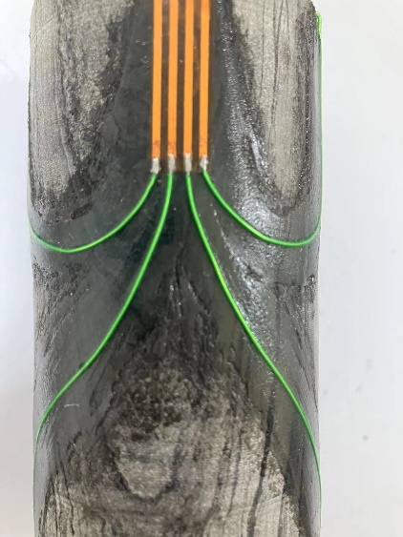

图2‑4 电极及排线布置方式

（2）实验步骤

本次实验目的主要是研究岩样在不同围压条件下的电阻率变化，以探究底板岩层的电性特征，且短期实验中预期气体吸附对电阻率实验结果的影响不显著，为了简化实验流程，在围压-电阻率实验中不进行气体吸附解吸。主要实验步骤如下：

1、气密性检查：使用轴压泵施加4 MPa轴压，通入3 MPa氮气后，将排气阀门关闭，监测夹持器腔体内气压变化，气压未出现明显衰减则说明气密性良好，将轴压回调为0 MPa

2、岩样安装：将岩样水平放置于三轴岩芯夹持器中，上下表面放置圆形绝缘片，将焊接好的排线紧贴夹持器出口引出，并用连接线与阻抗分析源表相连接。

3、真空处理：对安装好岩样的三轴岩芯夹持器密封处理后，用真空泵进行8小时的抽气。

4、启动驱动装置：打开轴压与围压泵，将轴压与围压从1 MPa到8 MPa依次进行加载。

5、数据采集：通过将便携式储存设备插入阻抗分析源表中采集加载过程中电阻率数据。

* + 1. 围压-电阻率实验结果及分析

分别测量2，3，4，5号岩样不同围压的电阻率，电阻率随着轴压与围压增大变化趋势如图2-4所示，首先能够看到在未施加围压与轴压的情况下，相比于其余更深层次的岩层样品电阻率，距离底板较近的2号岩样初始电阻率要高1到2倍，表明浅层次和深层次岩层的物性有较大差异，且深层次岩石中流体饱和度可能更高，孔隙空间更大；同时在所有的样品中电阻率随着轴压与围压增大都显示出下降趋势，这与预期的物理行为一致，这是由于压力作用下，岩石中孔隙逐渐闭合，增强了离子和电子路径。在刚开始施加压力情况下，电阻率迅速下降，而随着围压的继续增加，电阻率的下降速度逐渐减慢，最终趋于稳定，这可能是由于其具有较高的初始孔隙率，因此在初期施加压力时孔隙结构变化较为显著，而随着压力的进一步增加，样品的电阻率下降速度都变慢了，表明大多数可压缩的空隙被封闭，进一步的压力对电阻率的影响较小。

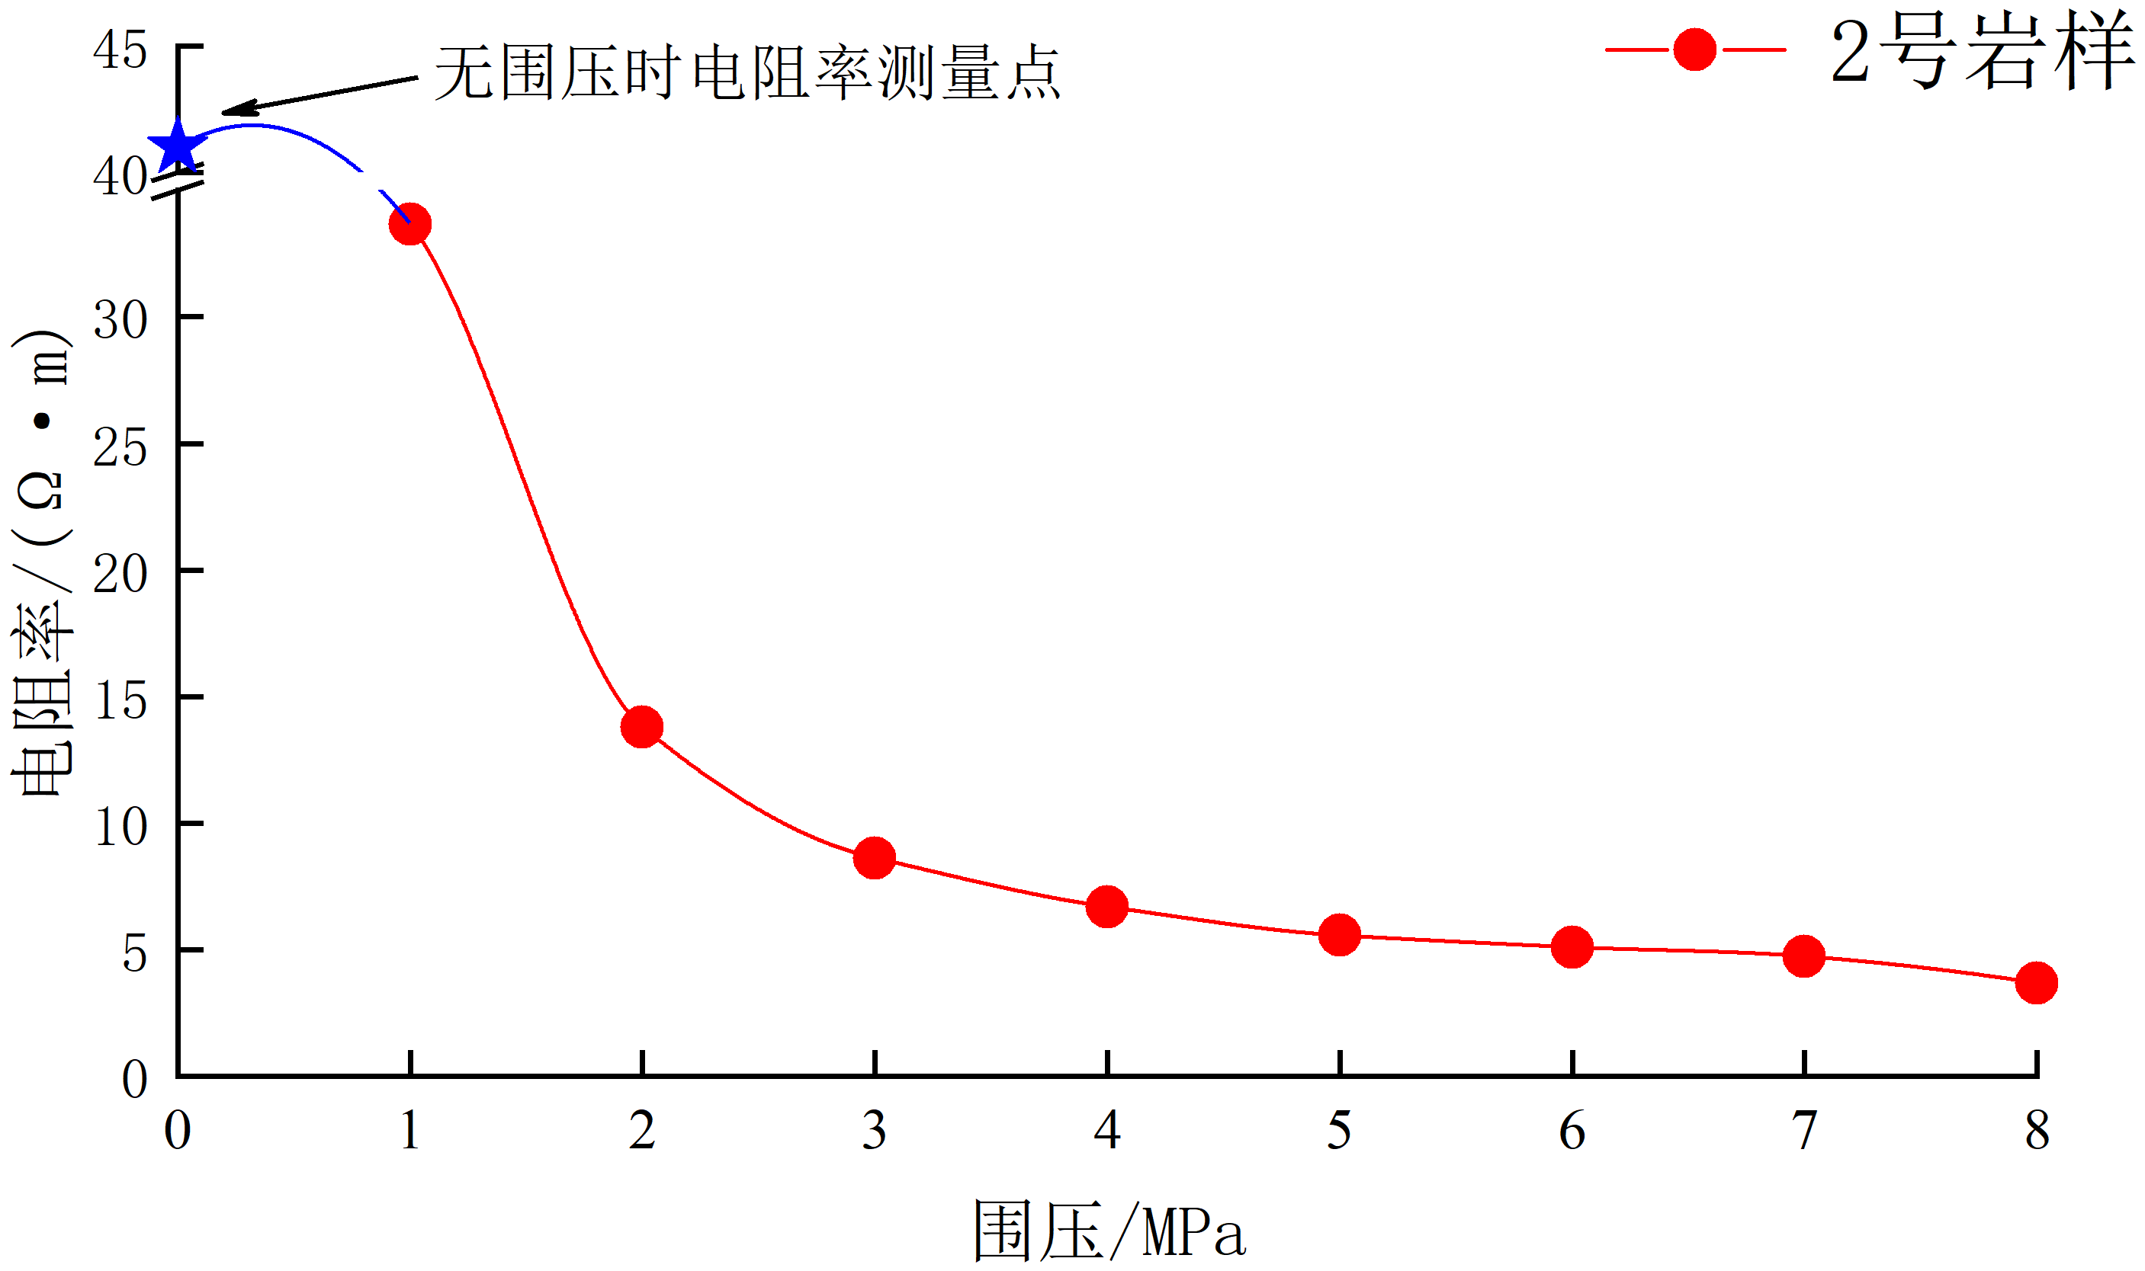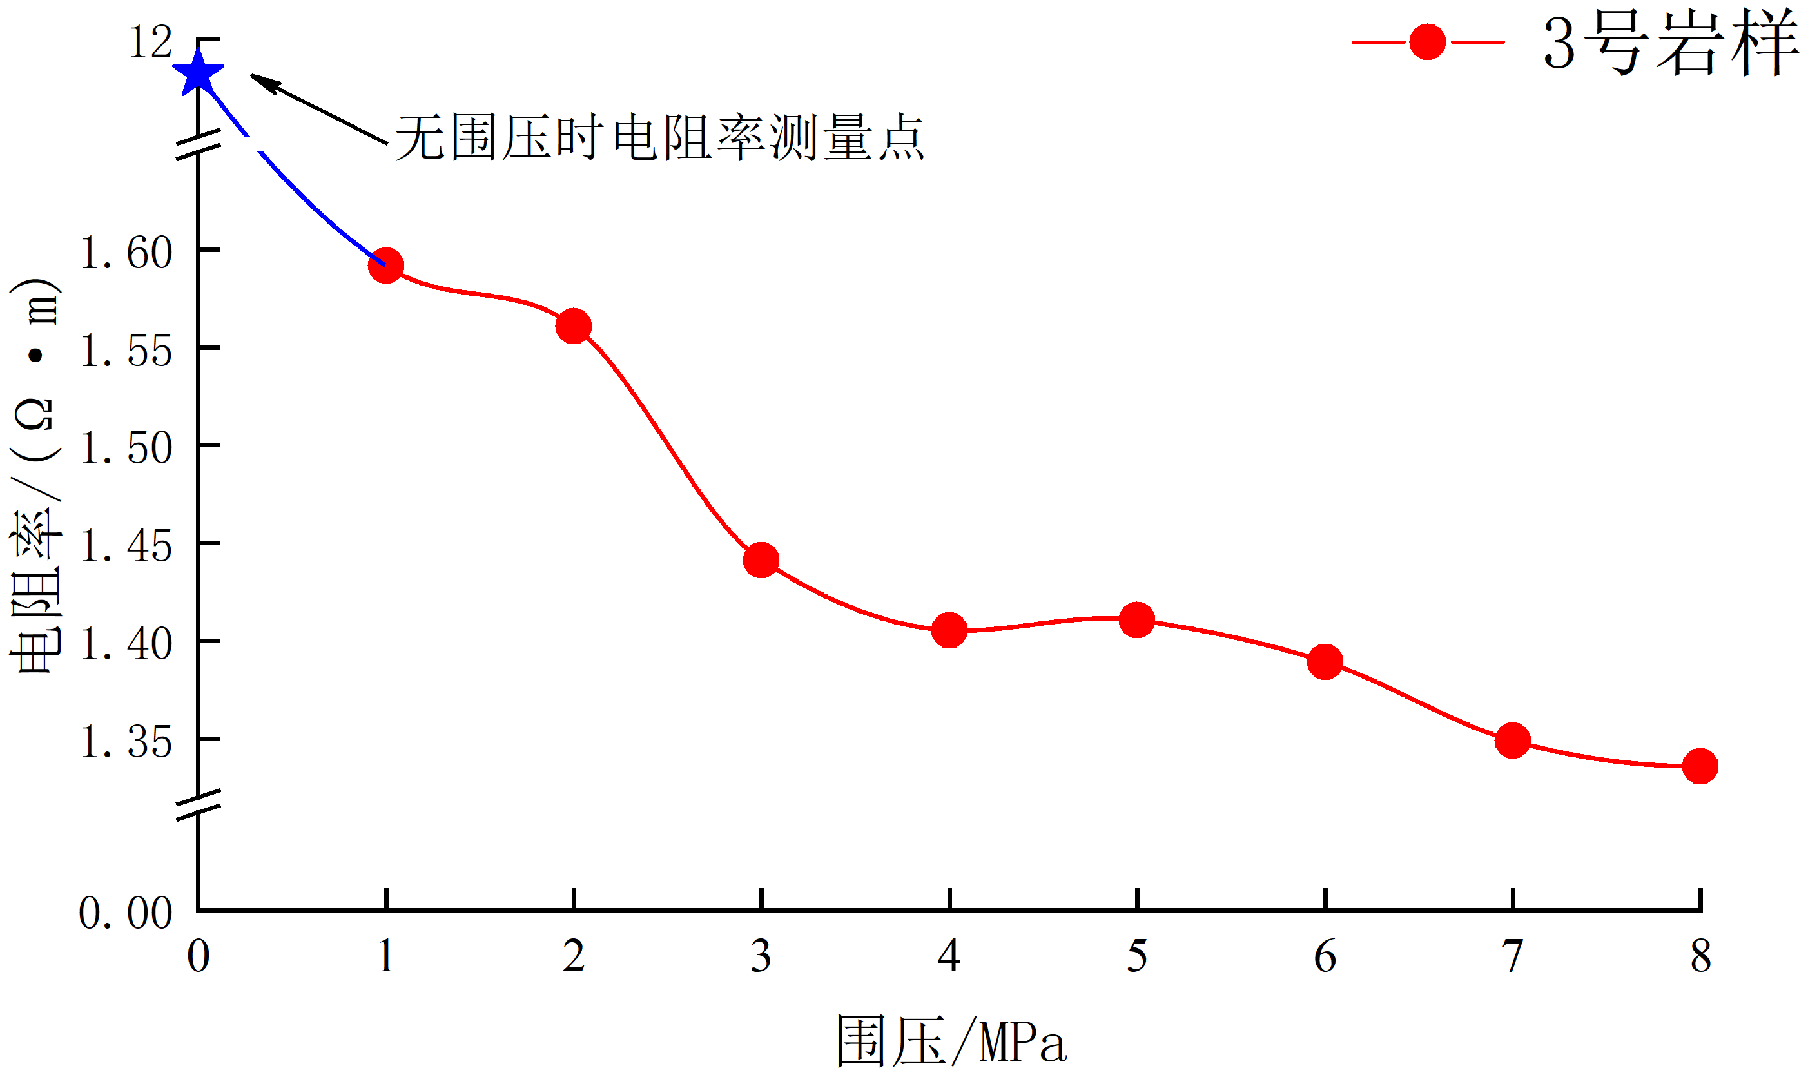

（a）2号岩样 （b）3号岩样

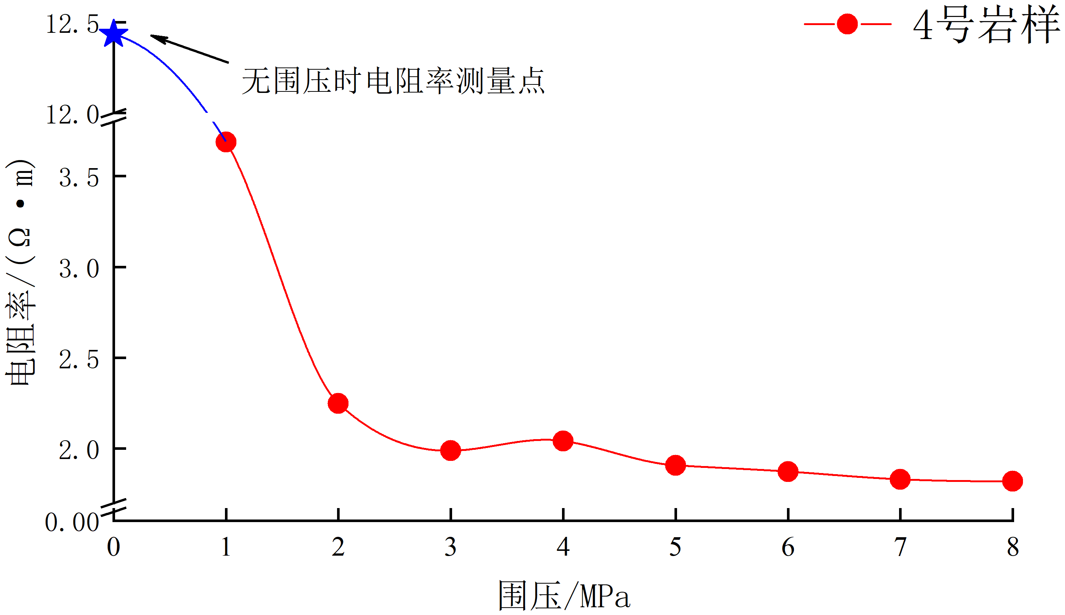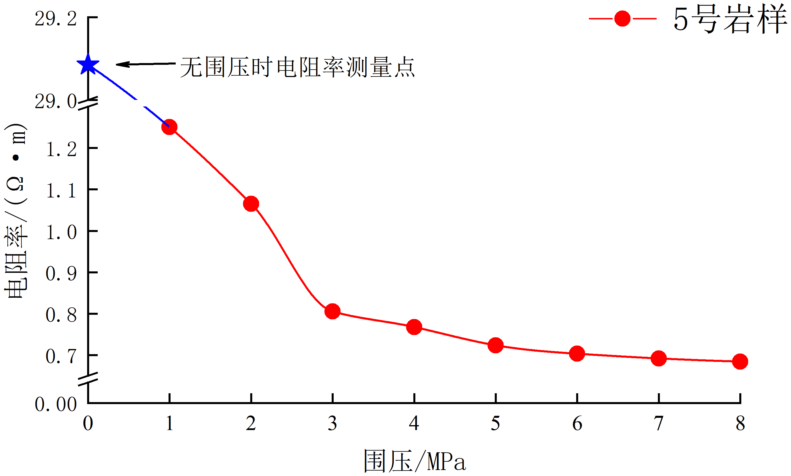

（c）4号岩样 （d）5号岩样

图2‑5 不同岩样电阻率随围压变化曲线

* 1. 煤岩体及底板岩体渗透性能研究
     1. 试验设备简介

煤岩体应力-渗流-温度多过程耦合试验系统，由岩芯渗流夹持器、高精度柱塞泵、注气/液装置、水浴池与数据采集系统组成，如图2-5所示。采用微机电液伺服闭环控制，可任意设定应力加载速率、温度、注气/注液速率。实验数据由计算机自动采集，数据曲线实时显示。该系统用于测量含气煤/页岩芯在假三轴环境动态吸附过程的应力应变、渗流等物理量。可对岩芯施加不同边界条件，特别是能够测量岩芯局部应变与全局应变功能；测量煤/页岩等温吸附/解吸过程；测量多组分流体渗流。

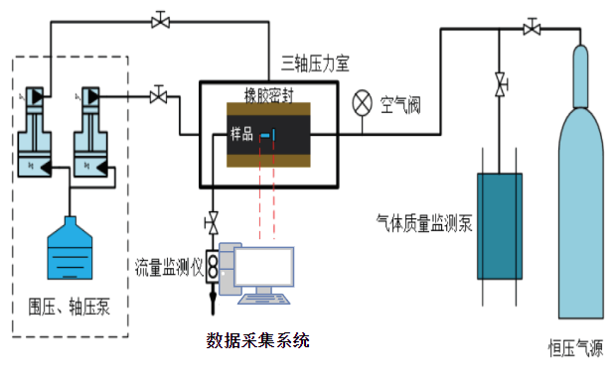

图2‑6 实验装置示意图

主要技术参数如下表所示。

表2-11 渗透率测试设备技术参数表

|  |  |
| --- | --- |
| 技术参数 | 技术指标 |
| 岩芯尺寸 | 直径为50mm，长度为100mm |
| 轴向及环向最大出力 | 轴向应力70MPa，环向应力50MPa |
| 全自动控制夹持器柱塞及注入流体压力 | 流量：≦500ml/min；精度0.001ml/min |
| 最大孔隙压力 | 35MPa |
| 标准气体室 | 配置100ml、50ml的标准气体室 |
| 气体压力传感器测试精度 | 满量程+/-0.25％ |
| 位移传感器测量和精度 | 范围：0～5(10)mm，精度+/-0.5％ |
| 应变测量精度 | 0.5μm |

* + 1. 试验过程

1、根据实验要求加工制作岩芯，实验前检查各子系统工作是否正常。

2、根据测试要求组装岩芯与传感器，将传感器导线连接数据采集系统。岩芯夹持器组装完毕后将其置入水浴池中，使夹持器内岩芯达到设定温度。

3、根据测试要求施加外部荷载。

4、对系统中各压力传感器进行标定，消除压力传感器误差。

5、对岩芯注气或注液施加孔隙压力，一般饱和5天。

6、启动数据采集系统，待每个孔隙压力点达到实验设定压力条件并保持一定的稳定之后进行相应测试。每次测试后平衡一段时间，保证样品的力学和孔压稳定。

7、实验结束。关闭气源，逐级卸载孔隙压力与外部应力。

* + 1. 试验方法

本次测试方法采用的脉冲衰减法，与常规非稳态法渗透率测试原理不同，脉冲衰减法是基于一维非稳态渗流理论，通过测量和记录样品在一维非稳态渗流过程中气体压力随时间衰减的变化情况，假定试验开始前岩样内各孔隙压力呈平均分布，试验开始时即时间 $t=0$ 时刻，上游产生了一个压力脉冲 $∆P_{0}$ 将上游容器中的气体推入样品中，与此同时上游容器压力 $V_{u}$ 下降，而下游容器压力*Vd*短时间内仍保持压力不变，直至压力脉冲通过岩样全长并到达下游时，下游容器压力 $V_{d}$ 开始上升。随着时间的衰减， $∆P_{t}$ 持续减小，在不考虑岩芯气体滑脱效应的情况下，通过将运动方程、质量守恒方程联立并化简可得到微可压缩流体的一维非稳态扩散方程：

$\frac{∂^{2}p\left(x,t\right)}{∂x^{2}}=\frac{C_{f}μϕ}{k}\frac{∂p\left(x,t\right)}{∂t}$（2‑1）

式中， $p\left(x,t\right)$ 为岩芯孔隙压力；*Cf*为流体压缩系数； $k$ 为渗透率； $μ$ 气体粘滞系数； $ϕ$ 为岩芯孔隙度。

初始条件为：

$p\left(x, 0\right)=0（0<x<L）$（2‑2）

边界条件为：

$p\left(0, t\right)=p_{1}\left(t\right)（t≥0）$（2‑3）

$p\left(L, t\right)=p_{2}\left(t\right)（t≥0）$（2‑4）

式中， $p_{1}\left(t\right)$ 和 $p_{2}\left(t\right)$ 分别表示上、下游气体容器压力随时间变化的压力函数

将条件方程应用于控制微分方程就可以得到脉冲衰减试验中测试样品上下游压力差与时间的关系表达式：

$∆P_{t}=∆P_{0}e^{-αt}$（2‑5）

式中， $∆P_{t}$ 表示*t*时刻的岩芯上下游压力差， $∆P_{0}$ 表示初始时刻岩芯上下游压力差， $α$ 表示上下游压力差随时间衰减曲线函数的指数拟合值：

$α=k\frac{A\left(\frac{1}{V_{u}}-\frac{1}{V_{d}}\right)}{LμC_{f}}$（2‑6）

式中， $V_{u}$ 和 $V_{d}$ 分别表示上、下游容器体积； $A$ 表示样品横截面积； $L$ 表示样品长度。

最后可得测试样品的脉冲渗透率计算公式为：

（2‑7）

* + 1. 煤样测试结果分析

本次分别测量围压为6 MPa、9 MPa和12 MPa，孔压为2 MPa的渗透率，气体为CH4气体。得到不同围压条件下的上下游压力衰减曲线结果如图2-6至2-8所示。随着增加的围压越大，上游和下游的气压变化幅度越小。



图2‑7 围压6MPa上游/下游压力衰减曲线



图2‑8 围压9MPa上游/下游压力衰减曲线



图2‑9 围压12MPa上游/下游压力衰减曲线

由公式2-7可计算得出不同围压条件下的渗透率，结果如表所示。渗透率在围压是6 MPa下为15.8 mD，9 MPa围压下为3.6 mD，12 MPa围压下为0.38 mD。可以看出随着围压增加，造成裂隙和孔隙闭合，渗透率急剧减小，基本符合指数曲线。测试结果表明黄陵二号煤矿煤层渗透率与应力关联密切，属于应力敏感型。

表2-12 不同围压下渗透率测量结果

|  |  |  |  |
| --- | --- | --- | --- |
| 序号 | 瓦斯气压/ MPa | 围压/ MPa | 渗透率/ mD |
| 1 | 2 | 6 | 15.8 |
| 2 | 2 | 9 | 3.6 |
| 3 | 2 | 12 | 0.38 |

* + 1. 底板岩样测试结果分析

由于本次底板岩体渗透率研究侧重点在于不同底板深度下岩样的渗透率，所以不进行不同围压、气压条件下的交叉实验，仅采用围压4 MPa，瓦斯气压为1 MPa条件下对四个不同底板深度岩样进行渗透率实验，与煤岩体渗透率计算方法相同，得到不同深度岩样渗透率结果如图2-9所示，从不同样品的渗透率数据点分布可以得知，岩石样本的渗透率随着深度的增加而降低。在最浅的深度观察到的渗透率最高。这表明离地表较近的岩石断裂较多或孔隙较大，气体流动较容易，根据现场地质资料推测为泥岩层，而深度较大的岩石可能较为致密或断裂较少，导致渗透率较低，推测为致密砂岩层。

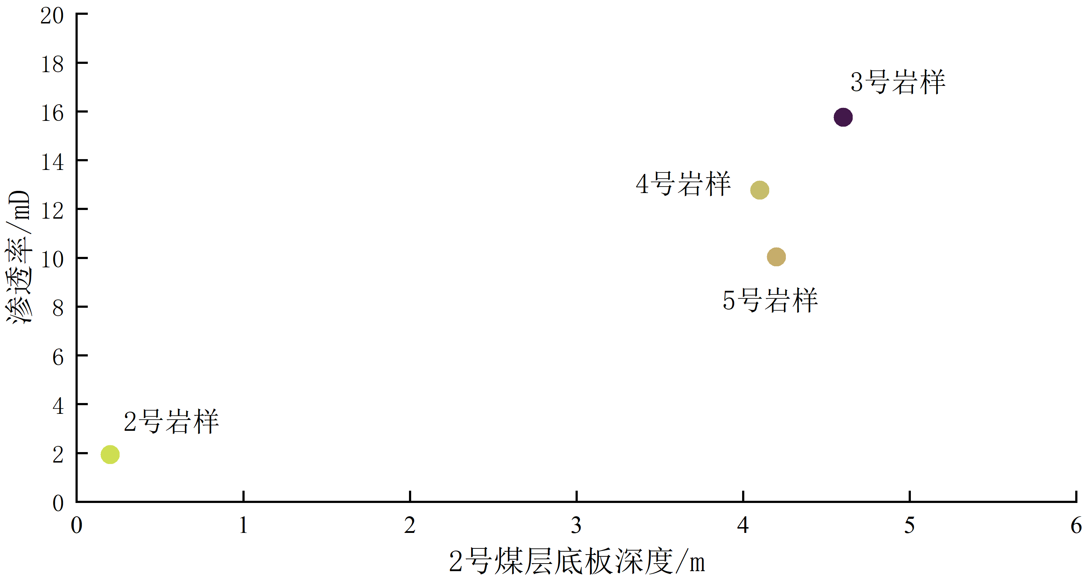

图2‑10 2号煤层底板不同深度渗透率分布

* 1. 煤岩体孔隙分布特征测定
     1. 测试设备简介

本次试验采用的设备为BSD-PS1/2/4型比表面积及孔径分析仪，具有2个样品预处理脱气站，1个样品分析站。测试精度高、重现性好，重复性误差小于±1%。测试范围比表面积可达0.0001 m2/g以上，孔径可达500 nm，其中微孔为0.35-2 nm、介孔为2-50 nm、大孔为50-500 nm，样品可接受类型为粉末，颗粒，纤维及片状材料等可装入样品管的材料。

测试样品取自陕西黄陵二号矿2号煤层215掘进工作面，据资料可知本煤层属于侏罗系中统延安组，黑色块状，条痕黑色，弱沥青光泽，参差状断口，以暗煤为主，亮煤次之，丝炭少量，含黄铁矿结核，含黄铁矿结核，属半暗型煤，内生裂隙发育，煤层无结构。

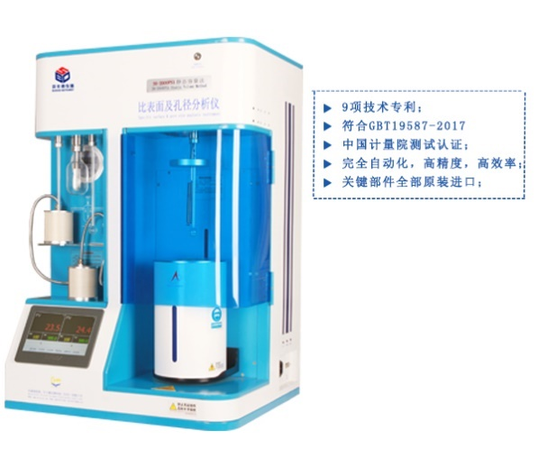

图2‑11 BSD-PS1/2/4型比表面积及孔径分析仪

* + 1. 比表面积测试数据

（1）等温线测试数据

氮气吸附-脱附实验结果如图2-2所示，绘制了测试样品对氮气的吸附容量与相对压力的关系曲线，图中红色等温线代表吸附曲线，而蓝色等温线代表解吸曲线。其中吸附等温线表现出H3型滞后回线特征，其符合第四种曲线（根据IUPAC 定义），说明明此多空物质是中孔材料。且随着相对压力（P/P­0）的增加，此材料的吸附容量在P/P0 =0.8-0.99范围内迅速增加，表明氮气在介孔结构内部发生毛细凝结现象。同样，用蓝色标记的解吸等温线描绘了气体从材料表面解吸时的路径，表明样品内部存在由板状颗粒形成的狭缝状孔隙。吸附和解吸曲线之间的面积量化了滞后回线，这提供了对孔结构和分布的深入了解。

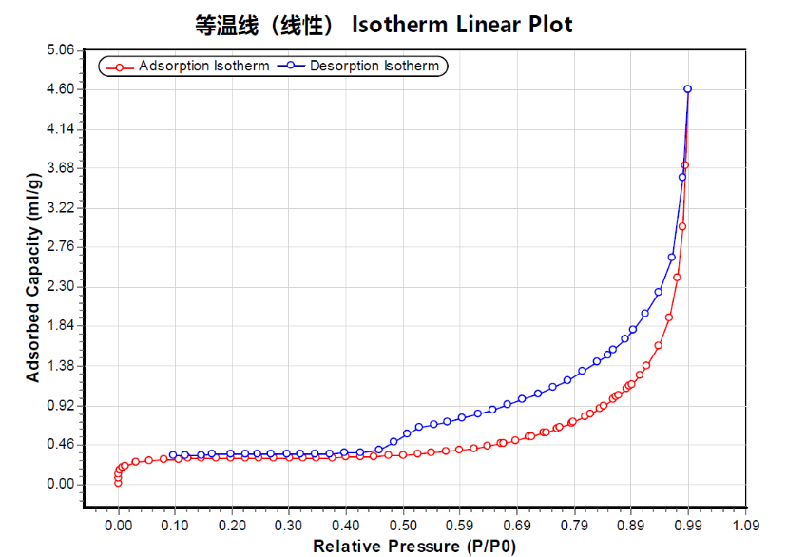

图2‑12 氮气等温吸附脱附曲线

（2）BET多点法测试数据

使用Brunauer-Emmett-Teller（BET）多点法在液氮温度下用氮气对测试材料的比表面积进行了定量分析。改变相对压力P/P0以获得一系列平衡吸附状态，并测量相应的吸附气体体积∑V/(ml/g)。使用标准BET变换x/(∑V*(1-x))）对（P/P0）构建BET图便于进行线性分析，从中可以推导出表面积。通过每个相对压力点计算单点比表面积来反映氮吸附的可用表面。在数据中可以观察到随着相对压力的增加，吸附氮的体积也相应增加，这表明材料表面孔隙的吸附位置逐渐被占据。BET分析显示吸附体积持续增加的相对压力，超过该压力后增加速率减慢，接近单层覆盖体积，该特征表明该材料的大部分孔结构特征在中孔范围内，同时采用BET多点法测试结果可计算出比表面积为1.19 m2/g，表明该测试样品为中孔结构材料

表2-1 BET多点法测试参数表

Table 1-1 Title

|  |  |
| --- | --- |
| 测试参数 | 测试结果 |
| 样品重量/mg: | 5959 |
| 环境温度/℃: | 21 |
| 脱气温度/℃: | 30 |
| 恒温浴温度/K: | 77.3 |
| 脱气时间/min: | 300 |
| 吸附质: | N2 |
| 平衡时长/min: | 120 |
| 饱和蒸汽压/bar: | 1.0309 |
| 常温扣除体/ml: | 0.7835 |
| 平衡实时压力百分比/%: | 1 |
| 高压平衡时长延长系数: | 5 |

表2-2 BET多点法数据表

Table 1-1 Title

|  |  |  |  |  |  |  |
| --- | --- | --- | --- | --- | --- | --- |
| P/P0 | | ∑V/(ml/g) | x/(∑V*(1-x)) | | ∑V*(1-x) | 单点比表面积/(m2/g) |
| 0.011979770 | | 0.2166 | 0.05598 | | 0.21401 | 0.9309 |
| 0.031339924 | | 0.2580 | 0.12540 | | 0.24991 | 1.0871 |
| 0.053675042 | | 0.2782 | 0.20388 | | 0.26327 | 1.1452 |
| 0.080998947 | | 0.2907 | 0.30319 | | 0.26715 | 1.1621 |
| 0.105302118 | | 0.2971 | 0.39615 | | 0.26581 | 1.1563 |
|  |  | | |  | | | |

（3）Langmuir法比表面积数据

Langmuir吸附法是基于Langmuir吸附等温模型来计算材料比表面积的一种方法。该模型假设吸附发生在一个固定数量的离散的吸附位点上，每个位点只能吸附一个分子，即所谓的单分子层吸附。Langmuir模型还假设吸附位点是均一的，也就是说，每个吸附分子的吸附能是相同的，而且互不影响。Langmuir吸附等温线的数学表示形式通常是：

$\frac{1}{v\left(P_{0}/P-1\right)}=\frac{1}{Vm}+\frac{\left(P_{0}/P-1\right)}{K⋅Vm}$（2‑8）

式中， $v$ 为压力 $P$ 下的吸附量（通常以体积或质量表示）， $P_{0}$ 为饱和压力 $Vm$ 为单分子层覆盖时的最大吸附量，反映了材料的比表面积。 $K$ 为Langmuir常数，与吸附的亲和力有关。

通过实验测定不同压力下的吸附量，可以绘制Langmuir等温线。通常，会选择线性范围内的数据进行线性回归分析，从斜率和截距中计算出 $Vm$ 和 $K$。有了 $Vm$ 后，就可以使用下面的公式来计算比表面积 $S$：

$S=Vm×N_{a}×σ$（2‑9）

式中， $N_{a}$ 为阿伏伽德罗常数， $σ$ 为吸附分子的横截面积。

采用Langmuir测试结果可计算出比表面积为1.35m2/g。

表2-3 Langmuir法测试参数表

Table 2-3 Title

|  |  |
| --- | --- |
| 测试参数 | 参数值 |
| 样品重量/mg: | 5959 |
| 环境温度/℃: | 21 |
| 脱气温度/℃: | 30 |
| 恒温浴温度/K: | 77.3 |
| 脱气时间/min: | 300 |
| 吸附质: | N2 |
| 平衡时长/min: | 120 |
| 饱和蒸汽压/bar: | 1.0309 |
| 常温扣除体/ml: | 0.7835 |
| 平衡实时压力百分比/%: | 1 |
| 高压平衡时长延长系数: | 10 |

表2-4 Langmuir 多点法数据表

Table 2-4 Title

|  |  |  |
| --- | --- | --- |
| P/P0 | ∑V/(ml/g) | x/v |
| 0.053675042 | 0.2782 | 0.1929 |
| 0.080998947 | 0.2907 | 0.2786 |
| 0.105302118 | 0.2971 | 0.3544 |
| 0.121366928 | 0.2996 | 0.4051 |
| 0.146219323 | 0.3014 | 0.4851 |
| 0.171071719 | 0.3026 | 0.5653 |
| 0.196198727 | 0.3034 | 0.6467 |
| 0.221279967 | 0.3038 | 0.7284 |
| 0.246132363 | 0.3041 | 0.8094 |
| 0.270893221 | 0.3043 | 0.8902 |
| 0.298034051 |  |  |

* + 1. 孔体积测试数据

孔径分布测定原理气体吸附法孔径分布测定利用的是毛细冷凝现象和体积等效交换原理，即将被测孔中充满的液氮量等效为孔的体积。毛细冷凝指的是在一定温度下，对于水平液面尚未达到饱和的蒸气，而对毛细管内的凹液面可能已经达到饱和或过饱和状态，蒸气将凝结成液体的现象。由毛细冷凝理论可知，在不同条件下能够发生毛细冷凝的孔径范围是不一样的，随着值的增大，能够发生毛细冷凝的孔半径也随之增大。对应于一定的P/P0。该公式也可理解为对于已发生冷凝的孔，当压力低于一定的P/P0的孔中凝聚液气化并脱附出来。通过测定样品在不同下凝聚气量，可绘制出等温脱附曲线。BJH法孔径分布测试参数表如表2-7所示

表2-7 Langmuir 比表面积测试参数表

Table 2-3 Title

|  |  |
| --- | --- |
| 测试参数 | 参数值 |
| 样品重量/mg: | 5959 |
| 环境温度/℃: | 21 |
| 脱气温度/℃: | 30 |
| 恒温浴温度/K: | 77.3 |
| 脱气时间/min: | 300 |
| 吸附质: | N2 |
| 平衡时长/min: | 120 |
| 饱和蒸汽压/bar: | 1.0309 |
| 常温扣除体/ml: | 0.7835 |
| 平衡实时压力百分比/%: | 1 |
| 高压平衡时长延长系数: | 5 |

1. BJH法吸附孔径分析测试数据分析

图2-3(a)为样品氮气吸附过程中差分孔体积和累计孔体积与孔径大小曲线，从图中可以观察到，采用BJH法（脱附）孔径分析方法测得此煤样的孔径为4-170 nm，主峰分布在8 nm，且该范围孔隙体积占比最高.在2-3(b)孔面积孔径分布曲线图中6 nm尺度时孔隙比表面积最大，处于4-20nm的孔隙占比较大。BJH法（脱附）孔径分布曲线显示在较小孔径范围内，孔体积与孔面积曲线均呈现显著峰值，表明煤样具有数量众多的小孔结构，且该材料在此孔径范围内具有较高的孔隙体积密集度。而随着孔径的增加，孔体积与孔面积逐渐减少，表明大孔结构相对较少，属于介孔材料，且整体孔隙尺度较小。

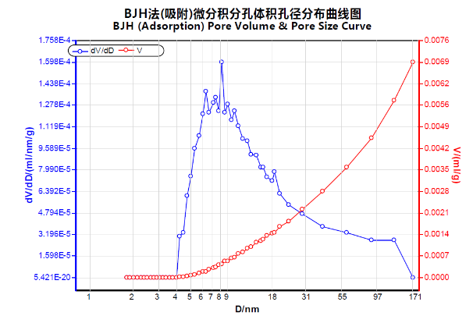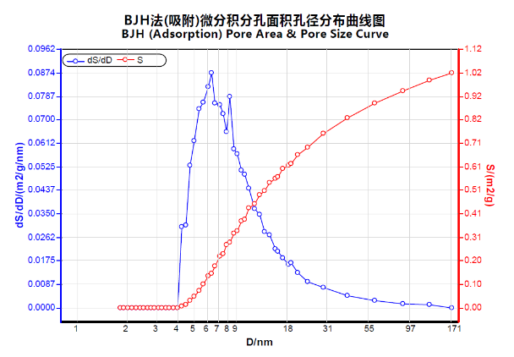

(a) BJH法（吸附）孔体积孔径分布曲线 (b) BJH法（吸附）孔面积孔径分布曲线

图2‑13 BJH法（吸附）孔体积、孔面积与孔径分布曲线

表2-9 BJH法孔径孔容分析结果(根据吸附等温线计算)

Table 2-3 Title

|  |  |
| --- | --- |
| 分析参数 | 分析结果 |
| 累积孔体积V/ ml/g | 0.0069 |
| 平均孔直径/ nm | 27.0747 |
| 累积孔面积S/ ㎡/g | 1.0194 |
| 最可几孔直径/ nm | 8.2087 |
| D10孔直径/ nm | 9.9415 |
| D90孔直径/ nm | 106.1074 |

1. BJH法脱附孔径分析测试数据

由图2-3和图2-4可以看出：采用BJH法脱附孔径分析方法测得此煤样的孔径大部分分布在4 nm，处于4-150 nm的孔隙占比较小，说明其是介孔材料，其整体孔隙尺度较小。在4 nm尺度孔隙体积和孔隙比表面积最大。

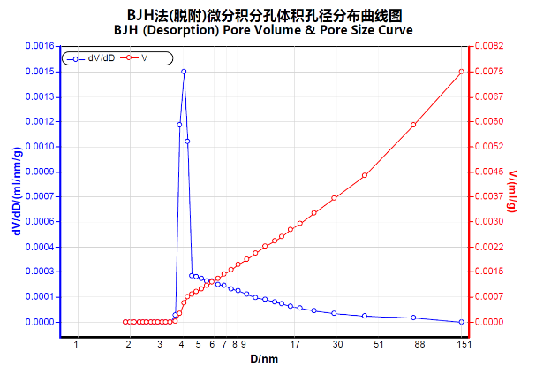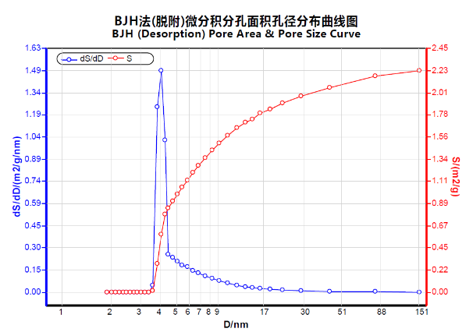

(a) BJH法（脱附）孔体积孔径曲线 (b) BJH法（脱附）孔面积孔径分布曲线

图2‑14 BJH法（脱附）孔体积、孔面积与孔径分布曲线

表2-6 BJH法（脱附）孔径孔容分析结果(根据脱附等温线计算)

Table 2-3 Title

|  |  |
| --- | --- |
| 分析参数 | 分析结果 |
| 累积孔体积V/ ml/g | 0.0075 |
| 平均孔直径/ nm | 13.4571 |
| 累积孔面积S/ ㎡/g | 2.2293 |
| 最可几孔直径/ nm | 4.0443 |
| D10孔直径/ nm | 4.1451 |
| D90孔直径/ nm | 110.0955 |

* 1. 本章小结

本章主要研究了煤岩体孔隙结构、渗透率特性及其电性质。通过BSD-PS1/2/4型比表面积及孔径分析仪对陕西黄陵二号矿样本进行分析，探讨了孔隙分布特征、比表面积和孔体积。实验结果显示，煤岩的孔隙结构主要为中孔材料，通过BET多点法和Langmuir吸附法分别得出比表面积为1.19 m²/g和1.35 m²/g。渗透性能测试表明，随着围压的增加，渗透率显著下降，表现出应力敏感特性。电阻率测试结果显示，随着围压增加，电阻率逐渐降低，反映了岩石内部裂隙闭合程度。此外，通过渗透率和电阻率的测定，进一步验证了孔隙结构对煤岩体渗透性和电性质的影响。整体而言，该章节为理解底板岩体的孔隙特性及其对渗透率和电性质的影响提供了实验依据

# 采动效应下油型气涌出影响因素研究

3 Numerical Simulation of Oil-Type Gas Emission under Mining Effect

前一章系统测定了现场工作面煤层及底板砂岩的孔隙分布特征及渗透率等关键影响参数，本章将分析油型气涌出机理，以现场工作面实际地质资料及测定参数为参考构建数值模型，运用COMSOL Multiphysics数值模拟软件模拟采动效应下底板油型气涌出，通过分析油型气涌出量及巷道底板损伤情况，来掌握受采动影响下底板损伤规律和油型气运移及涌出影响因素，为油型气涌出危险性判识体系构建提供模拟理论基础与指导。

* 1. 油型气运移及涌出机理
     1. 油型气运移聚集过程

油气的主要来源岩层为页岩烃源岩[煤油气共生矿井底板油型气赋存特征及防治]，油气分布主要受岩相控制和源岩控制，且油气层位与煤炭系统中的瓦窑堡组相当，具有高有机质含量、强生烃能力和短油气运移距离等特性。由于热构造事件和地温梯度的影响，油气从源岩大量生成并形成穿层运移和顺层运移模式。

当泥岩层的厚度和性质发生变化，造成了油层组内异常过剩压力在水平和垂直方向上不均匀分布，这种压力的不平衡成为了油气迁移的主要动力源，推动了油气朝向低压区的迁移和聚集[]。泥岩的产烃作用以及其比砂岩更高的压实度产生的流体压差，将油气推向砂岩透镜体。毛细管压力差进一步促使油气从泥岩进入砂岩层。当砂岩层内的油气压力足够强，能够克服毛细管压力差时，油气便会向上迁移并将下方的水排出，最终在砂岩透镜体的顶部聚集形成油气藏。

* + 1. 油型气运移涌出过程

早期地质构造活动形成了一系列有利于油气运移的地质通道。特别是黄陵矿区两组北东向的张性断裂以及一组东西走向的断裂[煤油气共生矿井瓦斯含量主控因素分析及工作面瓦斯治理_徐刚]，共同影响了延长组砂体的分布，并直接参与了油气的迁移与聚集过程。这些区域的裂缝系统，包括未充填的垂直和高角度裂缝，显著提升了岩层的渗透能力，为油气提供了涌出通道。

采掘活动在煤层底板岩层中引发了失稳和卸荷效应，造成了压曲和张性裂缝，这些裂缝不仅加剧了地层流体之间的压力差，也为位于砂岩透镜体顶部的油气提供了沿底板裂缝继续向上迁移的途径。此外，采掘扰动还会在关键层产生特定的结构破坏，形成新的裂缝和微裂缝系统，进一步促进油气从底板砂岩储层向采掘空间的涌出。

油型气涌出量的多寡受到油气储集层与巷道底板间距的直接影响。当储集层位于开挖扰动范围之外时，油气涌出现象相对较弱；反之，如果储集

层与巷道底板的距离较近，尤其是在开挖扰动的直接影响区内，油型气则有较大可能性通过底板裂缝涌入巷道空间。这表明，采掘活动的地质扰动和与之相关的裂缝系统的发展及其对流体压力分布的影响，是导致油型气涌出的关键因素。

综上所述，黄陵矿区内的油气涌出现象是由于地质构造的特点，特别是区域性断裂和裂缝系统的存在，以及采掘活动引起的地质扰动共同作用的结果。地质结构为油气提供了迁移路径，而采掘活动则通过引发的地层变化进一步促进了油气的运移，采动影响下顶底板裂隙发育，产生导通裂隙带，如在其范围内含有油型气砂岩层，则存在诱发油型气涌出的危险，导致掘进和回采过程的瓦斯含量超标，如图3-1所示。

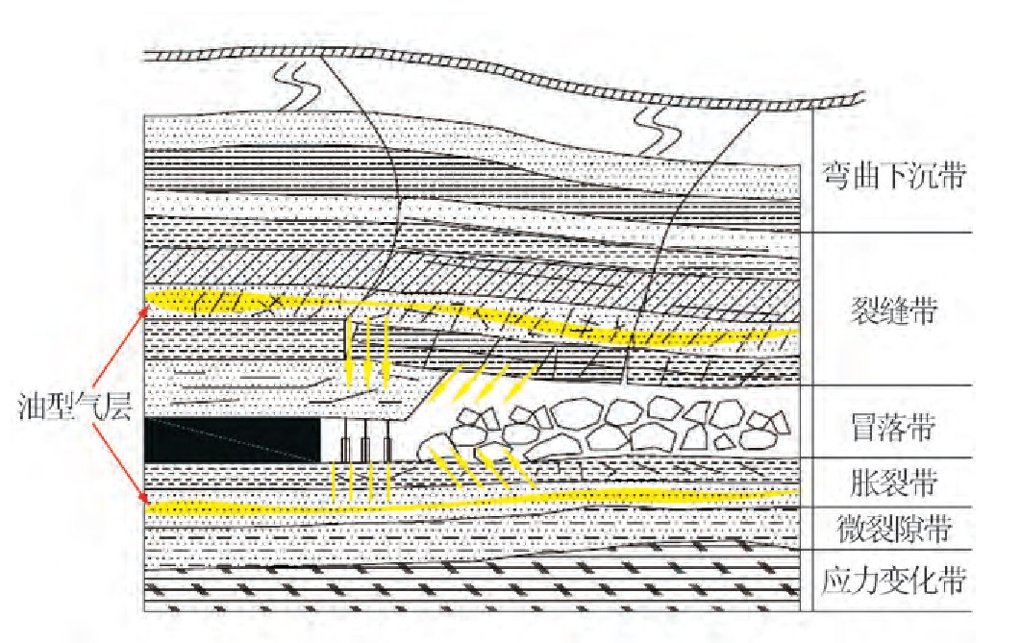

图3‑1 底板油型气涌出示意图

* 1. 流固多场耦合模型构建
     1. 油型气运移数学模型

假设裂隙场中的油型气和空气混合后的气体为理想气体，

1. 理想混合气体的状态方程

由于本模拟将的油型气和空气混合后的气看做理想气体，故分子间无作用力， 分子不具备体积。理想混合气体的状态方程为：

$pV = \frac{m}{M}RT$（3-1）

式中， $p$ 表示混合气体的绝对压力，Pa； $V$ 是混合气体体积，m3 ；表示混合气体质量，kg； $M$ 表示混合气体莫尔质量，kg/mol； $R$ 表示理想气体常数，； $T$ 表示绝对温度，K

1. 连续性方程

质量守恒定律描述了在没有质量源或汇的封闭系统中，质量是守恒的。对于流体动力学，这可以表达为控制体内部，单位时间内流入和流出的质量差等于该控制体内流体质量的变化率。基于此定律，将质量守恒方程以微分形式其表达：

$\frac{∂ρ}{∂t}+\frac{∂\left(ρ\vec{u}\right)}{∂x}+\frac{∂\left(ρ\vec{v}\right)}{∂y}+\frac{∂\left(ρ\vec{w}\right)}{∂z}=0$（3-2）

为描述流体速度和密度变化的空间分布引入散度算子 $div\left(a\right)=∂a_{x}/∂x+∂a_{y}/∂y+∂a_{z}/∂z$，

$\frac{∂ρ}{∂t}+div\left(ρ\vec{U}\right)=0$（3-3）

式中， $ρ$ 表示流场的密度，kg/m3； $t$ 表示时间，s； $\vec{U}$ 表示速度矢量， $\vec{u}$， $\vec{v}$， $\vec{w}$ 分别表示流速在*x，y，z*方向上的分量，m/s。

1. 质量守恒方程

瓦斯运移的质量守恒定律可以表达为：在一个微元体（控制体积）内，质量的时间变化率等于通过微元体边界的净质量流动（即弥散和对流流量之和）。

数学表达式为：

$\frac{∂\left(ρϕ\right)}{∂t}+∇⋅\left(ρϕ\vec{v}\right)=∇⋅\left(D∇ϕ\right)+S_{ϕ}$（3-4）

式中， $ρ$ 表示瓦斯的密度； $ϕ$ 表示瓦斯的体积分数或摩尔分数； $t$ 表示时间； $\vec{v}$ 是瓦斯的平均速度矢量（对流项）； $D$ 表示瓦斯的弥散系数（弥散项）； $S_{ϕ}$ 为源项，表示单位体积内瓦斯质量的产生或消失率。

1. 动量守恒方程

动量守恒方程的数学表达式，对于不可压缩的牛顿流体，即Navier-Stokes方程为：

$ρ\left(\frac{∂\vec{v}}{∂t}+\left(\vec{v}⋅∇\right)\vec{v}\right)=-∇p+μ∇^{2}\vec{v}+\vec{F}$（3-5）

式中， $ρ$ 表示流体的密度，它代表单位体积的流体质量； $\vec{v}$ 表示流体的速度矢量，它代表流体的移动速度和方向； $t$ 表示时间； $∇p$ 表示压力梯度，它是流体内部压力随空间变化的率； $μ$ 表示流体的动态粘性系数，它描述了流体内部粘性力的大小； $∇^{2}\vec{v}$ 表示速度矢量的拉普拉斯算子，它与流体的粘性耗散有关； $\vec{F}$ 表示体积力，如重力或其他外部作用力。

对于采动裂隙场的岩体部分，流体流动通常符合Darcy渗流方程：

$\vec{v}=-\frac{k}{μ}\left(\frac{∂p}{∂z}+ρg\right)$（3-6）

式中， $k$ 表示多孔介质的渗透性，它描述了多孔介质允许流体流过的容易程度； $g$ 表示重力加速度矢量，它代表了重力的大小和方向。

而在破碎带，岩石的破碎程度较高，形成了许多大小不一的孔隙和裂隙，这使得流体流动不仅受到孔隙内部流体粘性的影响，同时也受到多孔介质内固体结构对流动的阻碍。Brinkman方程作为Darcy流和Navier-Stokes流之间的一个过渡模型，同时考虑了流体通过多孔介质时的粘性效应和由多孔介质的固体骨架造成的阻力，通过引入一个修正项来模拟这种由固体骨架引起的附加阻力，从而更加准确地描述了破碎带中的渗流行为，特别是当流体速度较高或孔隙大小不均匀时，其表达式为：

$μ∇^{2}\vec{v}-∇p+μ\frac{\vec{v}}{k}=\vec{F}$（3-7）

式中， $μ$ 表示流体的动态粘性系数，它描述了流体内部由于分子运动引起的粘性阻力； $∇^{2}\vec{v}$ 表示速度矢量的拉普拉斯算子，用于描述流体速度的空间变化率； $k$ 表示多孔介质的渗透性，它量化了介质对流体流动的容易程度； $\vec{F}$ 表示作用在流体上的体积力，如重力或其他外部力。

瓦斯运移还遵循动力扩散定律，即Fick定理，表达式为：

$J=-D∇ϕ$（3-8）

式中， $J$ 表示质量通量矢量，它代表单位时间内通过单位面积的质量； $D$ 表示扩散系数，它代表了瓦斯分子由于热运动引起的扩散能力； $∇ϕ$ 表示浓度梯度，它描述了单位距离上的浓度变化率。

* + 1. 煤岩体开采损伤数学模型

煤层开采后，底板岩层由于受到采动影响发生体积膨胀，原始应力发生改变，煤岩体因受单向卸载产生损伤。通过考虑损伤微元引起的煤岩体内部非均匀性，认为损伤的本质是煤岩体在载荷的作用下形成的不具有承载能力的空洞，在受到破坏后仍有一定的残余强度。众多学者均采用指数函数的表达形式表示岩土材料的损伤规律[]微裂隙的发展导致的体积膨胀会引起煤岩体损伤软化，根据煤岩体微元强度服从Weibull分布，损伤演化方程可表达为：

$D=-e^{-{\left(\frac{ε^{v}-ε_{I}^{v}}{F}\right)}^{m}}$（3-9）

式中， $ε^{v}$ 是体积应变量； $ε_{I}^{v}$ 是弹性体积应变阀值，即当体积应变超过阀值时才开始产生损伤；F是煤体强度参数，反映了煤体宏观统计平均强度大小；m是常数，取2。

顶底板煤岩体产生裂隙后引起渗透率变化，从而影响了油型气运移过程。根据孔隙介质理论的假设，孔隙介质由包含孔隙的骨架基质组成，孔隙空间充满了可自由流动的孔隙流体，即孔隙处于饱和状态。煤岩体的孔隙率与其所处的应力状态有关，这种关系可以表示为：

$φ$ = $\left(φ_{0}-φ_{r}\right)$ exp($-α_{φ}{\overline{σ}}_{v}$) $+φ_{r}$（3-10）

式中， $φ_{0}$ 为0应力状况时的孔隙率； $α_{φ}$ 为孔隙率的应力敏感系数； $φ_{r}$ 为高压缩应力状态下的孔隙率的极限值； ${\overline{σ}}_{v}$ 为平均有效应力，可按照如下式计算：

${\overline{σ}}_{v}$ = $\left(σ_{1}+σ_{2}+σ_{3}\right)$/3 $-αp$（3-11）

式中， $α$ 为*Biot*系数； $σ_{1}$、 $σ_{2}$ 与 $σ_{3}$ 分别为3个主应力。此外，研究发现渗透率和孔隙率之间可以满足如下幂函数关系式：

*k*= $k_{0}{\left(φ/{φ_{0}}\right)}^{3}$（3-12）

式中， $k_{0}$ 为在0应力状态下的渗透率（m2）;*k*为受应力作用后的渗透率，m2。

当煤岩体损伤后，其孔隙率和渗透性的演化规律比较复杂，考虑损伤程度的渗透率模型如下[18]：

*k*= $k_{0}{\left(φ/{φ_{0}}\right)}^{3}$*exp*($α_{ k}D$) （3-13）

式中， $α_{ k}$ 为煤岩体损伤对渗透率的影响系数。

* 1. 油型气涌出数值模拟及影响因素分析
     1. 数值模拟几何模型构建

1. 几何尺寸与网格剖分

根据现场215巷道实际探查情况，通过COMSOL Multiphysics模拟软件建立尺寸为20m*16m二维剖面图如图3-10所示，其中煤层厚度3m，顶板岩层高度5m，泥岩层底板厚度5m，含气砂岩层厚3m。对整个求解域进行自由三角形网格划分，除此之外，为提高工作面边界计算精度以及几何参数发生变化的过程保持稳定性，对工作面边界网格设置固定单元。最后共计三角形单元5344个，边单元382个，顶点单元14个。

 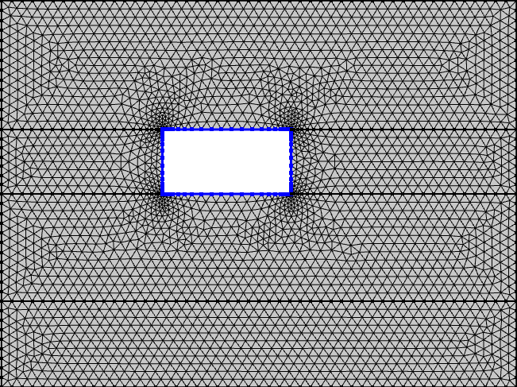

(a) 几何模型示意图 (b) 几何模型网格剖分图

图3‑2 油型气涌出模拟分析几何模型

1. 基本假设

考虑采掘过程中各种因素耦合的复杂性，针对底板油型气涌出过程，在合理的的基础上，提出以下假设作为前提条件：

1. 假设底板岩层材料的性质在大尺度上是均匀的，且力学和渗流特性在各个方向上是相同的

2. 假设流动的气体在模拟的压力范围内可以视为不可压缩流体，即密度不随压力变化。

3. 忽略复杂的地质构造如断层、褶皱等的详细结构，而是将其视为简化的边界条件或者内部界面。

4. 在模拟过程中不考虑温度变化对岩石力学性质和气体运移的影响。

5. 油型气成分假设为单一成分CH4气体进行模拟

1. 边界条件

油型气在底板为多孔介质流动，为模拟采动效应下油型气运移过程，在COMSOL Multiphysics模拟软件中添加多孔介质流体场和固体力学物理场，通过多物理场功能对两个物理场进行耦合，实现流固耦合模型，所以在设定边界条件时应当分别对两个物理场进行设置。

在多孔介质流体场中，设定含油型气砂岩层为储水模型，油型气的初始压力为1×106pa，除各岩层交界面及工作面底板外，其余固体边界均设为无流出界面，即假设油型气不从巷道两帮及顶板涌出。

在固体力学物理场中对模型上方施加边界载荷表明受原岩初始应力，另外三个边界设为辊支撑，约束边界法向位移，而工作面的边界设置为自由边界，能够自由移动及变形。

1. 模型参数

根据第二章样品测定的渗透性参数，设置数值模拟参数如表3-3所示。

表3-1 数值模拟参数取值表

Table 1-1 Title

|  |  |  |
| --- | --- | --- |
| 名称 | 数值 | 单位 |
| 气体常数 | 8.31441 | J/(mol/k) |
| 气体摩尔质量 | 0.016 | Kg/mol |
| K氏温度 | 352 | k |
| 大气压力 | 0.1×106 | Pa |
| 瓦斯动态粘度 | 1.84×10-5 | Pa·s |
| 朗格缪尔体积常数 | 0.00505 | m3/kg |
| 朗格缪尔压力常数 | 4.48×106 | Pa |
| 固体密度 | 1500 | kg/m3 |
| 底板孔隙率 | 0.02 |  |
| 底板渗透系数 | 1×10-19 | m2 |
| 弹性模量 | 6×109 | Pa |
| 体积模量 | 5.8824×109 | Pa |
| 骨架体积模量 | 2×1010 | Pa |
| 剪切模量 | 2×1010 | Pa |

* + 1. 数值模拟方案

油型气涌出机理涉及复杂的地质、力学和流体动力学因素[黄陵二号煤矿底板油型气释放规律及影响因素]，其中储集层的分布特征作为油型气涌出的物质基础。储集层的厚度、渗透性以及与巷道底板的相对位置直接决定了储集层中油型气的存储量和涌出的难易程度。而油型气的压力作为驱动油型气涌出的主要动力，直接影响油型气涌出的强度和速率，能够推动油型气沿着裂隙和孔隙向低压区域（通常是开挖的巷道）运移。除油型气固有性质外，人为开挖过程中岩层的卸压和应力集中现象显著[煤油气共存矿井掘进工作面底板油型气涌出机理探]，地层应力的重新分布会导致岩石的变形和裂隙的产生，这些裂隙为油型气从储集层向巷道空间运移提供了路径；地质构造活动，如断层和裂隙的发育，同样为油型气提供了垂直运移的通道。模拟巷道掘进后的围岩损伤分布如图3-3所示，可以看到采动影响导致围压发生损伤变形，煤层两帮损伤程度最大，损伤范围达两倍采高。底板也发生损伤破坏发生鼓起，损伤区域呈“V”型分布，底板损伤区域约一倍采高。

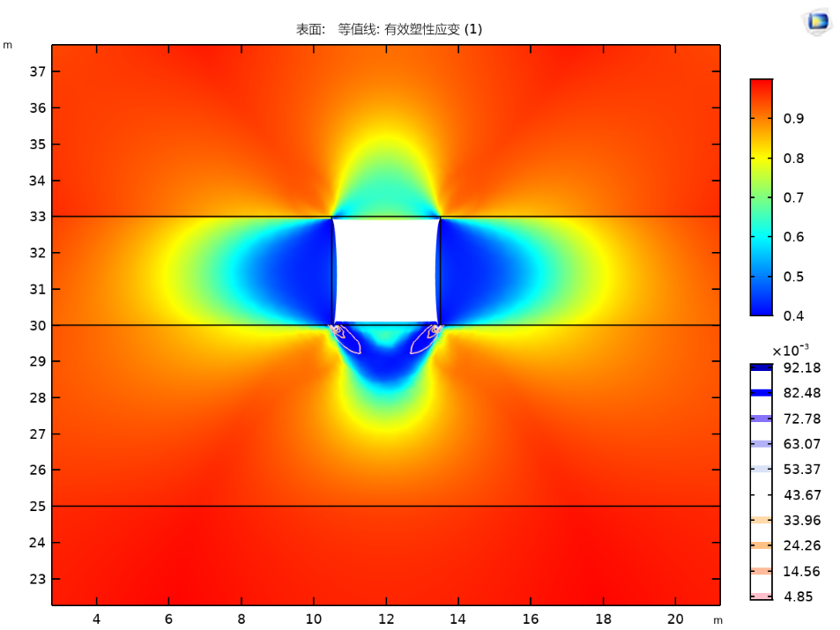

图3‑3 巷道底板损伤规律

所以根据油型气涌出及运移机理，将底板初始渗透率、泥岩层厚度以及是否存在地质构造作为关键影响参数，设置工作面距离1 m、3 m、5 m、7 m为油型气监测点如3-4所示，以油型气压力与大气压力之比为参考指标，讨论不同参数设置下油型气涌出的危险性，具体参数变量表如表3-2所示。

表3-2 油型气涌出模拟参数变量表

|  |  |  |
| --- | --- | --- |
| 名称 | 数值 | 单位 |
| 底板渗透率 | 1×10-19 | m2 |
| 5×10-19 |
| 1×10-18 |
| 底板岩层厚度 | 4 | m |
| 6 |
| 8 |
| 断层 | 无 |  |
| 连通性 |
| 贯通性 |

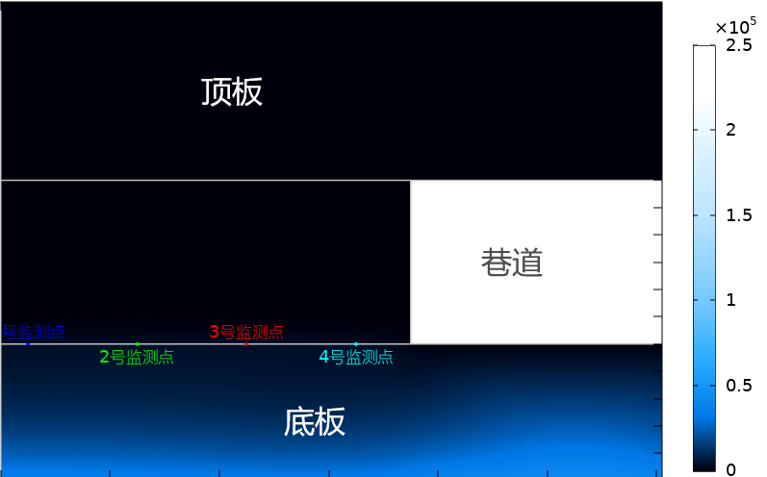

图3‑4油型气监测点示意图

* + 1. 油型气涌出影响因素分析

（1）底板渗透率对油型气涌出的影响

在模拟中，分别以 $1×{10}^{-19}m^{2}$、 $5×{10}^{-19}m^{2}$ 和 $1×{10}^{-18}m^{2}$ 为地板岩层渗透率，观察对底部含气砂岩层中油型气分布和运移特征。图像右侧的颜色条代表相应颜色区域中油型气的压力值，红色箭头表示该区域内流体流动的方向和速度，而箭头的大小则表示流场中流体流速的快慢。以第30天油型气涌出模拟情况为例如图3-3到3-5所示，当设定底板渗透率值为 $1×{10}^{-19}m^{2}$ 时，油型气运移情况较为平缓，且巷道未显示出涌出特征；当底板渗透率值上升为 $5×{10}^{-19}m^{2}$ 甚至是 $1×{10}^{-18}m^{2}$，地板油型气运移速度显著加快，且明显表现出向巷道底板聚集和涌出的特征，说明当底板岩层的渗透率增加时，油型气由高压区域向低压区域迁移的能力显著增强，油型气涌出危险性提高。



图3‑5 底板渗透率1×10-19 m2时油型气分布情况



图3‑6 底板渗透率5×10-19 m2时油型气分布情况



图3‑7 底板渗透率1×10-18 m2时油型气分布情况

为更加直观对比不同渗透率下油型气涌出强度，以3号监测点处油型气压力值比上大气压为参考值，绘制不同渗透率下该点处油型气浓度如图3-6所示。其中蓝色曲线（渗透率 $1×{10}^{-19}m^{2}$）：随时间增加，油型气浓度缓慢上升，但上升速率逐渐减缓，表明瓦斯在初期较快地涌出，随着时间的推移，涌出速率逐渐降低；绿色曲线（渗透率 $5×{10}^{-19}m^{2}$）油型气浓度随时间上升的速率高于蓝色曲线，且在时间延长后，浓度继续上升，没有明显的减缓趋势。红色曲线（渗透率 $1×{10}^{-18}m^{2}$）油型气浓度的上升速率最快，但在时间增加到某一点后，浓度的增长速率开始下降，且所有曲线均显示出油型气浓度随时间的增长趋势，在时间增加到某一点后，浓度增长速率开始下降。这表明随着底板受到采动影响的时间增长，油型气不断从煤层或者邻近岩层涌出，当油型气已经达到涌出的峰值，含油型气砂岩层中所含油型气含量开始减少，导致在渗透率低的底板岩层能够保持。所以渗透率不同，油型气涌出的速率和最终达到的浓度差异显著，这反映了底板渗透性是影响油型气涌出的一个关键因素。

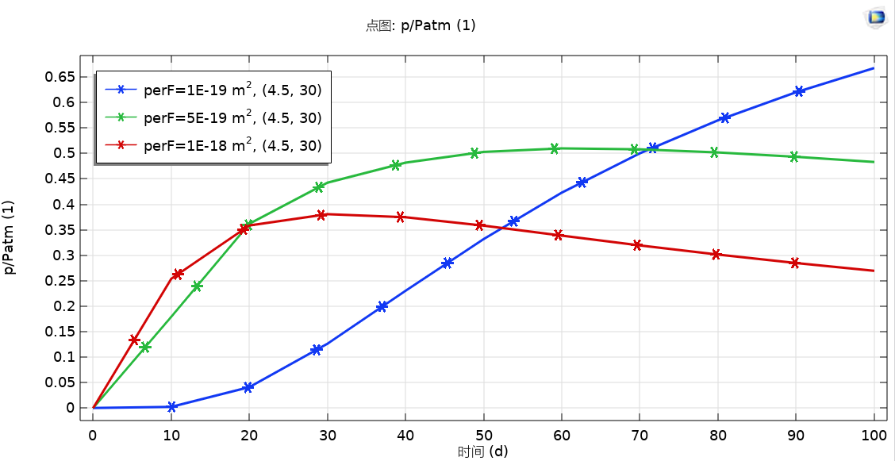

图3‑8 底板岩层渗透率影响下3号监测点油型气浓度随时间变化

（2）底板岩层厚度对油型气涌出的影响

当考虑泥岩厚度对油型气运移和渗出的影响时，从模拟结果可以看出，泥岩厚度对气的运移模式起着重要作用。模拟显示了4米、6米和8米厚泥岩的不同油型气分布和渗出特征。以4米的泥岩层作为模拟条件时，红色箭头主要集中在中间部分，并且较大，这表明气体在某些路径中流动更强烈，这可能是由于较薄的泥岩层对气体运动的阻力较小，所以更薄的泥岩层可能导致更高的气体迁移率和潜在的渗出；对于6m泥岩层，红色箭头更均匀地分布在模拟的宽度上，与4m方案相比，其尺寸总体上有所减小。这表明泥岩层厚度的增加开始对气流施加更多的控制，降低了整体运移速度。流动路径分布越均匀，可能表明气体越难以将其压力集中在较窄的路径中，从而导致储层中的迁移更均匀但速度更慢；最后，在8米泥岩地层情况下，红色箭头比4米和6米情况下更小且分布更均匀，明显的流动路径更少。

这表明最厚的泥岩层对油型气的运移构成了最重要的障碍。整体运移速度进一步降低，表明较厚的泥岩层可有效减缓气体渗出，并可能用作控制储层中气体运移的控制因素。总之，泥岩厚度是控制砂岩储层中油型气运移和逸出的关键因素，随着厚度的增加，气体会遇到更大的阻力，从而降低其迁移速度，并使气流分布更加均匀。



图3‑9 底板岩层厚度4m时油型气分布情况



图3‑10 底板岩层厚度6m时油型气分布情况



图3‑11 底板岩层厚度8m时油型气分布情况

图3-12代表不同深度的油型气浓度变化情况，可以看出随着时间的增加，各个底板岩层厚度下的3号监测点油型气浓度都有所增加，但是增加的速度有所不同。底板泥岩层厚度为4m时的油型气聚集速度最快，当改变底板泥岩层厚度时不难发现，相比于底板泥岩层厚度从6 m增大到8 m，4 m到6 m的油型气浓度下降速率更为显著，这意味着薄底板泥岩层比厚底板泥岩层更容易造成油型气的累积。且在一定时间内随着时间变化，薄底板泥岩层油型气浓度始终高于厚底板泥岩层，说明底板岩层厚度是油型气涌出过程中的绝对影响因素。



图3‑12 泥岩层厚度影响下3号监测点油型气浓度随时间变化

（3）底板构造对油型气涌出的影响

图3-12为模拟的底板砂岩储层油型气运移规律，黑色指油型气压力为零，白色指油型气压力初始压力值。可以看出在压力梯度作用下，砂岩层油型气会涌向底板泥岩层，但泥岩渗透性较低，会对油型气产生阻拦作用。但巷道底板发生损伤破坏，产生新生裂隙导致渗透率增加，因此可以看出巷道下方油型气涌出范围较大，距离巷道距离较近，但巷道内的油型气涌出量仍很小。因此认为如果底板岩层不存在地质构造情况下，底板泥岩渗透性较低，具有封闭作用，底板油型气涌出量较小。



图3‑13 无断层底板油型气分布规律

图3-13为底板存在断层情况下的油型气涌出规律。由于断层等地质构造存在破碎和节理结构，具有较高渗透性能，因此断层能够贯通了底板砂岩层，导致砂岩层油型气的涌出。断层附近区域的油型气含量较高，导致巷道底板损伤区与断层连通，大量油型气通过连通裂隙涌出到巷道内。因此底板泥岩层存在断层时会导致砂岩层油型气涌出，破坏了泥岩层的封闭作用。

图3-14为贯通性断层条件时的油型气涌出规律。当断层穿越煤层时，由于煤层破碎带范围大，裂隙发育多，由图可以看出巷道左帮的油型气大范围涌出，导致巷道内油型气含量大量增加。因此当底板岩层比较稳定，无断层等构造时，底板泥岩能够封闭油型气，油型气涌出风险较小。当仅底板泥岩层存在断层时，油型气仅通过断层涌向巷道底板。当存在贯通性断层时煤层和底板都存在连通裂隙，导致油型气涌出量最大，涌出风险最高。



图3‑14 连通性断层构造条件油型气涌出规律



图3‑15 贯通性断层构造条件油型气涌出规律

* 1. 本章小结

# 基于直流电法的矿井油型气涌出危险性判识方法研究

4 Construction of Oil-Type Gas Emission Hazard Evaluation System

前文已对底板岩体受载下视电阻率响应规律进行了研究，同时分析了底板油型气涌出时的关键影响因素，基于以上研究结果及理论，本章将通过介绍直流电法底板探测技术，将直流电法探测得到的底板岩层视电阻率作为动态评价指标，根据巷道不同推进距离进行区域性油型气涌出危险性评估，同时将同一巷道内岩体力学参数、渗透率、地质构造等关键影响因素作为静态评价指标，利用层次分析法（AHP）数学模型，并采用粒子群优化算法（PSO）对主观权重进行优化，构建对巷道整体性的油型气涌出危险性评价，以此构建一个静态与动态相结合、区域性与整体性相完善的油型气涌出危险性评估体系。

* 1. 直流电法探测原理与方法
     1. 直流电法探测基本原理

直流电法勘探是以研究地壳中各种岩、矿石电学性质之间的电学差异为基础，观测和研究电场空间和时间上的分布规律来勘查地质构造和寻找有用矿产的一类物探方法。其研究的电学性质为导电性、激电性。常用的直流电法方法有直流电法（电测深法、电剖面法、高密度电阻率法）、自然电场法、充电法，不稳定场有激发极化法。

由于地壳是由不同的岩石、矿体和各种地质构造所组成，它们具有不同的导电性、导磁性、介电性和电化学性质。所以根据这些性质及其空间分布规律和时间特性，人们可以推断矿体或地质构造的赋存状态和物性参数等，从而达到勘探的目的[]。

当地下半空间介质是各项同性的均匀岩石时，若存在单点电流源位于电阻率为ρ的均匀半空间的表面，电流场分布情况如图4-1所示。



图4‑1 均匀半空间点电源的电流场分布

根据稳定电流场微观欧姆定律以及电流连续性方程可以得到电流密度满足以下公式：

$j=\frac{I}{2πR^{2}}$（4‑1）

由此可推导可得单点电源供电下半均匀空间内电场强度和电势能为：

$E=\frac{Iρ}{2πR^{2}}$（4‑2）

$U=\frac{Iρ}{2πR}$（4‑3）

由以上公式可得，介质中点电流源的电流场之电位、电流密度和电场强度均与供电电流强度*I*成正比，而*U*与*R*成反比，*E*及j与*R*的平方成反比。不难理解，此时的等位面为同心半球面，电流线和电力线都是从电流源出发，或终止于电流源的放射状直线。在均匀半空间的表面，等位线是以电流源为中心的同心圆。

在均匀半空间表面布以相距为2L的电极A和B并分别以+I和-I向介质中供电如图4-2所示，根据电场的叠加原理，由式(5-10)可直接写出A、B两个点电流源在地下某一点P处形成的电位。

（4‑4）

两个异性点电流源的电流场

图4‑2 两异性点电流源的电流场分布

通过地面AB连线上电位、电场强度和电流密度的变化曲线。可以看出，越靠近电极电位变化越快，在A点附近电位迅速增高，在B点附近电位迅速降低，在AB中点电位为零。在电位变化大的地方，电场强度和电流密度的绝对值也大。在AB中点，电位为零的地方，电场强度和电流密度变化也不大。

（2）直流电法装置

直流电法作为一种地球物理勘探方法，主要用于研究地下岩石和土壤的电阻率分布，以此推断地下的地质结构。这种方法是在地表施加直流电并测量地面上不同位置的电位差，从而得到电流的分布和地层的电阻率。常用直流电法装置分类及应用如表所示。

表3-1 数值模拟参数取值表

Table 1-1 Title

|  |  |  |  |
| --- | --- | --- | --- |
| 装置类别分类 | | | 应用 |
| 直流电法装置 | 电剖面装置 | 对称四级装置 | 断层破碎带；裂隙发育带；确定基岩起伏 |
| 中间梯度法 |
| 偶极剖面装置 |
| 联合剖面装置 |
| 电测深装置 | 三级电测深装置 | 确定含水层位置、厚度及埋深 |
| 四级电测深装置 |
| 环型电测深装置 |
| 高密度电法装置 | | 识别和评估含水层；分析断层带 |

在地面布置直流电法测线，通过供电电极A、B，向地下供入电流强度为的电流，测量电极M、N接收电信号。根据电场的叠加原理，A、B两个点电源在M点和N点形成的电位为：

$U_{M}=\frac{Iρ}{2π}\left(\frac{1}{AM}-\frac{1}{BM}\right)$（4‑5）

$U_{N}=\frac{Iρ}{2π}\left(\frac{1}{AN}-\frac{1}{BN}\right)$（4‑6）

则在布置的测线中任意两测量电极M和N之间的电位差：

${∆U_{MN}=U}_{M}-U_{N}=\frac{Iρ}{2π}\left(\frac{1}{AM}-\frac{1}{BM}-\frac{1}{AN}+\frac{1}{BN}\right)$（4‑7）

地面为无限大的水平面，地下充满均匀各同性的导电介质，满足这些条件得到的才是大地电阻率。然而，大地实际剖面是很不均匀的，并不满足这些条件。地形往往起伏不平，地下介质也不均匀，各种岩石相互重叠，断层裂隙纵横交错，或者有矿体充填其中，这时，仍然用四极法测量，由上式得到的电阻率值，在一般情况下既不是围岩电阻率，也不是矿体电阻率，而是地下勘探体积范围内电性不均匀体和地形起伏的一种综合反映，我们称其为视电阻率，用表示。即：

$ρ_{s}=k\frac{∆U_{MN}}{I}$（4‑8）

式中，*k*为装置系数，选取观测点O，观测点O既是测量电极MN中点也是供电电极AB重点，当=OA=OB=AB/2，*b*=OM=ON=MN/2，可得*k*为：

（4‑9）

* + 1. 岩层底板电阻率计算方法

（1）垂直叠加计算

通过式4-17能够计算每一个供电电极在不同测量电极MN下的视电阻率值，但由于现场环境复杂，实际数据采集过程中不止会受到工作面前方未知区域电性异常影响，同时受到巷道空腔影响[14] 。为减少误差首先进行叠加计算，在计算供电电极在每一个观测点的电阻率值时，对同一供电点不同测量电极M、N下测得的电阻率进行加权处理，此时以OA为半径的球面可认为具有与O点相同的电性特征。具体计算方法如图4-3所示，将M、N中点O为观测点，M、N测量电极同时逐级向两侧移动，利用不同的测量电极对观测点O的电位采集数据进行电阻率计算，得到不同供电电极下每移动一次测量电极观测点O处的电阻率为 $ρ_{ij}$：

$ρ_{ij}=k_{i}*\frac{{ΔU}_{MN}}{I}$（4‑10）

式中，*i*为第*i*个供电电极，*j*为MN移动次数，*k*为装置系数：

$k=2π*\left|AM\right|*\left|AN\right|/|MN|$（4‑11）

式中，i为第i个供电电极，j为MN移动次数

同时为最大程度减小电极MN附近的影响，所有对同一供电点不同测量电极MN下测得的视电阻率进行加权处理将其测量的MN为厚度的球壳作为加权因子 $a_{ij}$,：

$a_{ij}=\frac{1}{\frac{4}{3}π*\left({AN}^{3}-{AM}^{3}\right)}$（4‑12）

最终该观测点的视电阻率计算如下式：

$ρ=\frac{\sum{ρ_{ij}*a_{ij}}}{\sum{a_{ij}}}$（4‑13）



图4‑3 垂直叠加计算示意图

（2）网格赋值算法

在经过垂直叠加计算获取球面电阻率后，根据电极距对地层进行网格划分，以直观反映迎头前方电性异常情况以及网格算法的最佳效率[15]，并根据每个网格测量的电阻率期望来确定该网格的有效电阻率。依据测线电极之间的间距为长度对网格进行划分，对于每个网格选取两个参考点坐标*P*1（*X*1*，Y*1）和*P*2（*X*2,*Y*2），其中点*P*1（*X*1，*Y*1）代表网格距离供电电极*A*最近的点，点*P*2（*X*2,*Y*2）代表网格距离最远的点。所以每个网格的赋值条件：

${(X_{1}-i)}^{2}+Y_{1}^{2}≤{\left(p-i\right)}^{2}≤{\left(X_{2}-i\right)}^{2}+Y_{2}^{2}$（4‑14）

式中，*i*为供电电极*Ai*的坐标（*i*，0），p为该视电阻率对应圆弧的半径。

在使用不同的供电电极和测量电极组合进行数据采集时，其观测点计算得到的电阻率曲线将赋值给所经过的网络单元格，偏移叠加计算过程示意图如图9-5所示，分别由供电电极*A*1、*A*2、*A*3作为供电电极时，产生电位所计算得到的电阻率曲线通过网格后，网格储存该电阻率值。以网格1和2为例，对于网格1来说边界点有代表电阻率 $ρ_{21}$ 的曲线经过，故网格1储存电阻率值 $ρ_{11}、ρ_{21}{、ρ}_{22}、ρ_{32}$，同理可得网格2赋予电阻率值 $ρ_{12}$、 $ρ_{23}、ρ_{32}$。



图4‑4 偏移叠加计算示意图

（3）网格插值处理

对所有网格进行赋值处理后，每个单元内存在多个视电阻率值，所以对全数据进行均值处理来作为网格单元的视电阻率，设经过每个单元格的圆弧个数为k，则单元视电阻率 $ρ_{s}$ 为：

$ρ_{s}=\frac{\sum_{i=0}^{k}{ρ_{i}}}{k}$（4‑15）

由于不同圆弧的覆盖局限性导致存在部分网格单元没有圆弧经过，所以对没有圆弧经过的网格单元采用插值处理，这里插值的方法采用KNN(K-Nearest Neighbor)的插值算法，原理是利用待插值单元附近的*k*个最近邻近数据，将这些邻居的平均值赋予代插值单元。

* 1. 油型气涌出危险性评价体系构建
     1. 评价指标体系的建立

在构建油型气危险性评价体系时，选择合适的评价指标对于确保评价结果的准确性至关重要。由于油型气涌出涉及多种复杂的致灾因素，将所有因素一并纳入评价体系不仅增加了评估的复杂程度，导致评价方法冗长且低效，也可能造成关键信息被忽略或混淆，因此需要根据重要程度明确评价目的和范围，重点关注对油型气涌出有决定性影响的关键指标。油型气涌出危险性关键评价指标的选取应基于地质特征和主要灾害源的控制因素。因此，在评价指标的选取上，应充分考虑油型气异常涌出的统计数据和历史案例分析，以减少主观判断对评价结果的影响。

（1）动态关键指标构建

岩层电性作为地下勘探体积范围内岩性和地质构造的一种综合反映[12]，以岩层导电性差异为基础，确定岩体物性和地质结构的特征，由此可以反映出岩层岩性和地质构造分布，可探测底板一定距离内的地质信息，如裂隙、断层等构造出现的地方会呈现出高阻。在开采活动影响下，工作面底板岩层结构分布会发生变化，而底板岩层电阻率分布会随之发生改变，主要体现在距离不同工作面距离下岩层电阻率的变化趋势、波动性、离散性等方面，通常情况低孔隙度、平稳的岩层电阻率分布均匀且阻值相对较低，而当岩层结构发生改变产生油型气运移路径，导致岩层中油型气含量增高，在电阻率分布图中则会形成异常高电阻率区域和电阻率分布不均匀的带状区域。所以通过直流电法进行实地探测，可将岩层电性变化作为动态指标来评估油型气的涌出危险性，其中将直流电法探测数据的波动程度和离散程度作为底板岩层电性的重要表征因素。

1. 底板岩层电性

①波动程度

波动程度表示的是底板岩层网格单元电阻率的振动幅度，以两个相邻网格单元电阻率的相对变化率来表示。以413巷道推进至630 m的直流电法探测数据为例，由4.1.2底板岩层视电阻率计算方法可以得到底板的电阻率的分布情况，假设底板地层分为*j*层，探测得地层为[*Y*1, *Y*2, *Y*3…*Yj*]，每一层*Y*由若干单位的电阻率单元*X*组成，*Y*为[*X*1, *X*2,*X*3…*Xk*]，取413巷道630 m处部分不同底板深度下电阻率分布情况如图4-5所示。



图4‑5 413巷道630 m处部分不同底板深度下电阻率分布

完善底板的电阻率数据后，为统一不同深度岩层的数值尺度差异，对岩层电阻率数据进行归一化处理，然后依据底板每一层电阻率数据的不均匀程度提出单层电法评价指标*Ui*，通过每一层电阻率值*Xij*进行计算，同时为突出小范围内的异常变化次数增加了集中系数z，以集中系数为范围每*m*号网格周围*n*号网格做一次计算后取均值具体计算过程如下：

$U_{i}=\frac{\sum_{m=1}^{j}{\sum_{n}{\frac{X_{im}-X_{in}}{\left|m-n\right|}}}}{max}(\left|m-n\right|<z)$（4‑16）

式中*max*为最大计算次数；*i*为电法探测探测的最大有效深度网格数；*j*电法探测探测的最远有效距离网格数；z为集中系数，经测试z取4-6为最佳值。

通过多层岩层的电阻率分布情况来表征该区域岩层的地质情况，最后将该探测区域内的岩层电性波动程度指标值*D*定义为所有单层电法评价指标的和：

$D=\sum{U_{i}}$（4‑17）

②离散程度

离散程度反映的是底板岩层电阻率距离序列偏离整体岩层电阻率的程度，对统一地质体进行电阻率离散程度研究时，更关注其整体的变异特性而非单个岩层。所以计算整体电阻率的方差能够提供对整体离散程度的直接了解，这有助于评估整体结构的稳定性和均匀性，同时每层岩层的数据量或重要性不同，分别计算方差后再综合可能需要引入加权，这样的计算过程复杂而且对加权系数的选择有较大主观性。所以先将各层岩层的电阻率分布曲线进行加权平均，得到探测区域整体的电阻率分布曲线如图4-6所示。

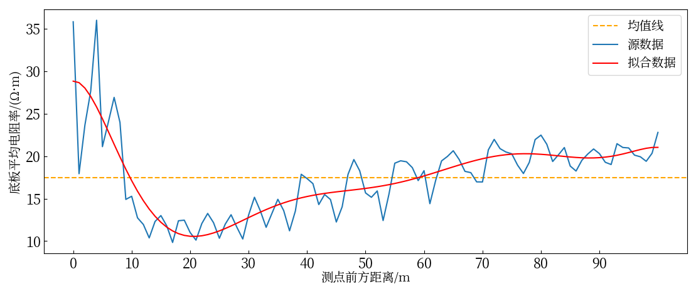

图4‑6 413巷道630 m处底板整体电阻率分布

通常较低的电阻率方差通常意味着岩层具有较好的均质性，岩石性质和成分分布较为一致；而高方差则表明岩层内部电阻率差异大，可能存在不同的岩石类型或结构不均匀，所以在对整体电阻率进行归一化后通过标准差来表示底板岩层电阻率的离散程度：

$\left\{\begin{matrix}μ=\frac{1}{m}∑_{x=1}^{m}ρ_{x} \\ σ=\sqrt{\frac{1}{m}∑_{x=1}^{m}{\left(ρ_{x}-μ\right)}^{2}}\end{matrix}\right.$（4‑18）

式中， $μ$ 为该探测区域内的整体底板电阻率的均值； $ρ_{x}$ 表示测点前方 $x$ 距离处的底板电阻率； $σ$ 为方差值，表示该区域内岩层电阻率的离散程度。

（2）静态评价指标

结合煤油共生矿井的地质和工程数据，同时根据以往的油型气异常涌出案例研究和数据分析可以揭示导致油型气事故的常见主要致灾因素[]，例如油型气在底板岩层中的运移能力、油型气储集层以及地质构造。

1. 底板油型气运移能力
   1. 底板岩层渗透率

渗透率作为油型气通过底板岩层孔隙空间的关键参数，衡量着底板岩石对流体的通透性。在底板油型气藏中，储层和非储层如封盖岩层之间的渗透率对比决定了油型气是否能有效聚集在储层中。如果底板岩层渗透率显著高于封盖岩，且作为储层的一部分或与储层相邻的，油气将倾向于在高渗透率区域聚集，进而可能通过裂缝、孔隙等路径向上运移，造成油型气的异常涌出。所以可以根据岩层样品测定具体渗透率数值将底板岩层渗透性划分为低渗、中渗、高渗、特高渗区分。

②底板计算破坏深度

底板破坏意味着更多的裂缝和孔隙形成，为底板油型气提供了更多的迁移路径，导致油型气从更深的地层向开采区域涌出，特别是当破坏达到一定深度接触到油型气储集层时，可能会导致油型气快速涌出，形成瓦斯超限。煤层采出后底板岩层中受到增压和降压影响，在增压区内所承受的煤层采动应力超过其最大强度时，底板岩体将发生塑性破坏，此时底板区域可划分为：主动极限区、过渡区域、被动极限区分别对应图4-7中Ⅰ、Ⅱ、Ⅲ区域，受采动应力影响底板主动极限区域岩体在法向压力的作用下发生水平拉伸，将应力传递给过渡区域后，过渡区域继续压迫被动极限区域产生变形。

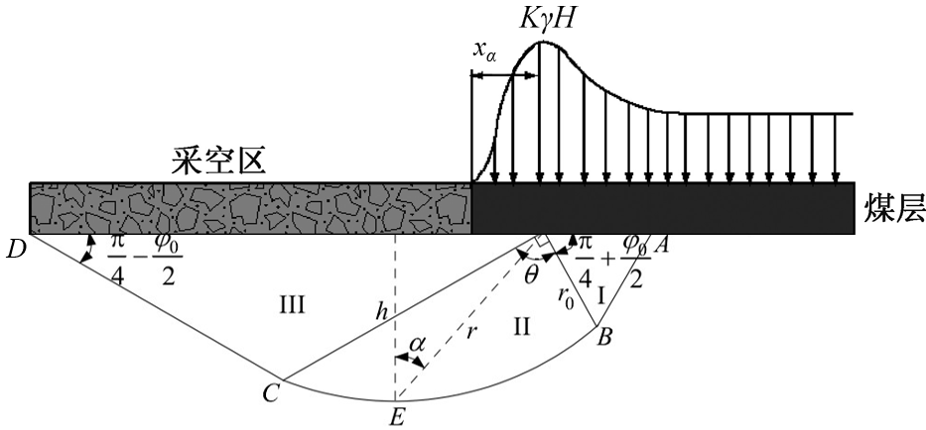

图4‑7 底板破坏深度计算简图

根据煤层极限应力平衡条件[]可以得到煤层塑性区宽度 $x_{α}$：

$x_{α}=\frac{m}{2K_{1}\tan{φ}}\ln{\frac{nγH+C_{m}\cot{φ}}{K_{1}C_{m}\cot{φ}}}$（4‑19）

式中， $φ$ 为煤层内摩擦角； $C_{m}$ 为煤层内聚力； $m$ 为煤层采厚； $H$ 为煤层埋藏深度；n为应力集中系数； $γ$ 为岩层平均容重； $K_{1}=\left(1+\sin{φ}\right)/\left(1-\sin{φ}\right)$。

最后根据塑性滑移线理论，底板岩体的最大破坏深度 $h$ 可由以下公式计算所得：

$h=\frac{x_{α}cosφ_{0}}{2cos⁡(\frac{π}{4}+\frac{φ_{0}}{2})}e^{(\frac{π}{4}+\frac{φ_{0}}{2})tanφ_{0}}$（4‑20）

式中， $φ_{0}$ 为底板岩层的平均内摩擦角

1. 油型气赋存

①盖层厚度

盖层一般为巷道底板低渗透性的岩石层，它位于油型气储集层的上方，能有效地阻止油气向上渗透，从而使油气在储集层中积聚。一般情况下，盖层厚度越大，油型气扩散的路径就越长，越不利于油型气的溢出。同时较厚的盖层通常能够承受更多来自上部或地下活动的应力，且由于其体积和质量，能够更有效地分布和吸收这些应力，有助于减轻直接作用于底板的压力。这意味着厚度较大的盖层可以更好地分散由地下活动产生的应力，从而减少底板的应力和破坏深度，避免形成与油型气储集层直接连接的运移通道。

②含油强度

含油强度是指工作面底板砂岩中的含油等级，通常把含油量、含油厚度以及有机质含量三者相结合来进行等级划分[梁少剑]。煤油气共生矿井中往往存在含油储集层，油与油型气存在着共生关系，随着含油等级的提高，瓦斯含量同样呈增高趋势。有研究对含油强度与瓦斯含量进行线性回归分析发现，两者呈正相关且相关性显著[]，所以将含油强度作为油型气涌出中油型气赋存的主控因素。具体底板岩层含油强度可由煤矿基础资料获取。

1. 地质构造

①断层构造

由于断层活动的影响，在煤层及其顶部和底部的岩层中形成了众多构造裂隙。这些裂隙不仅改变了地层的原始状态，而且在断层内部造成了相对较低的地应力环境，而在断层带的两侧，地应力值则相对较高，这种地应力的分布不均衡导致底板油型气在断层附近更易于聚集和运移[]。同时从工程实践和常规定性分析我们可以知道断裂构造处极易发生油型气涌突灾害[]，断裂构造附近一般结构疏松、裂隙率高，是油型气涌出的有利通道，容易引发较大规模的油型气涌出事故。断层构造

②褶皱构造

褶曲对油型气涌出的影响主要体现在油型气赋存控制作用，当褶曲构造封闭条件良好时，气背斜中心轴区域以及向斜的转折端斜坡处有利于底板油型气的聚集，特别是针对构造简单的矿区，总体构造脉络是一个具有波状起伏的单方向倾向单斜构造，油型气的聚集性更为显著。根据多个煤油气共生矿井实际地质情况调查[]将矿井已发生围岩气异常涌出区域与对应储集层的底板标高进行叠合，可以发现围岩气异常涌出区域的平面分布与褶曲形态关系密切，且主要集中在背斜的轴部、背向斜转折端斜坡及构造高部位。

综上所述，将油型气涌出的主要影响因素分为四个一级指标，分别为底板岩层电性、底板油型气运移能力、油型气赋存以及地质构造，同时每个一级指标下有若干个二级指标，整体构成油型气涌出危险性评价指标体系如表4-6所示。

表3-1 数值模拟参数取值表

Table 1-1 Title

|  |  |  |  |  |
| --- | --- | --- | --- | --- |
| 目标层 | | 一级指标 | 二级指标 | 指标性质 |
| 底板油型气涌出危险性评价指标体系 | 底板岩层电性 | | 离散程度 | 定量指标 |
| 波动程度 | 定量指标 |
| 底板油型气运移能力 | | 底板岩层渗透率 | 定量指标 |
| 底板计算破坏深度 | 定量指标 |
| 油型气赋存 | | 盖层厚度 | 定量指标 |
| 底板含油特征 | 定性指标 |
| 地质构造 | | 断层 | 定性指标 |
| 褶皱 | 定性指标 |

* + 1. 评价指标等级划分

在根据煤油气共生矿井地质条件和油型气涌出主控因素选取评价指标之后，为分析油型气涌出危险性评估指标体系对油型气涌出危险的影响，结合《煤矿安全规程》、[]等关于油型气涌出等级划分资料进行整理，将油型气涌出危险等级划分四个如表所示

表9-1 各因素权重矩阵

|  |  |
| --- | --- |
| 油型气涌出危险性等级 | 油型气灾害程度 |
| Ⅰ | 巷道底板稳定，油型气涌出危险性低。 |
| Ⅱ  Ⅲ | 巷道底板较稳定，油型气涌出危险性较低。 |
| 巷道底板不稳定，可能存在断层等地质构造，油型气涌出危险性高。 |
| Ⅳ | 巷道底板极度不稳定，可能存在大尺度断层构造，油型气涌出危险性高。 |

通过统计学原理、现场地质勘察及矿井地质资料收集、相关学者文献研读以及专家评判等方式对各项指标进行定量区间选取与定性描述分析，并对相应区间进行风险等级划分，最后得到底板油型气涌出危险性评判中各项评估指标等级划分表如表所示。

表9-1 油型气涌出危险性评价指标及分级标准

|  |  |  |  |  |
| --- | --- | --- | --- | --- |
| 指标名称 | 油型气涌出危险等级 | | | |
| Ⅰ | Ⅱ | Ⅲ | Ⅳ |
| 波动程度 | <0.1 | 0.1～0.4 | 0.4～0.8 | 0.8～1.0 |
| 离散程度  底板岩层渗透率/mD | <0.15 | 0.15～0.3 | 0.3～0.4 | 0.4～0.5 |
| <50 | 50～100 | 100～1000 | >1000 |
| 底板计算破坏深度/m | <5 | 5～8 | 8～13 | >13 |
| 盖层厚度/m | >20 | 20～13 | 13～9 | <9 |
| 底含油特征 | 岩芯无含油特征 | 岩芯表面存在油渍痕迹，无油珠滴落 | 岩芯含油且表面有油渗出 | 岩芯饱满含油，有大量油珠滴落 |
| 断层构造 | 无 | 非连通性断层 | 连通性断层 | 贯通性断层 |
| 褶皱构造 | 无 | 简单褶皱 | 非对称褶皱 | 多复合褶皱 |

* + 1. 评价指标权重分析方法

在构建评价体系后，关键在于精确评估各评价指标对目标的贡献度，即指标权重的确定。这一步骤在多指标综合评价中尤为关键，因为它直接影响到评价结果的准确性和可靠性。到目前为止，评价指标权重的确定主要采用两种方法：主观赋权法和客观赋权法。主观赋权法依赖于专家的经验和判断，通过专家打分并运用数学分析方法将主观判断量化，转化为定量的权重。这种方法的优势在于能够充分利用专家的知识和经验，但同时也存在明显的缺点，即易受主观偏见的影响，过分依赖专家的个人经验，可能导致评价结果与实际情况的偏差。层次分析法（AHP）[]是此类方法的代表；客观赋权法则通过对相关数据的统计分析来确定评价指标的权重，尝试发现数据间的内在规律。这种方法的优点是在一定程度上减少了人为因素的影响，使权重的确定更加客观。然而，它过分依赖于现有的样本数据，可能忽视了样本数据的质量和实际误差，从而影响最终评价的准确性。主成分分析法（PCA）是这一类方法的典型代表[]。

鉴于复杂评价系统中高精度数学模型的求解难度，通常采取将主观与客观方法相结合的方式来确定指标权重，以平衡两者的优缺点[]。本研究选择基于粒子群优化算法的层次分析法模型（PSO-AHP）来计算评价指标的权重，借此方法的系统性和层次性，旨在提高权重确定过程的科学性和合理性。通过这种方式，可以更精确地揭示出各评价指标在油型气涌出危险性评价过程中的相对重要性，为后续的风险评估提供坚实的基础。

（1）层次分析法

层次分析法（Analytic Hierarchy Process，以下简称AHP）是由美国运筹学家Thomas L. Saaty在20世纪70年代初提出的一种决策分析方法[]。它是一种结合定性和定量分析的决策支持工具，主要用于复杂的决策问题，在多目标、多准则的决策分析中尤为有效。AHP通过将复杂的决策问题分解为目标层、准则层和方案层，在此基础上进行定量分析，以确定各指标对决策目标贡献的相对优先级。

根据每一层的评价体系，通过专家打分的方式对同一层级的影响因素，采用五标度方法[]，两两比较进行打分建立 $n×n$ 的判断矩阵，方便且直观的表现出各因素之间的相对重要程度如式，其重要程度对应系数表如表所示。

公式

表9-1 重要程度对应系数表

|  |  |
| --- | --- |
| *bij*标度取值 | 重要程度 |
| 1 | *bi*与*bj*相比同等重要 |
| 3 | *bi*与*bj*相比明显重要 |
| 5 | *bi*与*bj*相比极其重要 |
| 2，4 | 介于上述两者判断之间的重要性 |
| 倒数取值 | *bji=*1/*bij* |

建立完所有判断矩阵后通过特征值法计算各评价指标权重，特征值法相比于算数平均法、几何平均法虽然计算过程更加复杂，但结果的精确性和可靠性更高，通过求解公式（4-20），获得判断矩阵 $A$ 的所有特征值 $λ$，找到最大特征值 $λ_{max}$，代入公式（4-21）中，即可求得最大特征值下所对应的特征向量，将特征向量 $W$ 进行归一化后得到特征值法下各因素权重向量。

$A-λI=0$（4‑21）

$\left(A-λ_{max}I\right)W=0$（4‑22）

式中， $I$ 为单位矩阵。

得到以上结果后后，需要对所构建判断矩阵及其权重向量正确性进行一致性检验，一致性检验的目的是防止出现各个因素之间出现不协调的情况，如重要性因素排序中A>B>C>A的逻辑错误。一致性检验步骤如下：

计算一致性指标 $C.I.$ 计算各因素判断矩阵的最大特征值 $λ_{max}$，然后计算一致性指标 $C.I.$。

$C.I.=\frac{λ_{max}-n}{n-1}$（4‑23）

式中， $n$ 为矩阵阶数

然后计算一致性比率 $C.R.$。当一致性比率值小于0.1时则认为因素矩阵通过一致性检验，否则需要重新调整。

$C.R.=\frac{C.I.}{R.I.}$（4‑24）

式中， $R.I.$ 为平均随机一致性指标，数值与因素判断矩阵阶数有关，根据表取值。

表2 $R.I.$ 取值表

Table 1 Weight matrix of various factors for oil-type gas gushing

|  |  |  |  |  |  |  |  |  |  |
| --- | --- | --- | --- | --- | --- | --- | --- | --- | --- |
| 矩阵阶数 | 2 | 3 | 4 | 5 | 6 | 7 | 8 | 9 | 10 |
| $$R.I.$$ | 0 | 0.52 | 0.89 | 1.12 | 1.26 | 1.36 | 1.41 | 1.45 | 1.49 |

（2）粒子群优化算法

粒子群优化（Particle Swarm Optimization, PSO）算法是一种模拟鸟群觅食行为的进化计算技术，由Kennedy和Eberhart在1995年提出。PSO算法主要是通过模拟鸟群的社会行为来寻找问题的最优解，它初始化为一群随机粒子作为候选解，然后通过优化函数所设定的最优路径来迭代寻找最优解。每个粒子代表问题空间中的一个潜在解，并通过跟踪两个“最佳值”来更新自己的位置：一个是粒子自身找到的个体最优解，另一个是整个群体中所有粒子找到的全局最优解。粒子群优化算法的基本公式包括速度和位置的更新公式如下：

$v_{i}^{\left(t+1\right)}=v_{i}^{\left(t\right)}+c_{1}r_{1}\left(p_{i}-x_{i}^{\left(t\right)}\right)+c_{2}r_{2}\left(g_{b}-x_{i}^{\left(t\right)}\right)$（4‑25）

$x_{i}^{\left(t+1\right)}=x_{i}^{\left(t\right)}+v_{i}^{\left(t+1\right)}$（4‑26）

式中， $v_{i}^{\left(t\right)}$ 是第 $i$ 个粒子在第 $t$ 次迭代时的速度； $x_{i}^{\left(t\right)}$ 是第 $i$ 个粒子在第 $t$ 次迭代时的位置； $c_{1}$ 和 $c_{2}$ 是学习因子，通常称为个体学习因子和社会学习因子，它们控制着粒子向个体最佳位置和全局最佳位置移动的倾向性。 $r_{1}$ 和 $r_{2}$ 是[0,1]区间内的随机数。 $p_{i}$ 是第 $i$ 个粒子经历过的最优位置。 $g_{b}$ 是到目前为止所有粒子经历过的全局最优位置。

PSO算法的优势主要在于原理简单、易实现其参数较少，适用于多种优化问题，包括连续和离散问题[]。

（3）PSO-AHP权重优化模型

在AHP评价模型中决策者需要对多个因素或选择进行成对比较，以此形成一个成对比较矩阵。然而，在每次进行判断时难以做到完全一致，这将导致成对比较矩阵的一致性问题。即使是细微的不一致也可能对最终的权重分配产生显著影响。且往往具有很强的主观性，依赖于专家或决策者的主观判断来进行比较和权重分配。这种主观性容易在没有明确标准或在高度复杂的决策场景中产生结果偏差。而PSO是一种有效的全局搜索算法，能够在整个搜索空间中探索多种潜在解决方案PSO通过算法自动调整权重，减少了人为判断在权重分配中的影响，从而降低了AHP的主观性和人为误差，所以将PSO应用于AHP，可以克服AHP中的一致性和主观性问题，同时保留其在复杂决策中层次结构和直观性的优势。

假设通过AHP构建的*n*阶判断矩阵 $A_{k}={\left(a_{ij}\right)}_{n}$，通过传统层次分析方法计算求得下一层级指标权重为 $w_{k}$，当 $A_{k}$ 通过一致性检验且满足完全一致性时，则有：

$\sum_{i=1}^{n_{b}}{\left|\sum_{k=1}^{n_{b}}{\left(a_{ik}w_{k}\right)}-nw_{i}\right|}=0$（4‑27）

显然当公式（4-26）左端越小，判断矩阵 $A_{k}$ 的一致性越高，此时可将权重优化的问题转变为目标函数寻优的问题，目标函数可表示为：

$MinCIF\left(n_{b}\right)=\sum_{i=1}^{n_{b}}{\left|\sum_{k=1}^{n_{b}}{\left(a_{ik}w_{k}\right)}-n_{b}w_{i}\right|/}n_{b}$（4‑28）

最后把AHP主观赋权方法得到的初始权重向量作为起始值，通过粒子群优化算法进行不断迭代更新，得到一致性目标函数路径下的最优结果，即相对客观的各级指标权重。

* + 1. 属性测度区间判识

在进行油型气涌出危险性评估时，选定恰当的评价指标及其权重后，关键在于选择一个适宜的数学评价模型来进行分析。底板岩层地质的复杂、不规则特征以及油型气异常涌出的不确定性和突发性，都要求评价模型能够精确地反映这些特性。目前，在对目标进行评估等级划分是往往采用模糊综合评价的方法[]。而模糊综合评价法虽提供了处理不确定性信息的手段，但在构建其隶属函数关系时存在不确定性，且计算过程中可能丧失重要的中间信息。针对存在的问题，属性区间识别模型提供了一种新的解决方案。该模型基于评价指标的影响等级分类，是一种针对有序分类问题的风险评估模型，特别适合处理评价指标值区间的评估问题，有效克服了传统评价方法的不足。该模型由程乾生提出，基于属性测度空间，建立了属性识别准则，采用属性区间判识的方法确定样本的属性，主要判识方法步骤为单指标属性测度、多指标属性测度以及属性识别分析。

（1）单指标属性测度

假设在研究对象样本空间*E*上有*n*个样本。每个样本都要测量*j*个指标 $I_{1}$， $I_{2}$，…， $I_{j}$。设 $I_{j}$ 代表第*i*个样本的某个评价指标，则 $x_{ij}$ 就代表第*i*个样本的第*j*个评价指标的实测值，设一共有*K*个评价等级，则 $C_{k}$ 就代表每个评价指标的属性区间，当 $x_{ij}$ 属于第*k*个属性 $C_{k}$，则指标 $I_{j}$ 的属性测度可以通过属性测度函数 $μ_{xjk}$ 确定。各指标属性测度矩阵示意图如下：

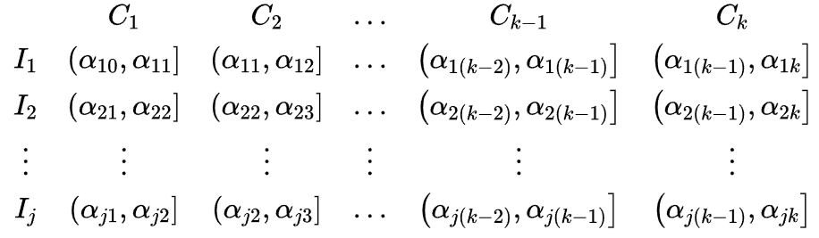

图4‑8 单指标属性测度矩阵示意图

式中， $a_{jk}$ 为表示判识系统中第*j*个评价指标在第*k*个属性区间内的范围值，定义如下两个指标来构造单指标测度函数[]：

$b_{jk}=\frac{a_{jk-1}+a_{jk}}{2}$（4‑29）

$d_{jk}=\min\left\{\left|b_{jk}-a_{jk}\right|,\left|b_{j\left(k+1\right)}-a_{jk}\right|\right\}$（4‑30）

当满足 $a_{j0}<a_{j1}<...<a_{jk}$ 时，若评价指标 $I_{j}$ 的值为 $t$，则单指标测度函数 $μ_{xjk}(t)$ 表达形式为：

$μ_{xj1}\left(t\right)=\left\{\begin{matrix}1 & t<a_{j1}-d_{j1} \\ \frac{a_{j1}+d_{j1}-t}{2d_{j1}} & a_{j1}-d_{j1}≤t≤a_{j1}+d_{j1} \\ 0 & t>a_{j1}+d_{j1}\end{matrix}\right.$（4‑31） $μ_{xj(k-1)}\left(t\right)=\left\{\begin{matrix}0 & t<a_{j\left(k-2\right)}-d_{j\left(k-2\right)} \\ \frac{t-a_{j\left(k-2\right)}+d_{j\left(k-2\right)}}{2d_{j\left(k-2\right)}} & a_{j\left(k-2\right)}-d_{j\left(k-2\right)}≤t≤a_{j\left(k-2\right)}+d_{j\left(k-2\right)} \\ 1 & a_{j\left(k-2\right)}+d_{j\left(k-2\right)}<t<a_{j(k-1)}-d_{j(k-1)} \\ \frac{a_{j(k-1)}+d_{j(k-1)}-t}{2d_{j(k-1)}} & a_{j(k-1)}-d_{j(k-1)}≤t≤a_{j(k-1)}+d_{j(k-1)} \\ 0 & t>a_{j(k-1)}+d_{j(k-1)}\end{matrix}\right.$（4‑32）

$μ_{xjk}\left(t\right)=\left\{\begin{matrix}0 & t<a_{j\left(k-1\right)}-d_{j\left(k-1\right)} \\ \frac{t-a_{j\left(k-1\right)}+d_{j\left(k-1\right)}}{2d_{j\left(k-1\right)}} & a_{j\left(k-1\right)}-d_{j\left(k-1\right)}≤t≤a_{j\left(k-1\right)}+d_{j\left(k-1\right)} \\ 1 & t>a_{j\left(k-1\right)}+d_{j\left(k-1\right)}\end{matrix}\right.$（4‑33）

而当指标属性测度 $a_{j0}>a_{j1}>…>a_{jk}$ 时:

$μ_{xj1}\left(t\right)=\left\{\begin{matrix}0 & t<a_{j1}-d_{j1} \\ \frac{t{-a}_{j1}+d_{j1}}{2d_{j1}} & a_{j1}-d_{j1}≤t≤a_{j1}+d_{j1} \\ 1 & t>a_{j1}+d_{j1}\end{matrix}\right.$（4‑34）

$μ_{xj(k-1)}\left(t\right)=\left\{\begin{matrix}0 & t<a_{j(k-1)}+d_{j(k-1)} \\ \frac{a_{j(k-1)}+d_{j(k-1)}-t}{2d_{j(k-1)}} & a_{j(k-1)}-d_{j(k-1)}≤t≤a_{j(k-1)}+d_{j(k-1)} \\ 1 & a_{j\left(k-1\right)}+d_{j\left(k-1\right)}<t<a_{j(k-2)}-d_{j(k-2)} \\ \frac{t-a_{j\left(k-2\right)}+d_{j\left(k-2\right)}}{2d_{j\left(k-2\right)}} & a_{j\left(k-2\right)}-d_{j\left(k-2\right)}≤t≤a_{j\left(k-2\right)}+d_{j\left(k-2\right)} \\ 0 & t>a_{j\left(k-2\right)}-d_{j\left(k-2\right)}\end{matrix}\right.$（4‑35）

$μ_{xjk}\left(t\right)=\left\{\begin{matrix}1 & t<a_{j\left(k-1\right)}-d_{j\left(k-1\right)} \\ \frac{a_{j\left(k-1\right)}+d_{j\left(k-1\right)}-t}{2d_{j\left(k-1\right)}} & a_{j\left(k-1\right)}-d_{j\left(k-1\right)}≤t≤a_{j\left(k-1\right)}+d_{j\left(k-1\right)} \\ 0 & t>a_{j\left(k-1\right)}+d_{j\left(k-1\right)}\end{matrix}\right.$（4‑36）

（2）多指标属性综合测度

在对各个评价指标属性测度求解的基础上，通过加权求和的方式得到评价对象的多指标属性综合测度：

$μ_{xk}=\sum_{j=1}^{m}{w_{j}}μ_{xjk}$（4‑37）

式中， $μ_{xjk}$ 为单指标属性测度值， $w_{j}$ 为第*j*个评价指标的权重，在（0，1）区间内且满足全指标权重和等于1。

（3）属性识别

得到多指标属性综合测度值后，对样本 $x_{i}$ 所属的危险性属性空间 $k_{0}$ 按照置信度准则进行判识，若属性测度等级满足 ${\text{C}}_{\text{1}}<{\text{C}}_{\text{2}}<⋯<{\text{C}}_{\text{K}}$，即 ${\text{C}}_{\text{1}}$ 最安全， ${\text{C}}_{\text{k}}$ 最危险，危险性依次增加：

$k_{0}=max\left\{k:∑_{j=k}^{k}μ_{xk}≥λ,1≤k≤K\right\}$（4‑38）

反之，属性测度区间满足时 ${\text{C}}_{\text{1}}>{\text{C}}_{\text{2}}>⋯>{\text{C}}_{\text{K}}$：

$k_{0}=min\left\{k:∑_{j=k}^{k}μ_{xk}≥λ,1≤k≤K\right\}$（4‑39）

式中， $λ$ 为置信度， $0.5≤λ<1$，一般取0.6～0.7之间。

* 1. 油型气涌出危险性评价软件

为方便数据采集工作后的数据处理以及后续油型气涌出危险性评价工作，基于以上计算理论开发了油型气涌出危险性评价软件，主要包含了油型气涌出危险性中动态关键指标和底板破坏深度指标的计算、直流电法探测结果可视化展示、PSO-AHP模型的科学赋权以及针对不同巷道评价指标因素的油型气涌出危险性等级判识。

软件的核心代码工作采用Python计算机语言，Python不仅拥有强大的生态系统还有简洁易读的语言特性，有大量的第三方库和框架可供使用，无论是在处理数据还是构建机器学习模型上都具有一定的优势；软件界面的编写工作使用的是PySide6图形化界面库，该图形化界面库是一个基于Qt的Python计算机语言库，已经在多种计算机语言中推出了对应使用方法，其扩展性强大能够做到多平台互通。除此之外Qt控件以及使用文档丰富，使用用户基数大，形成了庞大且完善的用户社区和经验交流平台，所以采用Pyside6作为本次油型气涌出危险性评价软件界面编写的主要工具。结合油型气涌出危险性因素分析，该涌出危险性评价软件主要功能框架如图9-19所示。



图4‑9 危险性评价软件功能框架

油型气涌出危险性评价软件主界面如图4-10所示，主界面由电法探测页面、地质参数页面、计算功能页面以及保存功能页面组成。



图4‑10 油型气涌出危险性评价软件主界面

* + 1. 电法探测页面

其中电法探测页面主要是用于导入现场直流电法探测所获得的底板岩层电位数据，根据实地测量过程中直流电法观测系统设计参数，设置电极个数、电极距等相关参数，参与后续视电阻率响应数据波动程度和离散程度的计算。电法探测按钮展开界面如图4-11所示。

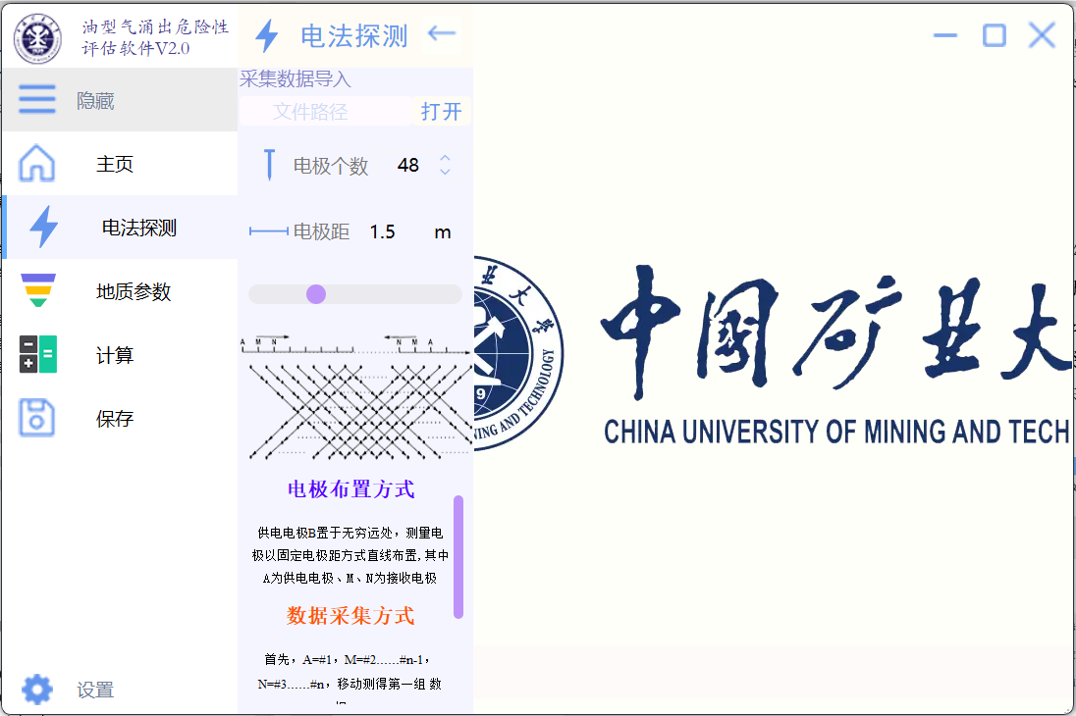

图4‑11 电法探测展开界面

* + 1. 地质参数页面

地质参数按钮用于地质参数设定，地质参数设定界面如图4-12所示，其中设置岩层数是将底板岩层进行理想化分层，便于设定不同岩层参数；煤层参数区域用于设定采面煤层采厚、埋深等主要参数；岩层参数区域用于设定不同岩层的容重、层厚等主要参数；下方表格区域直观显示所设定的不同岩层及其参数，同时设计了添加、清除、删除三个功能键分别用于将岩层参数设置单行添加到表格中、清空表格参数以及删除表格单行参数，地址参数设定主要用于后续静态评价指标值的确定。

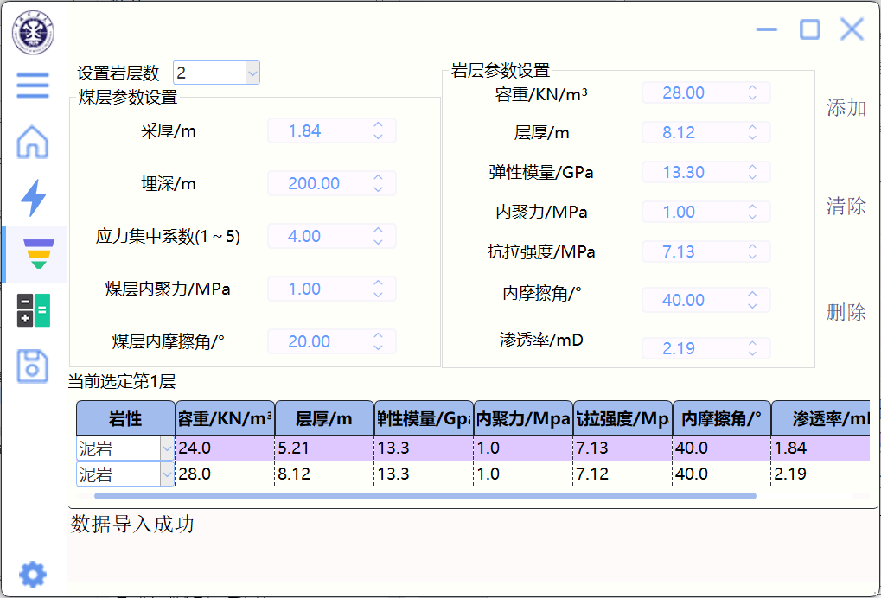

图4‑12 地质参数设定界面

* + 1. 计算功能页面

计算功能页面作为油型气涌出危险性软件的核心功能页面，包括动态关键指标计算、静态评价指标计算、评价指标权重计算以及油型气涌出危险性综合等级判识等主要计算功能

（1）动态关键指标计算

动态关键指标计算页面主要包括两部分，一部分是可视化图像展示区域，基于电法探测页面中导入的现场直流电法探测电位数据，通过岩层底板视电阻率计算公式，计算得到底板电阻率分布云图和底板电阻率分布曲线变化图并进行展示；另一部分是动态关键指标中波动程度和离散程度的计算，通过内置算法计算得到波动系数和离散系数并传递到油型气涌出危险性评价指标值表格中，动态关键指标计算页面如图4-13所示。

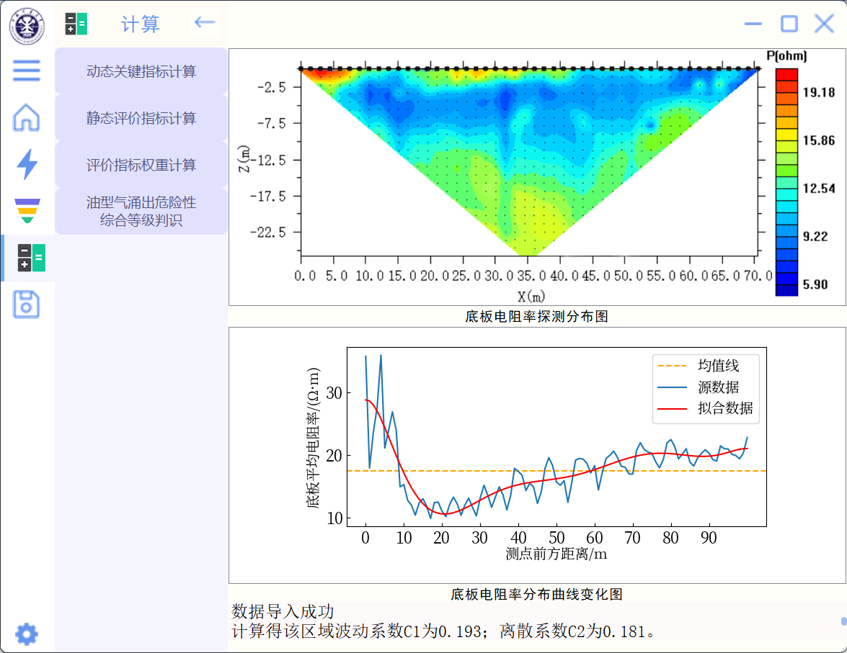

图4‑13 动态关键指标计算页面

（2）静态评价指标计算

在静态评价指标计算页面中，基于地质参数界面所设置的相关煤层与底板岩层参数，并把煤层参数显示在该界面，通过破坏深度计算按钮来计算底板破坏深度，并将计算结果及破坏深度动态变化显示在显示面板区域，最后将相关计算、实验测定以及矿井巷道历史资料得到的静态评价指标加入到油型气涌出危险性评价指标值表格中，静态评价指标计算页面如图4-14所示。

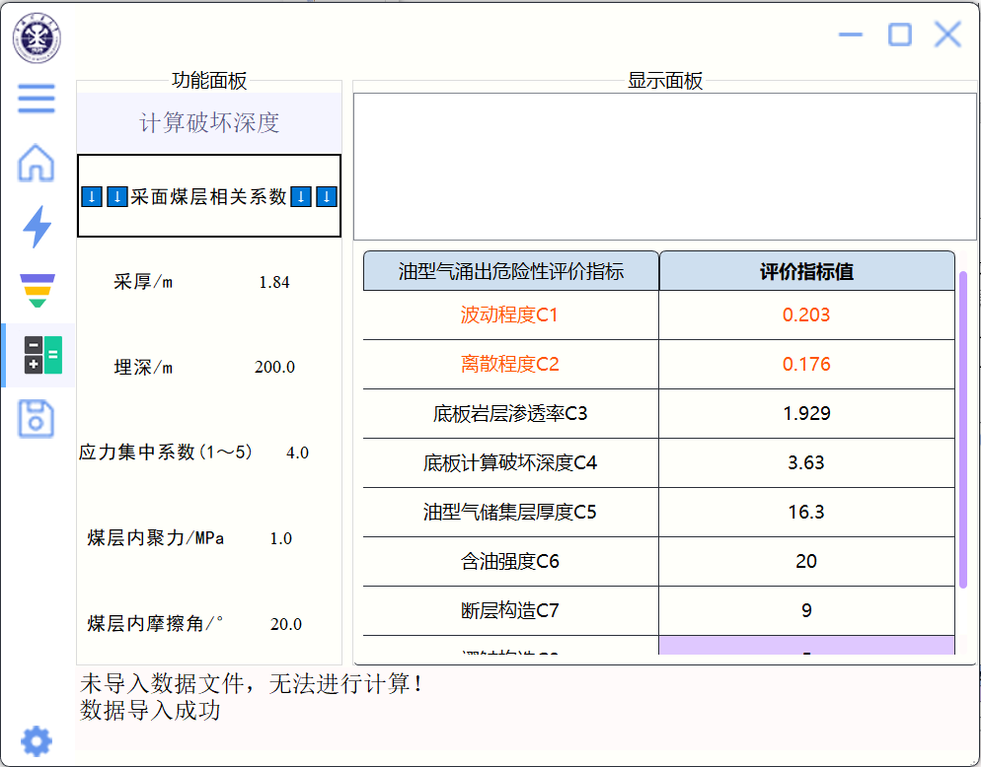

图4‑14 静态评价指标页面

（3）评价指标权重计算

评价指标权重计算页面中主要由两个文本显示框、三个功能按钮和五个判断矩阵输入构成，其中导入判断矩阵数据按钮是通过外部文件的方式将各级指标判断矩阵导入到软件中，同时可以手动在表格中构建各级指标判断矩阵；权重计算按钮是将构建好的各级指标判断矩阵进行初始权重计算，得到AHP法相关重要参数，形成各级指标判断矩阵计算报告并显示在计算框中；权重优化按钮则是在AHP法初始权重计算的基础上，引入PSO算法对初始权重进行科学优化，得到相对客观权重及各二级指标的综合权重并显示在权重优化框中，评价指标权重计算页面如图4-15所示。

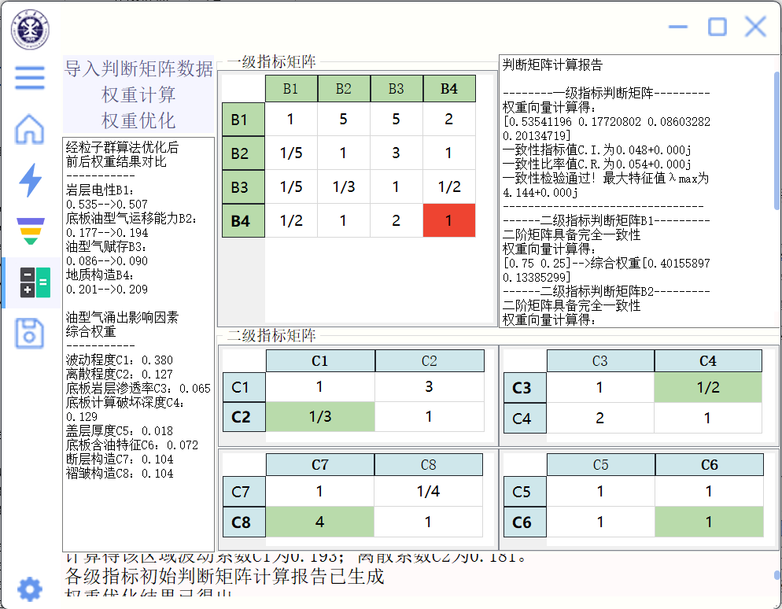

图4‑15 评价指标权重计算页面

（4）油型气涌出危险性综合等级判识

油型气涌出危险性综合等级判识界面分为三个主要区域，其中计算功能区域包含单指标属性测度以及油型气涌出危险性分级的计算，首先通过单指标属性测度计算获取各二级指标的属性测度区间，同时为区分单指标属性测度计算按键和油型气涌出危险性分级按键，将后者颜色设置为高饱和亮度，利用油型气涌出危险性分级按键最终计算和评估整体巷道的油型气涌出危险性；风险指标定量分级区域主要展示油型气涌出危险性评价指标分级标准，并可以通过手动输入调整，为属性测度计算提供分级标准；文本展示区域，用以直观展示单指标属性测度评价中复杂的区间分布情况和最后得到的巷道油型气涌出综合属性测度评价报告。

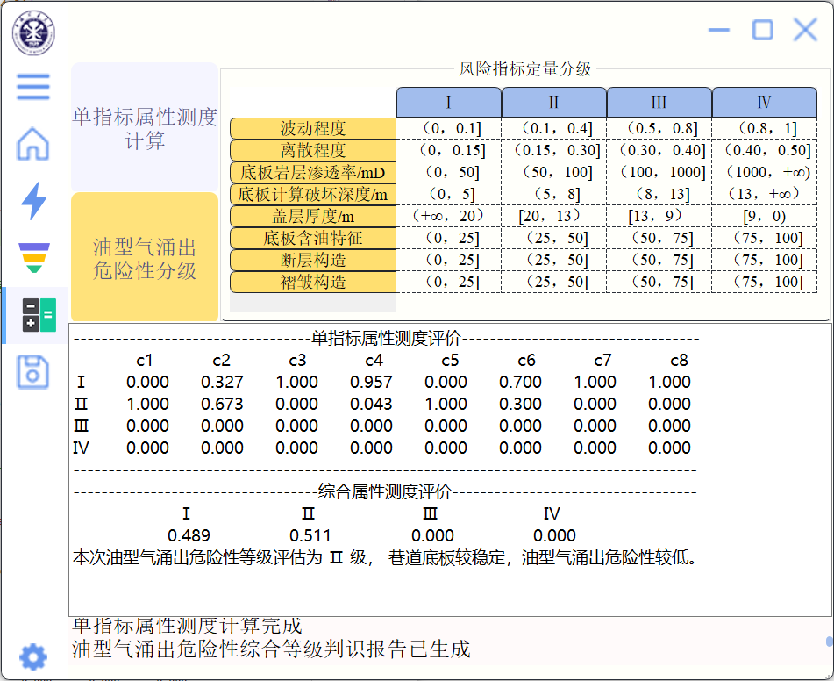

图4‑16 指标属性测度计算页面

* + 1. 保存功能页面

保存功能界面主要分为两个主要功能按键，其中计算结果保存按键主要针对油型气涌出危险性评价指标计算、判断矩阵计算以及属性测度计算过程中产生的参数和结果进行.csv、.txt等多种格式保存；可视化图像保存按键可将底板岩层电阻率分布云图和视电阻率分布曲线变化图进行.jpg、.png等多种图形格式保存。



图4‑17 保存功能页面

* 1. 小结

建立了以电阻率分布规律动态识别断层、异常构造和岩层稳定性的方法，并把影响油型气涌出的地质岩层力学、渗透性等作为静态指标，实现了地质因素和实时电法探测“动静结合”的危险性综合预测，建立了油型气涌出危险性的定量评价指标和方法体系，并开发了首套油型气涌出危险性评价软件。将便携式瓦斯流量仪测量的抽采钻孔内的瓦斯流量和瓦斯浓度跟直流电法测量结果对比，所探测的油型气危险性指标与抽采纯量基本规律一致，说明计算出的危险性指标能够准确反映油型气的赋存和涌出规律。北二区域的危险性指标分布较集中，为0.35-0.42间，平均单孔抽采纯量低于0.1 m3/min，说明油型气涌出危险性相对较高，而且探测范围距离较近，危险性差别较小。在215巷道探测点较多，距离较远，所以探测的结果差别大，并且底板油型气钻孔的抽采纯量数据变化也大，分布于在0-0.2 m3/min之间，而底板油型气危险性指标为0.2-0.59，个别区域的危险性较高，存在油型气的大量涌出危险。413巷道探测的危险性指标多数低于0.2，危险性较低。413巷道仅一次结果存在异常，不排除掘进机等带电设备干扰影响。

通过对区域范围内的探测结果分析，结果表明直流电法预测结果基本趋势与统计法结果基本一致，但更精细、精密的获得了局部危险性的异常规律。215辅运巷280m位置的断层处，油型气涌出危险性指标较高，达到了0.56，另一测点在1500m位置，计算的危险性较低。在超过2000m以后的测点危险性均较高，均已超过0.3，部分区域超过了0.4，表明这些区域巷道底板不稳定，存在地质构造，油型气涌出危险性高。413巷道不同位置的探测结果表明413巷道500-700m此区域范围内油型气涌出危险性均较低。北二巷道5个测点，分布较集中，可知本区域的电阻率波动较大，地质结构变化明显，由危险性指标表明此区域底板构造复杂，油型气涌出量高。

提出的直流电法的精准探测评价指标，将电法探测结果进行定量计算，划分了油型气涌出的危险程度判别范围，构建了更精准的油型气探测和预测技术方法体系，将传统的资料统计的区域定性预测，提高到全局定量的精准预测。

# 油型气涌出危险性判识方法现场应用

5 Field Application of Oil-Type Gas Emission Hazard Assessment by DC Method

* 1. 现场概况
     1. 矿井概况

黄陵矿区位于陕北黄土高原南部的低山丘陵区，地处延安地区南部，东靠洛川，西接彬长矿区和甘肃正宁，南邻宜君，北交富县，面积约2600km2。矿区有连接西安-延安铁路支线秦家川—店头之煤炭铁路运输专线。黄畛(黄陵—上畛子)三级公路东西向自煤矿西南部穿过，与210国道和铜黄高速公路相通，北至延安，南到铜川、西安。另外，上畛子—槐树庄的简易公路从煤矿的西部经过，北达直罗镇、富县、延安，西可达甘肃庆阳等地(图1-1)。



图5‑1 黄陵矿区交通位置图

* + 1. 工作面概况

矿区含煤地层为侏罗系中统延安组(J2y)，全区分布，出露于一号煤矿的沮河、鲁寺一带，属一套生油含煤内陆碎屑岩河、湖沼相沉积。地层厚度为7.44～150.81m，平均约92.30m，北厚南薄，西厚东薄，岩相特征从下部的河流相到最后以湖滨三角洲相结束。与下伏富县组呈假整合接触。共含煤4层，自上而下编号为0、1、2、3号煤层，其中2号煤层为本区主要可采煤层。

2号煤层位于延安组第一段的中、上部，一号井田煤层厚度0.30～4.84m，平均2.32m，二号井田煤层厚度为0.05～6.75m，平均为3.91m。2号煤层直接顶板变化较大，一号井田以黑色泥岩为主，局部为粉砂岩或细粒砂岩，呈厚层状，有时与煤层直接接触，厚度0.7～20.6m不等，一般9m左右，为不稳定、易冒落顶板。二号井田直接顶以粉砂岩、细粒砂岩为主，局部为泥岩或砂质泥岩，多与煤层直接接触，厚度0.78～23.48m，一般厚度1.50～8.00m左右。老顶以灰白色-浅灰白色中-细粒砂岩为主，俗称“七里镇砂岩”，有时相变为粉细砂岩互层或粉砂岩，厚度0.9～34.20m，一般厚度1.50～10m，在二号井田北部及西部多见与2号煤层直接接触。2号煤层底板主要为一套灰色团块状粉砂质泥岩，有时含粉砂质、硅质、钙质、菱铁矿鲕粒，顶部含植物根系化石，俗称“根土岩”，呈团块状结构，遇水膨胀，易发生底鼓。老底岩性多为泥岩或粉砂岩。2号变质程度相对较低，属低~中灰、特低硫、高发热量、富油的弱黏~气煤。



图5‑2 矿区工作面分布图

本次黄陵二矿直流电法底板探测共在3个位置布置，分别是二盘区215巷道、四盘区413巷道和北二辅运巷道。

* 1. 巷道直流电法观测系统设计
     1. 现场工程布置

并行电法超前测线布置时以迎头位置为相对基准点，采用全空间布置方法，布置1条测线，沿巷道迎头掌子面侧帮往后布置。为了提高电极供电和接收效果，在施工时清除了表层浮煤，采用锤击方法将30cm长铁电极打入底板内约20cm，整个电法勘探系统需要布置48+2组电极孔，如图8-2。钻孔施工完毕后，安装电极压头，并且用掺入 NaCl 溶液浇淋，使其与底板充分耦合。实验时间选在支护检修班工作时进行，探测时测试区域基本切断大型电路设备的干扰。现场数据采集使用网络并行电法仪，该仪器的阵列式并行电法采集系统能采集海量数据。

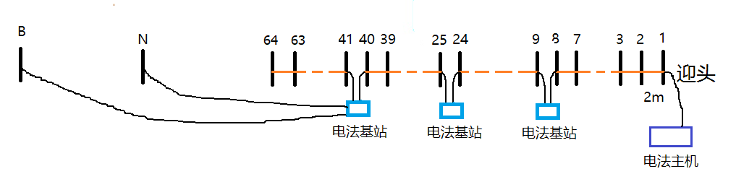

图5‑3 多极供电超前探测布置示意图

在215胶带巷、215辅运巷、北二辅运巷和413巷道底板进行探测，设置电极距为1.5m，迎头位置为起点，向巷道后方布置 48个探测电极与 1 个公共比较电极 N，测线总长72m，将无穷远点击 B 放置在最后一个测点后方 200m 处，根据点电源场的全空间球形对称理论，理论上对此区域形成迎头前方50m的探测范围。



图5‑4 钻孔布置示意图

本次探测地点分布在二盘区215巷道，四盘区413巷道，北二辅运巷道，如图3-1所示。所有测线电极距是1.5m，共布置48个探测电极，1个N极和1个无穷远B极。具体探测位置如表8-1所示。

表5‑1 探测位置分布

|  |  |  |
| --- | --- | --- |
| 序号 | 位置 | 测点数量/个 |
| 1 | 二盘区215巷道1400 m | 48 |
| 2 | 二盘区215巷道1800 m | 48 |
| 3 | 二盘区215巷道3000 m | 48 |
| 4 | 二盘区215巷道3090 m | 48 |
| 5 | 二盘区215巷道3130 m | 48 |
| 6 | 二盘区215巷道3300 m | 48 |
| 7 | 二盘区215巷道3500 m | 48 |
| 8 | 四盘区413巷道500 m | 48 |
| 9 | 四盘区413巷道530 m | 48 |
| 10 | 四盘区413巷道630 m | 48 |
| 11 | 四盘区413巷道660 m | 48 |
| 12 | 四盘区413巷道700 m | 48 |
| 13 | 北二辅运巷道200 m | 48 |
| 14 | 北二辅运巷道400 m | 48 |
| 15 | 北二辅运巷道460 m | 48 |
| 16 | 北二辅运巷道490 m | 48 |
| 17 | 北二辅运巷道520 m | 48 |

表5‑2 现场数据采集参数

|  |  |  |  |  |  |  |  |
| --- | --- | --- | --- | --- | --- | --- | --- |
| 测线  名称 | 采集  序号 | 采集  方式 | 供电  电压 | 恒流  时间 | 采样  间隔 | 供电  方式 | 电极  总数 |
| 1#-12# | 1 | AM | 48 v | 0.5 s | 50 ms | 单正 | 48 |
| 2 | AM | 48 v | 0.5 s | 50 ms | 正负正 | 48 |
| 3 | AM | 48 v | 0.2 s | 20 ms | 正负正 | 48 |
| 4 | AM | 48 v | 1 s | 20 ms | 正负正 | 48 |

* + 1. 现场数据采集与处理方法
  1. 现场直流电法响应结果分析
     1. 215巷道电法响应结果分析

在215巷道共计布置测点4次，分别215辅运巷道3000m处布置测点1次，胶带巷道1800m、3300m、3500m处各测量1次。图8-5为215辅运巷3000m处的直流电法测量结果。可以看出电阻率值整体分布较低。底板岩层深部位置电阻率分布不均匀。

图8-6至图8-8为215胶带巷底板直流电法探测结果。图8-6直流电法探测图可以看出底板较近位置阻值较高，为采动卸压影响，在其它位置底板岩层分布呈现非均匀性。底板深部位置受采动影响，电阻值较低。图8-8直流电法探测图可以看出整体电阻率分布不均匀，底板岩层间电阻率值高低起伏，深部位置受采动影响，电阻值较低。

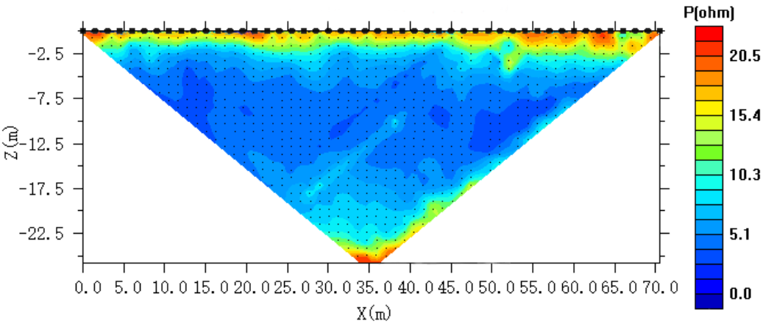 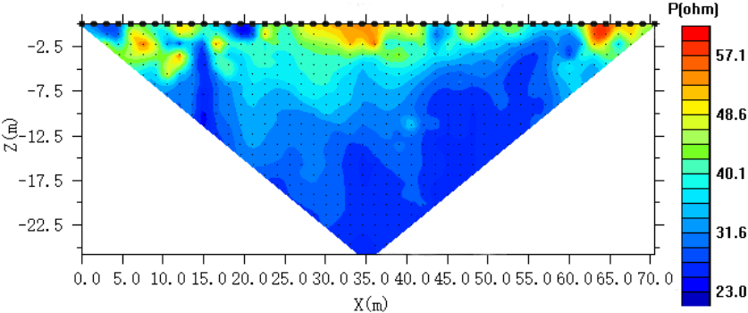

（a）1400 m （b）1800 m

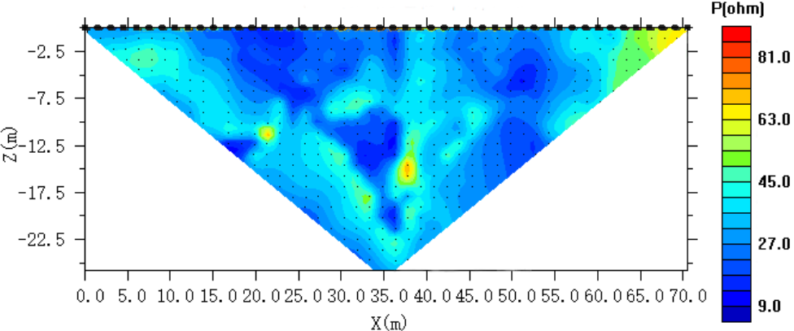 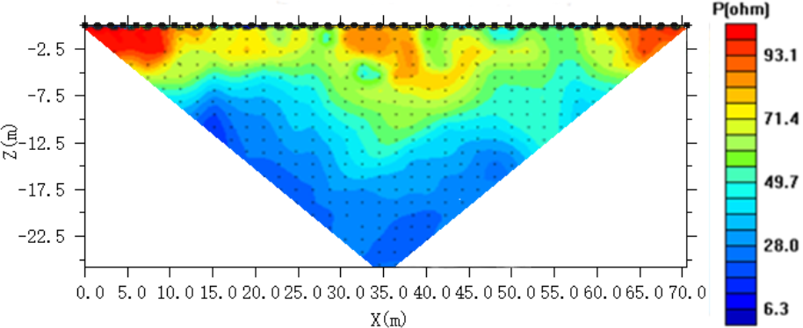

（c）3000 m （d）3090 m

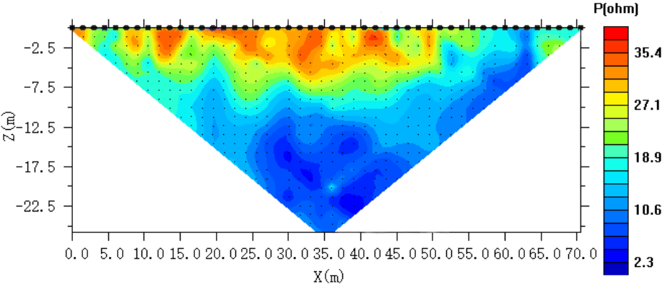 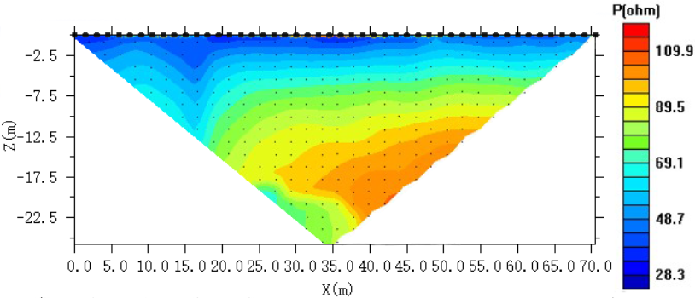

（e）3130 m （f）3300 m

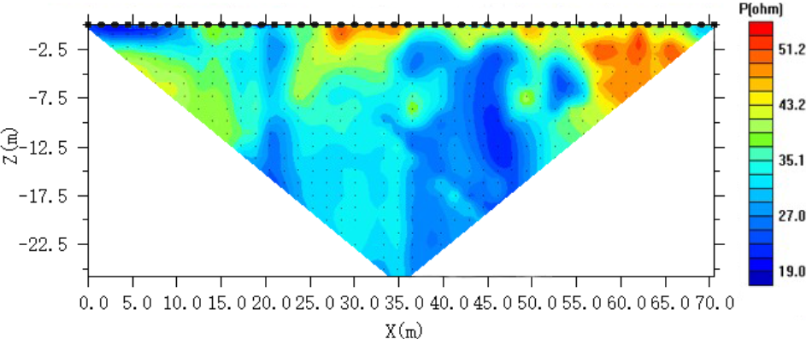

（g）3500 m

图5‑5 215巷道底板直流电法探测图

* + 1. 413巷道电法响应结果分析

在413瓦斯专用辅运巷共布置3个测点，两次在距离反掘辅运巷迎头200m、250m处，一次在辅运巷迎头位置。图8-10至图8-11为413辅运巷底板电阻率探测图。根据前两次的直流电法探测结果，可以看出在距离迎头位置200m和250m处底板较近位置阻值较高，为采动卸压影响。距离底板大约3~9m为低阻层，岩层分布相对较平稳，推测为泥岩层。12m以下岩层阻值相对较高，岩层起伏较小。图8-12为413辅运巷迎头位置直流电法探测图。可以看出在联络巷位置受采动影响，电阻率较高。底部电阻率值分布基本一致，阻值较低，结合该处附近钻孔信息与其他地质资料推断该区域为泥岩层。

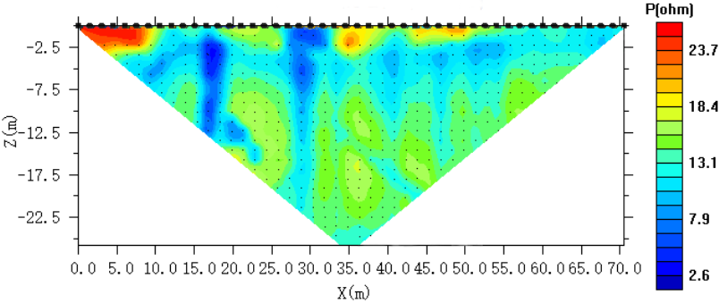 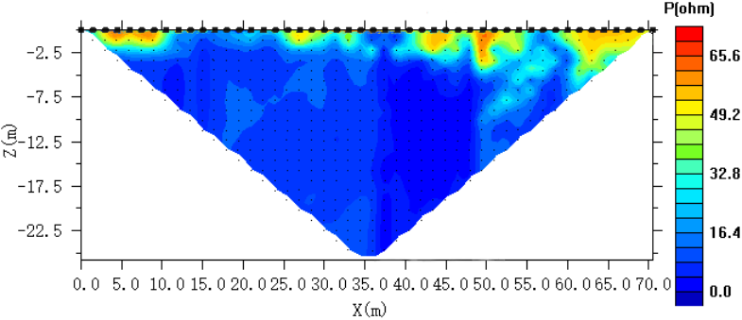

（a）500 m （b）530 m

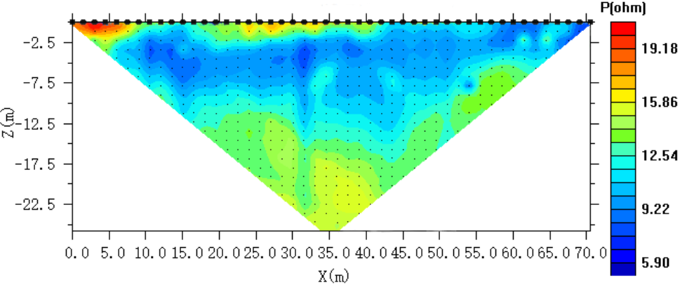 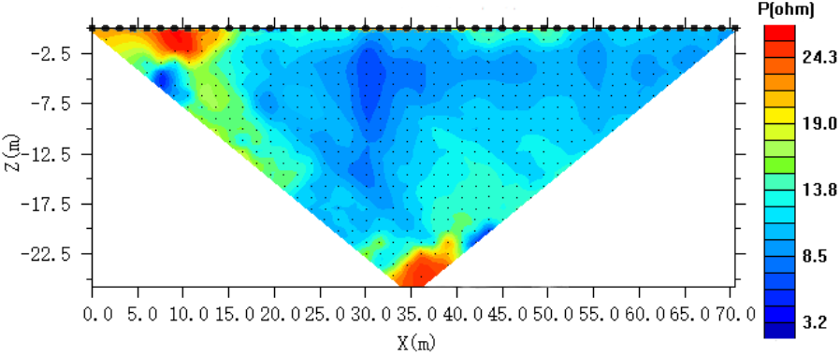

（c）630 m （d）660 m

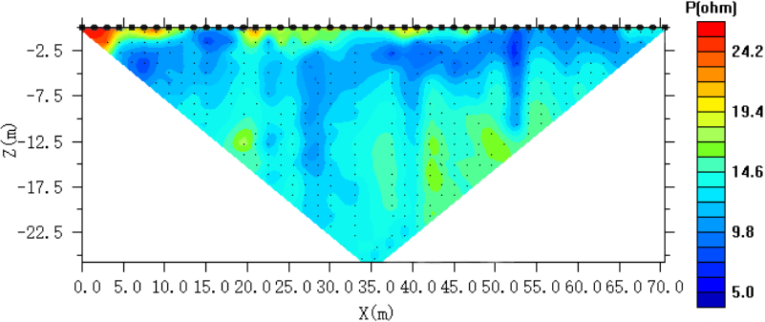

（e）700 m

图5‑6 413巷道底板直流电法探测图

* + 1. 北2巷道电法响应结果分析

在北二辅运巷共设置5个测点，从得出的探测结果可以看出北二巷道在不同测点位置测量结果有显著差别。图8-14至8-16可以看出电阻率整体分布不均匀，受采动影响，距离底板较近位置的电阻率值偏高，底板深部位置电阻率值较低。结合该矿井地质资料可知，该底板深部附近为泥岩和砂岩层。图8-17至图8-18分别为北二辅运巷连巷底板490m和520m电阻率探测图，可以看出整体电阻率分布很不均匀，其中对于图8-17可以看出受地质结构影响，从底板下方大约3m~13m处呈现低电阻区，岩层之间电阻率值波动变化较大。图8-18为北二辅运巷底板520m电阻率探测图。同样也呈现出整体电阻率分布不均匀，受地质结构影响底板深部电阻率值也较低。由电阻率的差异区可以看出存在部分孤立的低阻区，形状类似透镜体，因此推测此孤立区为砂岩上倾尖灭端或砂岩透镜体。

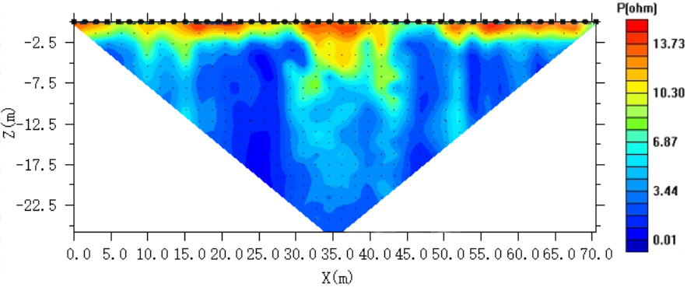 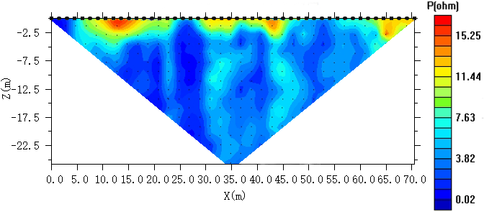

（a）200 m （b）400 m

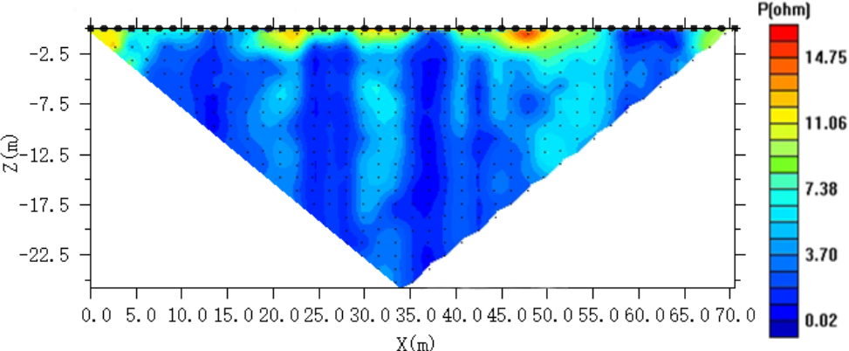 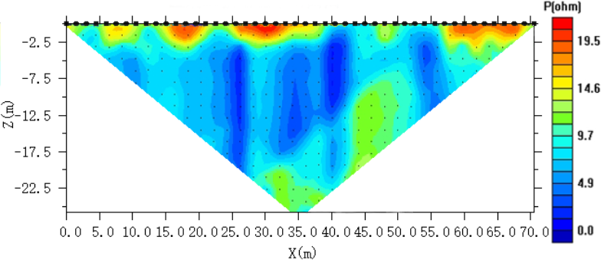

（c）460 m （d）490 m

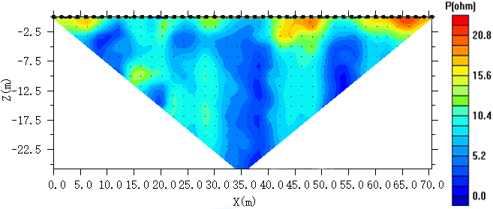

（e）520 m

图5‑7 北二辅运巷14连巷底板200m电阻率探测图

* 1. 判识方法现场应用及验证分析
     1. 区域性油型气涌出危险性判识

为验证本超前探测方法有效性，以2号煤矿二盘区215巷道为例进行指标计算，在280 m处布置48个电极所采集到的原始数据部分展示如表9-3所示。每次采集数据使用不同的电极作为供电电极，其电压为0 V，其余电极接受电位信号作为测量电极，且越靠近供电电极，电流场密度越大，所以离供电电极越近的电极电位越高。

表5‑3 部分电流与各电极电压值

|  |  |  |  |  |  |
| --- | --- | --- | --- | --- | --- |
| 电流/mA | 电压1/mV | 电压2/mV | … | 电压48/mV | |
| 56.22 | 0 | 148.80 | … | | -3.20 |
| 100.72 | 269.44 | 0 | … | | -3.26 |
| 90.85 | 75.67 | 220.33 | … | | -1.95 |
| 104.84 | 43.70 | 95.24 | … | | -1.57 |
| 116.75 | 26.69 | 45.45 | … | | -0.81 |
| 116.90 | 18.03 | 25.30 | … | | -0.37 |
| 116.41 | 14.01 | 17.55 | … | | -0.18 |

对原始数据进行异常值剔除，由式（9-1）-（9-6）进行计算后得到网格化的电阻率值，并对空值进行填充，得到的结果部分展示如表9-4所示：

表5‑4 部分网格数据值

|  |  |  |  |  |  |  |  |
| --- | --- | --- | --- | --- | --- | --- | --- |
| 网格  序号 | 0 | 1 | 2 | 3 | 4 | … | 100 |
| 0 | 33.9 | 23.42 | 23.42 | 15.06 | 13.31 | … | 13.1 |
| 1 | 33.9 | 23.42 | 23.42 | 15.22 | 13.31 | … | 12.23 |
| 2 | 33.9 | 23.42 | 23.42 | 15.22 | 13.31 | … | 12.23 |
| … | … | … | … | … | … | … | … |
| 20 | 16.42 | 14.61 | 15.63 | 14.66 | 14.66 | … | 17.03 |

通过电法超前探测电法数据进行计算得到前方视电阻率分布，其可视化结果如图9-12所示。为方便观测前方电阻率变化情况，将前方视电阻率均值化处理如图9-13所示，从电阻率分布结果来看距离迎头前方18 m内都呈现相对较高的电阻率值，这是由于采动影响导致迎头前方岩体破碎引起观测电阻率值偏高，且随着深度增加电阻减小。后面20-70 m处岩层分布相对较平稳、岩层起伏小处于原岩应力区，表现为阻值较低。70 m以后电阻率分布不均匀、高低阻交替、波动幅度较大，且有电阻率异常偏高的点，推测有地质构造、断层等存在。



图5‑8 215巷道底板探测电阻率分布变化曲线图

采用相同的方法，对所有采集巷道测得的数据计算，经整理可得下表9-3

表5‑5 直流电法探测评价指标

|  |  |  |  |
| --- | --- | --- | --- |
| 测量区域 | 测量地点 | 波动程度C1 | 离散程度C2 |
| 215巷道 | 1400 m处 | 0.201 | 0.339 |
| 1800 m处 | 0.597 | 0.244 |
| 3000 m处 | 0.484 | 0.262 |
| 3090 m处 | 0.313 | 0.233 |
| 3130 m处 | 0.492 | 0.243 |
| 3300 m处 | 0.313 | 0.193 |
| 3500 m处 | 0.546 | 0.216 |
| 413巷道 | 500 m处 | 0.138 | 0.123 |
| 530 m处 | 0.181 | 0.205 |
| 630 m处 | 0.193 | 0.181 |
| 660 m处 | 0.348 | 0.238 |
| 700 m处 | 0.154 | 0.134 |
| 北二巷道 | 200 m处 | 0.352 | 0.155 |
| 400 m处 | 0.392 | 0.176 |
| 460 m处 | 0.434 | 0.18 |
| 490 m处 | 0.445 | 0.185 |
| 520 m处 | 0.429 | 0.18 |

基于计算得出油型气涌出危险性评价指标Q对油型气涌出危险性进行划分，不同值代表不同的涌出危险，具体如表9-4所示。

由电法探测结果计算出油型气涌出危险评价指标可以看出215巷道差别较大，1400m区域风险较低，油型气涌出量小。215巷道3000m区域附近指标较高，底板评价较差，油型气涌出量高。北二底板构造复杂，油型气涌出量也高。413巷道区域地层平稳，存在泥岩层封闭油型气，因此油型气涌出危险性低。

* + 1. 验证分析

1. 现场流量和浓度数据对比分析

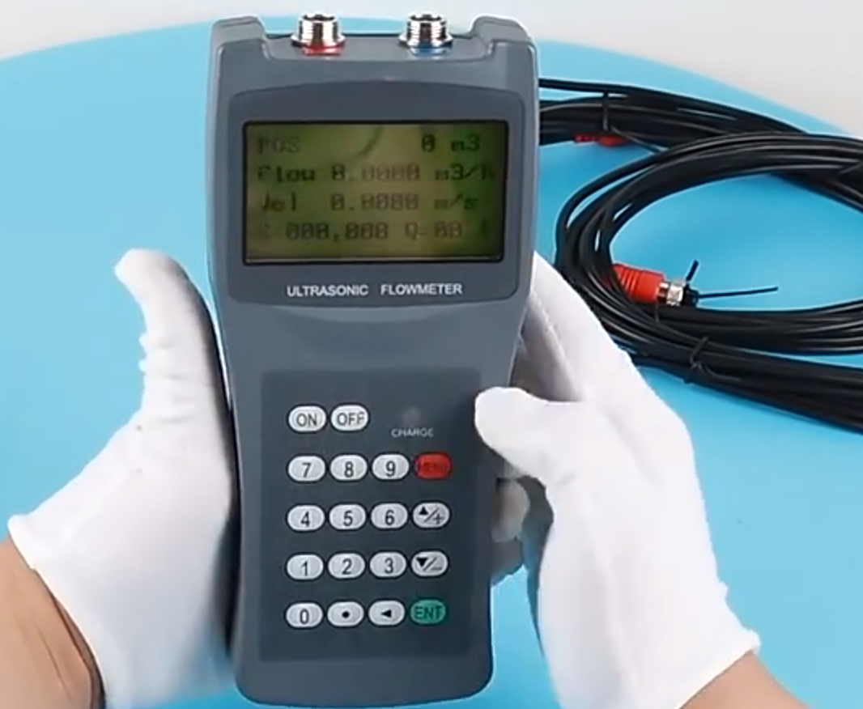

图5‑9 便携式瓦斯流量仪

现场采用便携式瓦斯流量仪如图5-19所示测量了抽采钻孔内的瓦斯流量和瓦斯浓度，具体数据如下表。

表5‑6 北二二辅运巷道现场测试数据

|  |  |  |  |  |
| --- | --- | --- | --- | --- |
| 钻场编号 | 浓度 | 流量(m3/min) | 单孔抽采量(m3/min) | 平均单孔抽采量(m3/min) |
| 4号钻场 | 0.40% | 2.06 | 0.00824 | 0.0142 |
| 8.40% | 0.24 | 0.02016 |
| 6号钻场 | 1.20% | 1.94 | 0.02328 | 0.01362 |
| 0.40% | 0.99 | 0.00396 |
| 8号钻场 | 5.00% | 1.85 | 0.0925 | 0.04985 |
| 2.40% | 0.3 | 0.0072 |

根据4号、6号和8号钻场的抽采纯量可做下图。

假设抽采流量符合指数衰减规律，根据不同钻孔抽采流量的数据拟合，可计算出当前时间的评价单孔的油型气抽采量约为0.057m3/min。

表5‑7 215巷道现场测试数据

|  |  |  |  |  |
| --- | --- | --- | --- | --- |
| 钻场编号 | 浓度 | 流量(m3/min) | 单孔抽采量(m3/min) | 平均单孔抽采量(m3/min) |
| 34号钻场 | 8.20% | 1.76 | 0.14432 | 0.06738 |
| 0.80% | 0.38 | 0.00304 |
| 1.20% | 1.6 | 0.0192 |
| 8.80% | 1.17 | 0.10296 |
| 29号钻场 | 1.80% | 0.47 | 0.00846 | 0.0737 |
| 2.60% | 0.58 | 0.01508 |
| 12.40% | 0.62 | 0.07688 |
| 16.20% | 0.85 | 0.1377 |
| 31.80% | 0.41 | 0.13038 |
| 27号钻场 | 2.20% | 2.3 | 0.0506 | 0.100008 |
| 2.20% | 1.09 | 0.02398 |
| 75.00% | 0.29 | 0.2175 |
| 35.00% | 0.57 | 0.1995 |
| 1.80% | 0.47 | 0.00846 |

同样可计算出215采场的平均单孔抽采纯量为0.08 m3/min。413采场的平均单孔抽采纯量为0.02 m3/min。将抽采纯量数据和评价指标对比分析，结果如下图所示。可以看出所探测的油型气危险性指标与抽采纯量基本规律一致，说明计算出的危险性指标能够准确反映油型气的赋存和涌出规律。而且三个区域的油型气涌出危险性有明细区别，其中北二区域的危险性指标分布较集中，为0.35-0.42间，平均单孔抽采纯量低于0.1 m3/min，说明油型气涌出危险性相对较高，而且探测范围距离较近，危险性差别较小。在215巷道探测点较多，距离较远，所以探测的结果差别大，并且底板油型气钻孔的抽采纯量数据变化也大，分布于在0-0.2 m3/min之间，而底板油型气危险性指标为0.2-0.59，个别区域的危险性较高，存在油型气的大量涌出危险。413巷道探测的危险性指标多数低于0.2，危险性较低。413巷道仅一次结果存在异常，不排除掘进机等带电设备干扰影响。因此对比结果表明制定的油型气涌出危险性指标符合现场实际情况，是一种有效的油型气危险性精准预测评价方法。



图5‑10 危险性指标与抽采纯量对比图

1. 精准定量预测分析

采用直流电法探测计算得出测点的油型气涌出危险性指标，将整个巷道进行多次探测，即可得到整个巷道乃至采场的底板油型气危险性分布规律，将油型气危险预测由区域定性向全局定量的精准预测，保障煤层安全开采。计算的各区域危险性分布趋势如下图所示。

统计分析临近已采工作面205、207、209工作面和已经准备就绪的211工作面地质资料和油型气富集区状况，根据已采工作面底板油型气赋存情况，绘制的215工作面油型气赋存如下图9-16所示，这种统计法将油型气分布分为3类：无油型气赋存、低油型气赋存和高油型气赋存。该预测结果仅定性表示了油型气赋存概况，没有定量结果，无法精准预测油型气赋存情况。可以看出直流电法预测结果基本趋势与统计法结果基本一致，但更精细、精密的获得了局部危险性的异常规律。在215辅运巷280m位置的断层处，油型气涌出危险性指标较高，达到了0.56，另一测点在1500m位置，计算的危险性较低。在超过2000m以后的测点危险性均较高，均已超过0.3，部分区域超过了0.4，表明这些区域巷道底板不稳定，存在地质构造，油型气涌出危险性高。



图5‑11 215巷道危险性分布趋势

图9-17为413巷道不同位置的探测结果。可以看出测点仅一处危险性高于0.3，其余位置均小于0.2。单独异常点存在，极有可能为探测过程中的掘进机等带电设备的影响，导致数据波动较大，产生异常值。油型气涌出量预测值相对来说比较低，但变化趋势与油型气涌出危险性评价指标相一致。底板地质柱状图也表明，底板泥岩层的赋存能够起到隔绝底板油型气的作用，降低油型气涌出的危险。综合分析结果表明413巷道500-700m此区域范围内油型气涌出危险性均较低。



图5‑12 413巷道危险性分布趋势

图9-18为北二巷道不同位置的探测结果。北二巷道共5个测点，分布较集中，为0.35-0.45之间。油型气预测涌出量相对较高且变化趋势与涌出危险性评价指标一致。结合电法超前探测结果可知本区域的电阻率波动较大，地质结构变化明显。由危险性指标表明此区域底板构造复杂，油型气涌出量高。



图5‑13 北二巷道危险性分布趋势

* + 1. 整体性油性气涌出危险性判识

为分别对三条巷道进行整体性油型气涌出危险性判识，首先依照将表5-5中各个巷道动态关键指标进行加权平均计算，以波动程度和离散程度的均值作为巷道的整体底板岩层电性表征，同时为方便后续属性区间测度计算，对底板含油特征、断层构造等定性指标描述进行（0～100）赋值的定量化处理，并根据现场实际地质资料、取样实验、文献查阅以及专家评判等方式分别获取三条巷道相关静态评价指标值，最终得到215巷道、413巷道以及北二辅运巷的评价指标值如表所示。

表5‑8 各巷道评价指标值

|  |  |  |  |
| --- | --- | --- | --- |
| 评价指标 | 215巷道 | 413巷道 | 北二辅运巷 |
| 波动程度 | 0.421 | 0.203 | 0.410 |
| 离散程度 | 0.247 | 0.176 | 0.175 |
| 底板岩层渗透率/mD | 12.771 | 1.929 | 15.757 |
| 底板计算破坏深度/m | 6.88 | 3.63 | 10.45 |
| 盖层厚度/m | 11.7 | 16.3 | 22.4 |
| 含油强度 | 60 | 20 | 55 |
| 断层构造 | 14 | 9 | 19 |
| 褶皱构造 | 31 | 5 | 10 |

根据第四章油型气涌出危险性判识方法，以底板岩层电性、底板油型气运移能力、底板油型气赋存、地质构造作为一级指标，一级指标准则层下所对应的若干指标组成二级指标，构建油型气涌出危险性评价的层次分级图如图5-18所示。



图5‑14 油型气涌出危险性评价层次分级图

其中将底板岩层电性作为评价体系的动态关键指标，其他一级指标作为静态评价指标。通过相关领域专家打分的主观赋权方式，依照五标度打分准则，分别对一级指标的准则层以及二级指标的指标层进行对比打分，得到各级指标判断矩阵如表5-8所示。

表5‑9 各级指标判断矩阵表

|  |  |  |  |  |  |  |  |  |  |
| --- | --- | --- | --- | --- | --- | --- | --- | --- | --- |
| 指标层级 | 指标判断矩阵 | | | | | | | | |
| 一级指标 |  | B1 | | B2 | | B3 | | B4 | |
| B1 | 1 | | 5 | | 5 | | 2 | |
| B2 | 1/5 | | 1 | | 3 | | 1 | |
| B3 | 1/5 | | 1/3 | | 1 | | 1/2 | |
| B4 | 1/5 | | 1 | | 2 | | 1 | |
| 二级指标 |  | C1 | C2 | |  | | C3 | | C4 |
| C1 | 1 | 3 | | C3 | | 1 | | 0.5 |
| C2 | 1/3 | 1 | | C4 | | 2 | | 1 |
|  | C5 | C6 | |  | | C7 | | C8 |
| C5 | 1 | 0.25 | | C7 | | 1 | | 1 |
| C6 | 4 | 1 | | C8 | | 1 | | 1 |

通过公式（4-20）可计算得各级指标判断矩阵的最大特征值 $λ_{max}$，将各矩阵最大特征值代入公式（4-21）即可求出所对应的特征向量 $W$，对特征向量进行归一化处理后得到主观赋权法下的初始权重向量。同时通过公式（4-22）与公式（4-23）可计算一致性指标 $C.I.$、一致性比率 $C.R.$ 等评判参数，由于二级指标判断矩阵均为二阶矩阵，其平均随机一致性指标 $R.I.$ 为0，具备完全一致性，所以仅对一级指标判断矩阵进行一致性检验和权重优化。

对一级指标判断矩阵一致性检验，得到 $λ_{max}=4.144$， $C.I.=0.048$， $C.R.=0.054<0.1$，通过一致性检验。通过粒子群优化算法将以上计算得到的初始权重向量进行权重优化，通过将将PSO-AHP模型与AHP法初始权重相对比如表5-9所示，一致性指标得到显著优化。

表5‑10 PSO-AHP模型与AHP法判断矩阵计算结果对比表

|  |  |  |  |  |  |
| --- | --- | --- | --- | --- | --- |
| 权重计算模型 | B1权重 | B2权重 | B3权重 | B4权重 | 一致性指标函数值 |
| PSO-AHP | 0.507 | 0.194 | 0.090 | 0.209 | 0.002 |
| AHP | 0.535 | 0.177 | 0.086 | 0.201 | 0.054 |

同时将优化后的一级指标权重与相对应的二级指标权重进行加权运算，得到各二级指标对于油型其涌出危险性的综合权重，将各级指标权重进行汇总得到表5-10。

表5‑11 权重汇总表

|  |  |  |  |  |
| --- | --- | --- | --- | --- |
| 一级指标 | 二级指标 | 一级指标权重 | | 二级指标综合权重 |
| 岩层电性B1 | 波动程度C1 | 0.507 | 0.308 | |
| 离散程度C2 | 0.127 | |
| 底板油型气运移能力B2 | 底板岩层渗透率C3 | 0.194 | 0.065 | |
| 底板计算破坏深度C4 | 0.129 | |
| 油型气赋存B3 | 盖层厚度C5 | 0.090 | 0.018 | |
| 含油强度C6 | 0.072 | |
| 地质构造B4 | 断层构造C7 | 0.209 | 0.104 | |
| 褶皱构造C8 | 0.104 | |

根据表4-2、表4-3所构建的油型气涌出危险性属性区间分级标准，结合公式（4-28）至公式（4-35）可以得到各个二级指标的单指标属性测度函数表达式，将表5-8各巷道评价指标值即可得到各个二级指标的单指标属性测度区间，在对各个评价指标单属性测度进行求解后，利用表5-11中各二级指标综合权重值并结合公式（4-36）得到油型气涌出危险性的多指标属性综合测度。由于油型气涌出危险性等级划分为{Ⅰ，Ⅱ，Ⅲ，Ⅳ}，是一个有序分割类，代表油型气灾害程度分别为{基本不涌出，涌出危险性低，涌出危险性高，涌出危险性非常高}，其属性测度区间满足Ⅰ>Ⅱ>Ⅲ>Ⅳ，即等级Ⅰ最安全，等级Ⅳ最危险，涌出危险性依次增加。所以根据置信度准则采用公式（4-37）进行各巷道油型气涌出危险性判识。

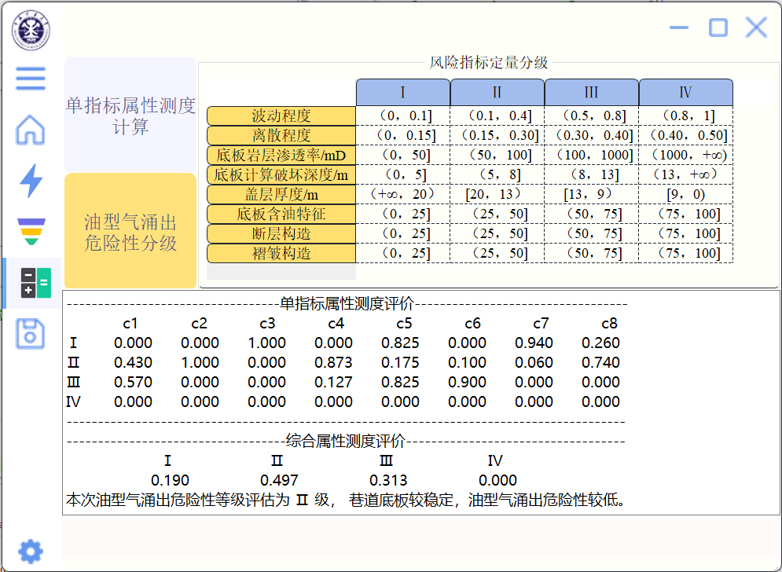

图5‑15 215巷道油型气涌出危险性判识输出结果

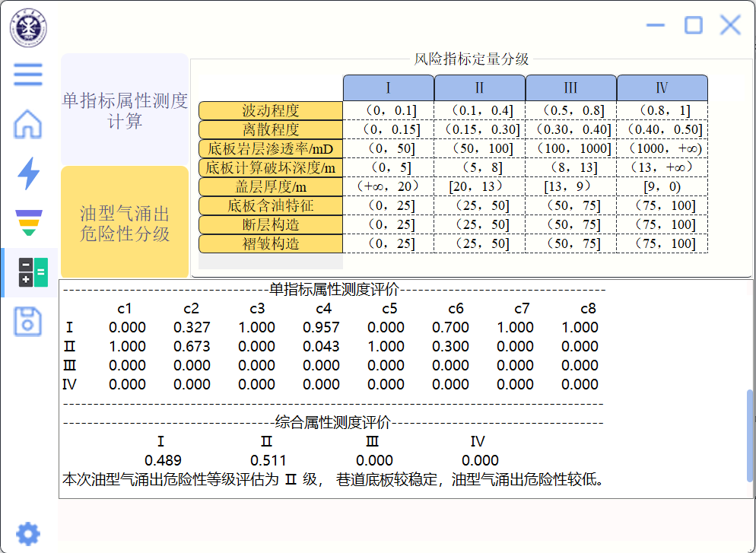

图5‑16 413巷道油型气涌出危险性判识输出结果

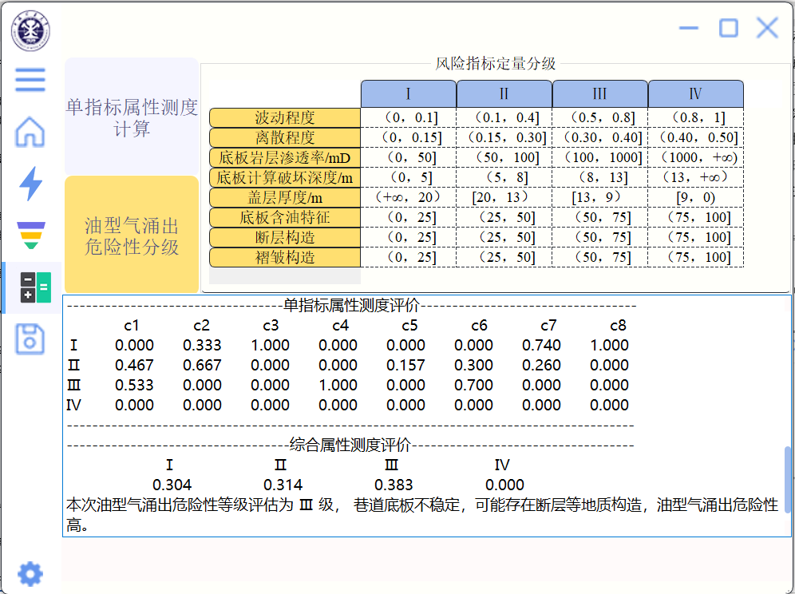

图5‑17 北二辅运巷油型气涌出危险性判识输出结果

最后将三条巷道整体油型气涌出危险性判识结果进行整理，得到各巷道油型气涌出风险的综合等级判识表如表5-12所示。

表5‑12 各巷道油型气涌出危险性综合等级判识表

|  |  |  |  |  |  |
| --- | --- | --- | --- | --- | --- |
| 判识区域 | Ⅰ | Ⅱ | Ⅲ | Ⅳ | 油型气涌出危险等级 |
| 215巷道 | 0.190 | 0.497 | 0.313 | 0.000 | Ⅱ |
| 413巷道 | 0.489 | 0.511 | 0.000 | 0.000 | Ⅱ |
| 北二辅运巷 | 0.304 | 0.314 | 0.383 | 0.000 | Ⅲ |

* 1. 本章小结

# 全文总结、创新点及展望

6 Summaries，Innovations and Prospects

……

……

……

……

……

……

……

……

……

……

……

……

……

……

……

……

……

……

……

……

……

……

……

……

……

……

**参考文献**

[1] 北京市政协民族和宗教委员会，北京联合大学民族与宗教研究所．历代王朝与民族宗教[M]．北京：民族出版社，2012：112．

[2] 曹凌．中国佛教疑伪经综录[M]．上海：上海古籍出版社，2011：19．

[3] 储大同．恶性肿瘤个体化治疗靶向药物的临床表现[J/OL]．中华肿瘤杂志，2010，32(10)：721-724 [2014-06- 25]．http://vip.calis.edu.cn/asp/Detailasp．

[4] 丁文详．数字革命与竞争国际化[N]．中国青年报，2000-11-20(15)．

[5] 冯友兰．冯友兰自选集[M]．2版．北京：北京大学出版社，2008：第1版自序．

[6] 关立哲，韩纪富，张晨珏．科技期刊编辑审读中要注重比较思维的科学运用[J]．编辑学报，2014，26(2)：144-146．

[7] 哈里森，沃尔徳伦．经济数学与金融数学[M]．谢远涛，译．北京：中国人民大学出版社，2012：235-236．

[8] 钱学森．创建系统学[M]．太原：山西科学技术出版社，2001：序2-3．

[9] 萧饪．电子资源出版业信息化迈入快车道[EB/OL]．(2001-12 -19) [2002 -04 -15]． http:// www.ereader.com/news/20011219/200112190019.html.

[10] 杨保军．新闻道德论[D/OL]．北京：中国人民大学出版社，2010[2012-11 -01]．http://apabi.lib.pku.edu.cn/usp/pku/pub.mvc?pid=book.Detail&metaid=m.20101104-BPO -889T023&cult=CN．

[11] 袁训来，陈哲，肖书海，等．蓝田生物群：一个认识多细胞生物起源和早期演化的新窗口[J]．科学通报，2012，55(34)：3219．

[12] 杨康．基于瘤胃发酵参数支撑低DCAD防治羊低血钙的研究[D]．贵阳：贵州大学，2019．

[13] 中国图书馆学会．图书馆学通讯[J]. 1957(1)-1990(4)．北京：北京图书馆，1957-1990．

[14] 中国职工教育研究会．职工教育研究论文集[G]．北京：人民教育出版社，1985．

[15] 张田勤．罪犯DNA库与生命论理学计划[N]．大众科技报，2000-11-12(7)．

[16] 中国第一历史档案馆，辽宁省档案馆．中国明朝档案总汇[A]．桂林：广西师范大学出版社，2001．

[17] 赵学功．当代美国外交[M/OL]．北京：社会科学文献出版社，2001[2014-06 -11]．http://www.cadal.zju.edu.cn/book/trySinglePage/33023884/l．

[18] 中国社会科学院台湾史研究中心．台湾光复六十五周年暨抗战史实学术研讨会论文集[C]．北京：九州出版社，2012．

[19] CALKIN D, AGER A, THOMPSON M. A comparative risk assessment framework for wildland fire management : the 2010 cohesive strategy science report: RMRS-GTR-262[R]. [S.L. : s.n. ], 2011: 8-9.

[20] U.S. Department of Transportation Federal Highway Administration. Guidelines for han­dling excavated acid-producing material: PB 91T94001[R]. Springfield: U.S. Department of Commerce National Information Service, 1990.

[21] World Health Organization. Factors regulating the immune response: report of WHO Sci­entific Group[R]. Geneva: WHO, 1970.

**附录1**

供需预警程序

**作者简历**

中文：黑体小二号加粗居中，单倍行距，段前6磅，段后0磅

一、基本情况

姓名：** 性别：男 民族：汉 出生年月：1976-07-23 籍贯：江苏省东台市

1995-09—1999-07 中国矿业大学化工学院学士；

1999-09—2002-06 中国矿业大学化工学院攻读硕士学位

……

二、学术论文

1. **. 煤泥脱硫技术现状[J].煤泥脱硫技术，2004（1）：53-55.

2. **. 黄铁矿显微赋存特征对浮选脱硫的影响[J].煤技术，2005 (5）：6-7.

……

三、获奖情况

1. **. 旋流-静态微泡柱分离方法研究与旋流-静态微泡浮选床研制. 中国机械工业科技进步奖二等奖；

……

四、研究项目

1. 废弃煤泥的洁净加工与利用.国家重点技术创新项目, 编号：国经贸技术（1999）598号,参加人员；

……

**学位论文原创性声明**

本人郑重声明：所呈交的学位论文《 》，是本人在导师指导下，在中国矿业大学攻读学位期间进行的研究工作所取得的成果。据我所知，除文中已经标明引用的内容外，本论文不包含任何其他个人或集体已经发表或撰写过的研究成果。对本文的研究做出贡献的个人和集体，均已在文中以明确方式标明。本人完全意识到本声明的法律结果由本人承担。

中文：黑体小二号加粗居中，单倍行距，段前6磅，段后0磅

学位论文作者签名：

年 月 日

此页可下载

签名需手写

**学位论文数据集**

|  |  |  |  |  |  |  |  |  |  |  |  |  |
| --- | --- | --- | --- | --- | --- | --- | --- | --- | --- | --- | --- | --- |
| **关键词\*** | **密级\*** | | | | **中图分类号\*** | | | **UDC**  中文：黑体小二号加粗居中，单倍行距，段前6磅，段后6磅 | | | | **论文资助** |
|  |  | | | |  | | |  | | | |  |
| **学位授予单位名称\*** | | **学位授予单位代码\*** | | | | | **学位类别\*** | | | **学位级别\*** | | |
| 中国矿业大学 | | 10290 | | | | |  | | |  | | |
| **论文题名\*** | | | | | | **并列题名** | | | | | **论文语种\*** | |
|  | | | | | | 英文题目 | | | | | 中文 | |
| **作者姓名\*** | |  | | | | | **学号\*** | | |  | | |
| **培养单位名称\*** | | **培养单位代码\*** | | | | | **培养单位地址** | | | **邮编** | | |
| 中国矿业大学 | | 10290 | | | | | 江苏省徐州市 | | | 221116 | | |
| **学科专业\*** | | **研究方向\*** | | | | | **学制\*** | | | **学位授予年\*** | | |
|  | |  | | | | |  | | |  | | |
| **论文提交日期\*** | | | | |  | | | | | | | |
| **导师姓名\*** | |  | | | | | **职称\*** | | |  | | |
| **评阅人** | | | | **答辩委员会主席\*** | | | | **答辩委员会成员** | | | | |
|  | | | |  | | | |  | | | | |
| **电子版论文提交格式 文本（ ） 图像（ ） 视频（ ） 音频（ ） 多媒体（ ）**  **其他（ ）**  **推荐格式：application/msword; application/pdf** | | | | | | | | | | | | |
| **电子版论文出版（发布）者** | | | **电子版论文出版（发布）地** | | | | | | **权限声明** | | | |
|  | | |  | | | | | |  | | | |
| **论文总页数\*** | | | |  | | | | | | | | |
| **注：共33项，其中带*为必填数据，共22项。** | | | | | | | | | | | | |